

**УВС АЙМГИЙН САГИЛ**

**СУМЫН ХӨГЖЛИЙН ХӨТӨЛБӨР**

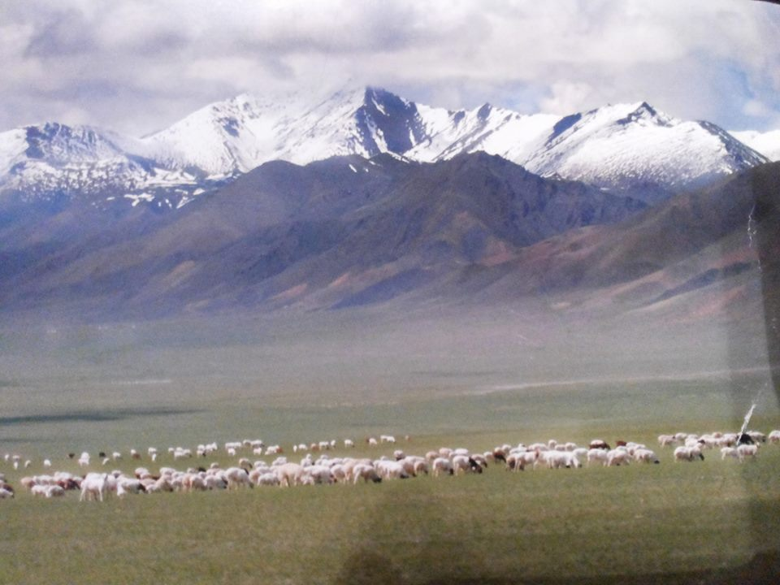**2014-2020 ОН**

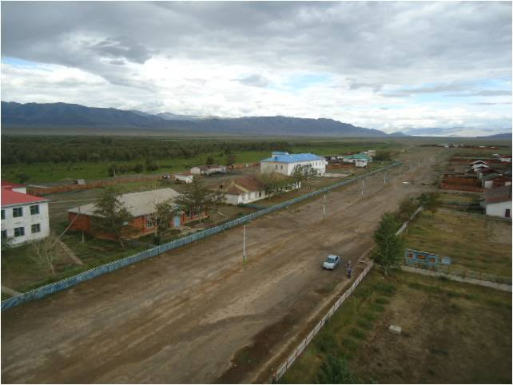

**ХАРМОД 2014**

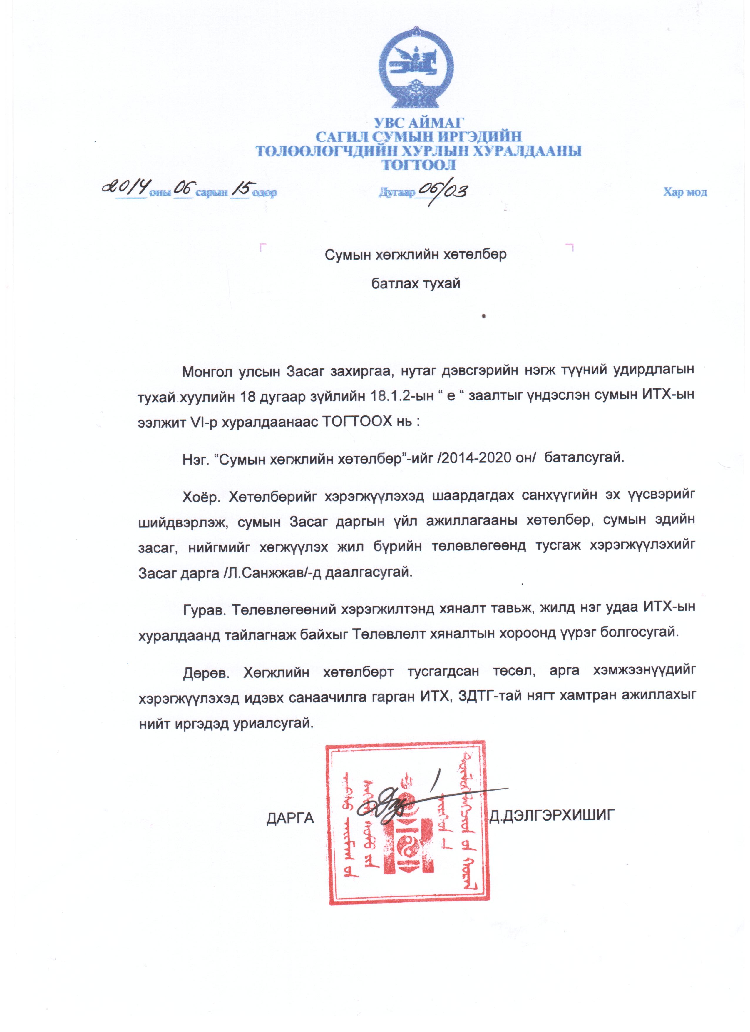

***Сагил сумын хөгжлийн төлөвлөгөөг:*** Сумын Иргэдийн Төлөөлөгчдийн хурлын дарга Д.Дэлгэрхишиг ахлагчтай сумын хөгжлийн төлөвлөгөө боловсруулах, хэрэгжүүлэх, хяналт, үнэлгээ хийх олон нийтийн төлөөллийн сумын “Төлөвлөлт, хяналтын хороо”, Сумын Засаг дарга Л.Санжжав ахлагчтай сумын төлөвлөгөө боловсруулах “Ажлын хэсэг” хамтран 2014 оны 02-06 дугаар сард боловсруулав.

***Энэхүү төлөвлөгөө нь Сагил сумын иргэд, олон нийт, төрийн болон ТББ, УБ, Дархан, Эрдэнэт, Улаангом дахь нутгийн зөвлөлүүд, малчид, тариаланчид, залуучууд, ахмадууд, эмэгтэйчүүд, хүүхдүүдийн оюун санаа идэвхи санаачлага, хүсэл зориг дээр тулгуурлан боловсруулагдсан тул Сагил сумын иргэдийн өмч юм****.*

**Сумын эдийн засгийн хөгжлийн төлөвлөгөөг боловсруулсан бүрэлдэхүүн:**

***Төлөвлөлт, хяналтын хороо:***

Дарга

Д.Дэлгэрхишиг - Сумын ИТХ-ын дарга

Нарийн бичгийн дарга

Л.Санжжав - Сумын Засаг дарга

Гишүүд

1. Ө.Даваа - Засаг даргын орлогч
2. Х.Баянмөнх - ЗДТГ-ын дарга
3. Г.Пүрэвсүрэн - ИТХ-ын нарийн бичгийн дарга
4. Д.Майдарням - Сумын БОХУ-ын байцаагч
5. С.Алтангэрэл - Газрын бодлого зохицуулалт хариуцсан мэргэжилтэн
6. Ч.Раднаасамбуу - Төрийн сангийн төлөөлөгч
7. Б.Алтанзул - Хүүхдийн цэцэрлэгийн эрхлэгч
8. С.Түмэндэлгэр - Соёлын төвийн эрхлэгч
9. Г.Хатанбаатар - ИТХ-ын тэргүүлэгч
10. У.Цэцэгбал -ИТХ-ын тэргүүлэгч
11. Н.Баянмөнх - Баянзүрх Засаг дарга
12. Д.Түнрэв - Боршоо багийн Засаг дарга
13. Ш Одонням. - Өндөр мод багийн засаг дарга,ИТХ-ын тэргүүлэгч
14. Г.Амартөр - ИТХ-ын тэргүүлэгч
15. М.Цэрэндорж - ИТХ-ын тэргүүлэгч
16. Ц.Оюунгэрэл - Үүрэг нуур багийн засаг дарга
17. Я.Нансалдамба - Хар мод багийн засаг дарга
18. Х.Адьяа - Хүн эмнэлгийн салбарын эрхлэгч
19. Х.Намжилмаа - Сургуулийн захирал
20. Ч.Наранбилэг - Зөвлөхийн багийн ахлагч
21. Б. Бат-Ерөөлт - Зөвлөхийн багийн гишүүн
22. О.Алимаа - Зөвлөхийн багийн гишүүн
23. Т.Хүрэлцогт - ИТХ-ын тэргүүлэгч

***Ажлын хэсэг:***

Ажлын хэсгийн ахлагч

1. Л.Санжжав - Сумын Засаг дарга
2. Ө.Даваа - Сумын Засаг даргын орлогч, дэд ахлагч

Нарийн бичгийн дарга

1. Н.Шуумаржав -Төрийн албаны ахмад ажилтан
2. Х.Баянмөнх -ЗДТГ-ын дарга
3. Г.Пүрэвсүрэн - ИТХ-ын нарийн бичгийн дарга
4. Д.Майдарням -Сумын БОХУ-ын байцаагч
5. Г.Алимаа -ХХАБЗХ түшмэл
6. Ч.Раднаасамбуу -Төрийн сангийн төлөөлөгч
7. Х.Намжилмаа - Сургуулийн захирал
8. Д.Лхамсүрэн - Иргэдийн төлөөлөл
9. Б.Алтанзул - Цэцэрлэгийн эрхлэгч
10. С.Алтангэрэл - Газрын даамал
11. Д.Батсуурь - Төрийн албаны ахмад ажилтан
12. Х.Адьяа - Хүн эмнэлэгийн эрхлэгч эмч
13. С.Түмэндэлгэр - Соёлын төвийн эрхлэгч
14. М.Минжигмаа - ЗДТГ-ын нябо
15. Д.Булган -ИТХ-ын ажилтан
16. Д.Сумьяа -ЗДТГ-ын ажилтан
17. Ө.Бямбацэцэг -ЗДТГ-ын ажилтан
18. О.Энхтайван - Малын их эмч
19. О.Уранчимэг - НД-ын байцаагч
20. Н.Бадамжав - ЗДТГ-ын ажилтан
21. Ч.Наранбилэг - Зөвлөхийн багийн ахлагч

**Эв оюун, зүтгэл хөдөлмөрөө нэгтгэн хамтран хөгжицгөөе.**

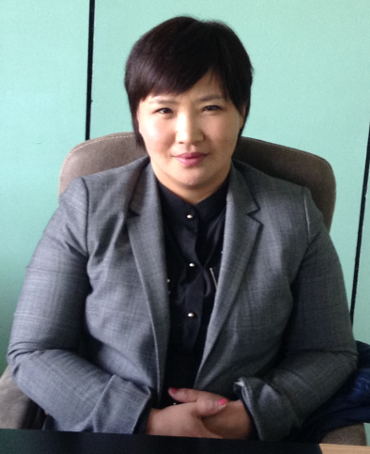 Өнөөгийн нөхцөл байдлаа үнэлж, ирээдүйд хүрэх зорилго чиглэл, боломжоо тодорхойлсон сумын хөгжлийн хөтөлбөр боловсруулахад мэргэжил арга зүйн гүн туслалцаа үзүүлсэн Сагил сумын Увс аймаг дахь Нутгийн зөвлөл, сум орныхоо хөгжлийг өөрсдөөс нь хамааралтайг ойлгож хөгжлийн гарц болох үнэтэй саналуудыг гаргаж идэвхтэй оролцсон нийт иргэддээ талархсанаа илэрхийлье.

Энэхүү хөтөлбөр нь 2014 оны 02 дугаар сарын 26-наас 06-р сарын 15-ныг хүртэл 100 гаруй хоногийн хугацаанд сумын нийт багийн Иргэдийн нийтийн хурлууд, ажлын хэсэг болох 40-өөд хүний 3 удаагийн хэлэлцүүлэг, иргэдийн бүлгүүдийн уулзалт, Монгол орны өнцөг булан бүрд суугаа уугуул иргэдийн минь цахим саналуудад үндэслэгдэн боловсруулагдсанаараа хүрэх бодит боломжоо тодорхойлсон, хэрэгжих үндэслэлтэй бодлогын чухал баримт бичиг болсон гэж үзэж байна.

Хөтөлбөрийн хугацааг богино тавьснаараа хэтэрхий холыг харж алсруулахгүй, хэрэгжих магадлал, хүрэх түвшингээ харьцангуй сайн тооцсон бөгөөд та бидний хамтран боловсруулж баталсан хөгжлийн төлөвлөлт нь он цагийн явцад улам боловсронгуй болж баяжигдах нь дамжиггүй.

Сумын хөгжил цэцэглэлт, ирээдүй хойчийнхоо сайн сайхны төлөө эв оюун, зүтгэл хөдөлмөрөө нэгтгэн хамтдаа хөгжихийг уриалж байна. Энэхүү төлөвлөгөөг сумын дараа үеийн удирдлагууд үйл ажиллагааныхаа хөтөлбөрт тусгаж, хэрэгжилтийг нь ханган, орон нутгаа хөгжлийн өндөрлөгт түүчээлнэ гэдэгт итгэж байна.

СУМЫН ИРГЭДИЙН ТӨЛӨӨЛӨГЧДИЙН

ХУРЛЫН ДАРГА Д.ДЭЛГЭРХИШИГ

**Сумынхаа хөгжлийн төлөө цаг наргүй ажиллах ёстой.**

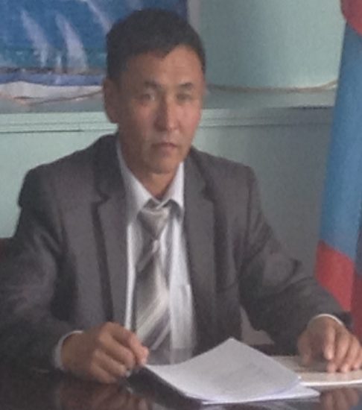 Сумын дунд хугацааны стратеги хөтөлбөр, төлөвлөгөөтэйгээ боловсруулагдан батлагдан гарч байгаад иргэн хүний хувьд ч, сумын Засаг даргын хувьд ч сэтгэл дүүрэн байна.

Өнгөрсөн үе, өнөөгийн нөхцөл байдалд тулгуурлан ирээдүйгээ тодорхойлон гэдэг хөгжлийн гол түлхүүр юм. Өнгөрсөн үед болон ардчилал гарч шинэчлэлт өөрчлөлтийн үе эхэлснээс хойш засаг захиргааны шинэ арга барилаар ажиллаж ирсэн боловч орон нутагт ирээдүйгээ харж төлөвлөсөн урт богино хугацааны хөтөлбөр боловсруулж байсан үе байхгүй. Зөвхөн улс, аймгийн хөгжлийг аялдан дагаж ирсний улмаас хөгжлийн хурд маш удаан явагдаж байсантай хэн ч маргахгүй биз ээ. Ер нь орон нутаг өөрийнхээ сул талыг шахаж давуу талаа тодорхойлон ажиллаж байгаагүйтэй холбоотой юм.

Манай сум нь ашигт малтмал байгалийн баялаг багатай ч гэсэн байгалийн үзэсгэлэнт газраа ашиглан аялал жуулчлал, жижиг дунд үйлдвэрлэл хөгжүүлж, шинээр ажлын байр бий болгон төсвийн болон иргэдийн орлогыг ихээхэн нэмэгдүүлэх боломж бидэнд байна. Сүүлийн үед цаг агаарын өөрчлөлт, хүмүүсийн хувиа хичээсэн үйл ажиллагаа, байгалиа зүй зохистой хамгаалаагүй нь улмаас цөлжилт хуурайшилт явагдаж элсний нүүдэл ихсэж, ган зудын давтамж нэмэгдэж байгаа. Элсний нүүдэл ихэссэн нь уламжлалт мал маллагааны аргаа өөрчилж өндөр ашиг шимт малыг өсгөх бус малын тоонд анхаарснаас болж байна. Иймд байнгын усалгаатай газар тариалан, хадлан тэжээлийн ургамал тариалах, тэжээлийн нөөц бүрдүүлэх шаардлагатай байна.

Ер нь улс орны хөгжил сумаас эхэлдэг тул хөгжлийн төлөвлөгөө нь суманд бий болоод байгаа ажилгүйдэл ядуурлыг бууруулах, ХАА, дэд бүтэц, жижиг дунд үйлдвэрлэлийг хөгжүүлэхэд бодитой хувь нэмэр болох юм. Ард иргэд, ААНБ-ууд, төрийн болон төрийн бус байгуулагын бүтээлч хамт олон өөрсдийн боловсруулсан хөтөлбөрийг ажил хэрэг болгож, амьдрал ахуйгаа дээшлүүлэх, сумынхаа өнгө үзэмж, нүүр царайг сайжруулан хөгжүүлэхэд сэтгэл санаагаа нэгтгэн ажиллаж хөдөлмөрлөнө гэдэгт бүрэн итгэж байгаа тул та бүхнийг уриалж байна. Сумаа хөгжүүлэхэд хүн бүрийн сэтгэл итгэл, гар бие оролцоо чухал аа.

СУМЫН ЗАСАГ ДАРГА Л.САНЖЖАВ

**АГУУЛГА-ГАРЧИГ**

|  |  |  |
| --- | --- | --- |
| Нэг: | УДИРТГАЛ………………………………………………………………… | 5 |
| Хоёр: | СУМЫН ЭДИЙН ЗАСГИЙН ХӨГЖЛИЙН ХЭТИЙН ТӨЛӨВЛӨГӨӨНИЙ ХУРААНГУЙ............................................................................................................... | 7 |
|  | 2.1 Төлөвлөгөө боловсруулах үндэслэл, шаардлага............................................... | 7 |
|  | 2.2 Төлөвлөгөөний зорилго....................................................................................... | 8 |
|  | 2.3 Төлөвлөгөөний зорилтууд................................................................................... | 8 |
|  | 2.4 Төлөвлөгөө боловсруулсан үйл явц, арга зүй.................................................... | 9 |
|  | 2.5. Төлөвлөгөөг боловсруулахад баримталсан гол зарчмууд………………….... | 10 |
|  | 2.6. Боловсруулалт ба оролцоо.................................................................................. | 11 |
|  | 2.7. Төлөвлөгөөний хугацаа, үе шат……………………………………………… | 11 |
| Гурав: | СУМЫН ХӨГЖЛИЙН ӨНӨӨГИЙН БАЙДАЛ………………………………....... | 12-29 |
| 3.1. Ерөнхий мэдээлэл................................................................................................. | 12-16 |
| 3.2. Сумын хөгжлийн нөхцөл байдлын ерөнхий шинжилгээ.......................... | 17 |
| 3.2.1. Эдийн засгийн салбарын хөгжил.............................................................. | 18-20 |
| 3.2.2. Дэд бүтцийн салбарын хөгжил................................................................. | 20-21 |
| 3.2.3. Төр, нийгмийн үйлчилгээний салбарын хөгжил..................................... | 21-25 |
| 3.2.4. Байгаль орчны өнөөгийн нөхцөл байдал................................................. | 26 |
| 3.3. Бизнесийн орчны судлагааны үр дүн, дүгнэлт | 27-28 |
| 3.4. Сумын чадавхийн үнэлгээ.................................................................................... | 28-29 |
| Дөрөв: | СУМЫН ЭДИЙН ЗАСГИЙН ХӨГЖЛИЙН АЛСЫН ХАРАА, ЗАРЧИМ, ЗОРИЛГО, ЗОРИЛТУУД, ХӨГЖЛИЙН ТЭРГҮҮЛЭХ ЧИГЛЭЛ........................... | 29-32 |
| 4.1. Хөгжлийн Алсын хараа........................................................................................ | 30 |
| 4.2. Сумын хөгжилд баримтлах зарчим, тэргүүлэх чиглэл...................................... | 31 |
| 4.3. Хөгжлийн төлөвлөгөөний хүрээнд дэвшүүлж буй зорилго, зорилтууд........... | 32 |
| Тав: | СУМЫН ЭДИЙН ЗАСГИЙН ХӨГЖЛИЙН ЗОРИЛГО, ЗОРИЛТУУДЫН ХҮРЭЭНД ХЭРЭГЖҮҮЛЭХ ТӨСӨЛ, ХӨТӨЛБӨРҮҮДИЙН ТОЙМ………….. | 32-35 |
| 5.1. ХАА-н салбарыг идэвхэжүүлэн хөгжүүлэх. ........... | 32 |
| 5.2.Байгалийн баялагаа хамгаалах,зүй зохистой ашиглах нөхөн сэргээх ..... | 32-33 |
| 5.3 Орон нутгийн дэд бүтэц,бизнесийн орчинг сайжруулах ....... | 33-34 |
| 5.4.Байгалийн баялаг,орон нутгийн нөөц боломжид тулгуурлан жижиг дунд үйлдвэрлэл,үйлчилгээг хөгжүүлэх ............... | 34-35 |
| 5.5. Төр, нийгмийн үйлчилгээний ил тод байдлыг ханган чанар хүртээмжийг дээшлүүлэх .............. | 35 |
| Зургаа: | ХӨГЖЛИЙН ТӨСӨЛ, ХӨТӨЛБӨРТ ОРОЛЦОХ, ХӨРШ  ЗЭРГЭЛДЭЭ СУМДТАЙ ХАМТРАН АЖИЛЛАХ……………………………...… | 37 |
| Долоо: | ТӨЛӨВЛӨГӨӨГ ХЭРЭГЖҮҮЛЭХ АРГА ХЭРЭГСЭЛ…………………………... | 37-39 |
| Найм: | ХЯНАЛТ, ҮНЭЛГЭЭ………………………………………………………………... | 39-40 |
| Ес: | Хөгжлийн төлөвлөгөөг сурталчлах, олон нийттэй харилцах төлөвлөгөө.............. | 42 |
|  | Хөгжлийн төлөвлөгөөний хүрээнд хэрэгжүүлэх  төслүүдийн дэлгэрэнгүй матриц................................................................................. | 40-47 |
|  | Хөгжлийн төлөвлөгөөний хэрэгжилтэнд 2014-2020 онд  хийх үнэлгээ, мониторингийн төлөвлөгөө................................................................ | 51-60 |
|  | Төлөвлөгөөний хоёр дахь үе шат хүртэл хэрэгжүүлэх  төслүүдийн танилцуулга ........................................................................................... | 61-67 |
|  |  |  |

**Нэг. УДИРТГАЛ**

Монгол улсын нийгэм, эдийн засаг өөрчлөгдөн хөгжиж түүнийг дагаад иргэд амьдрах орчноо шинэчилж илүү сайхан амьдрахыг хүсэж байна. Хөдөөд ажилгүйдэл, ядуурал буурахгүй, хот, хөдөөгийн хөгжлийн түвшний ялгаа улам бүр ихсэж, үндэсний орлогын тэгш бус хуваарилалтаас үүдэлтэй ядуурал гүнзгийрэх хандлагатай болж, орон нутагт хүний хөгжил удааширч байгаа нь богино хугацаанд эдийн засгаа эрчимтэй хөгжүүлэх, тэр дундаа орон нутгийн жигд хөгжлийг хангах хэрэгцээ шаардлагыг бий болгож байна.

Сумын хөгжлийн бодлого, үйл ажиллагаа нь нутгийн төр, захиргааны байгууллагын явуулж буй бүтээлч үйл ажиллагаа, сум орон нутгийн дотоод нөөц боломж, давуу тал, хөрөнгө оруулалтыг татах, үр өгөөжтэй ашиглах чадамж, амьдран оршин суугч иргэдийн бүтээлч сэтгэлгээ, уйгагүй хөдөлмөр зэрэг хүчин зүйлүүдийн шууд тусгал байдаг.

Хөгжлийн төлөвлөгөөнд мал аж ахуй, газар тариалан, бизнесийн орчин, үйлдвэрлэл, үйлчилгээ, нийгмийн хөгжил, байгаль орчин зэрэг нийгэм эдийн засгийн бүхий л салбарын өнөөгийн байдалд дүн шинжилгээ хийж онцлог, давуу, сул талыг тодорхойлон, иргэд, олон нийтийн санал, санаачлага дээр үндэслэсэн төсөл хөтөлбөр, баримжаат төсөвт тооцооллыг тусгав.

Сумын хөгжлийн төлөвлөгөө боловсрогдсоноор хөгжлийг урт хугацаанд харах, нутгийн захиргааны байгууллага болон иргэдийн санал, санаачлагыг зохистой хослуулан хамтын бүтээлч үйл ажиллагаа болгон хэрэгжүүлэх, тодорхой хугацаанд хийх ажлаа нэгтгэн эрэмбэлэх боломж бүрдэж байна.

Сагил сумын эдийн засгийн хөгжлийн тэргүүлэх салбар болох мал аж ахуй,газар тариалан, өрхийн болон жижиг дунд үйлдвэрлэл, байгалийн нөөц баялаг, иргэдийнхээ авъяас чадвар, бүтээлч сэтгэхүй дээр үндэслэсэн, бүс нутгийн онцлогт тохируулсан шийдвэрлэх арга замуудыг дэвшүүлэн тавьж байгаа нь энэхүү төлөвлөгөөний гол онцлог юм. Түүнчлэн төлөвлөгөөг улс, аймаг, бүсийн хөгжлийн хөтөлбөрүүд, мөрийн хөтөлбөрүүд, хандивлагч төсөл хөтөлбөрүүдийн үйл ажиллагааны чиглэлтэй уялдуулан боловсруулсан нь илүү ач холбогдолтой, хэрэгжих бодит боломжтой болгосон юм.

Төлөвлөгөөг 3 үе шаттайгаар 6 жилийн хугацаанд хэрэгжүүлж, газар тариалан, мал аж ахуй, орон нутгийн нөөцөд тулгуурласан үйлдвэрлэл, үйлчилгээ хөгжсөн, бизнес эрхлэх боломж бүрдсэн, иргэдийн эрүүл мэнд, боловсролын түвшин дээшилсэн, байгаль орчны нөхөн сэргээлт хийгдсэн зэрэг үр дүн, ач холбогдлыг авч ирэх их ирээдүйг төсөөлөн харж байна.

Энэхүү төлөвлөгөөний хэрэгжилт, үр дүнгийн талаар жил бүр тайлагнан ярилцаж, төлөвлөгөөнд нэмэлт өөрчлөлт оруулах, цаг хугацааны хүчин зүйлийн нөлөөллийг тусгах боломжтой юм.

.

Сайн үйлс дэлгэрэх болтугай.

САГИЛ СУМЫН “ТӨЛӨВЛӨЛТ, ХЯНАЛТЫН ХОРОО”, ХӨГЖЛИЙН ТӨЛӨВЛӨГӨӨГ БОЛОВСРУУЛАХ “АЖЛЫН ХЭСЭГ”

**Хоёр. СУМЫН ХӨГЖЛИЙН ТӨЛӨВЛӨГӨӨНИЙ ХУРААНГУЙ**

**2.1. Төлөвлөгөө боловсруулах үндэслэл, шаардлага**

Монгол Улсын Их хурлаас баталсан “Монгол Улсын бүсчилсэн хөгжлийн үзэл баримтлал“,“Монгол улсын мянганы хөгжлийн зорилтод суурилсан үндэсний хөгжлийн цогц бодлого”-ын талаарх баримт бичгүүд болон “Увс аймгийн тогтвортой хөгжлийн хөтөлбөр” 2007 он, “Увс аймгийн хөгжлийн хөтөлбөрүүд” 2009 он, Аймгийн ИТХ-ын 2002 оны ээлжит 8-р хуралдаанаар баталсан “Увс аймгийн сумуудыг бүсчлэн хөгжүүлэх үндсэн чиглэл” зэрэг хөгжлийн хөтөлбөр, төлөвлөгөөг орон нутагт хэрэгжүүлэх, сумын хөгжлийг тэдгээртэй уялдуулах явдал чухал ач холбогдолтой болж байна.

Энэхүү нөхцөл байдалд үндэслэн Зөвлөх багийн дэмжлэгтэйгээр Увс аймгийн сумуудыг бүсчилэн хөгжүүлэх бодлого чиглэлд тулгуурлан, орон нутгийн эдийн засгийн хөгжлийн төлөвлөгөө боловсруулах нийтлэг арга зүйг ашиглан өөрийн сумын болон бүсийн сумдын онцлогийг харгалзан сумын хөгжлийн энэхүү төлөвлөгөөг боловсрууллаа.

Сагил сумын хөгжлийн төлөвлөгөөг боловсруулж, амжилттай хэрэгжүүлснээр боловсрол, эрүүл мэнд, нийгмийн бүхий л үйлчилгээний чанар хүртээмж сайжирч, үйлдвэрлэл, дэд бүтэц хөгжин, улмаар хүн ам өсөж, амьжиргааны түвшин дээшилж, иргэдийн амьдралын таатай орчин бүрдэх нь ойлгомжтой юм.

**2.2. Төлөвлөгөөний зорилго**

Сумын газар зүйн байршлын онцлог, байгалийн нөөц, уламжлалт ёс заншил, хөгжлийн одоогийн түвшин, ирээдүйн боломждоо түшиглэн нийгэм, эдийн засгийн хөгжлийн бие даасан байдлыг хангаж иргэдийнхээ амьдралын чанарыг дээшлүүлэхэд чиглэсэн үйл ажиллагааг төсөвлөн төлөвлөхөд оршино.

**2.3. Төлөвлөгөөний зорилтууд**

* Улс, аймгийн хөрш сумдын, хөгжлийн хөтөлбөртэй уялдуулан орон нутгийн онцлогт тохирсон хөгжлийн хэтийн чиг хандлагыг тодорхойлох
* Хөдөө аж ахуйн үйлдвэрлэлийг эрчимтэй хөгжүүлж эрүүл, аюулгүй хүнсний хангамжийг нэмэгдүүлэх
* Орон нутгийн нөөц, боломжид тулгуурласан нийгэм, эдийн засгийн хөгжлийг хангахуйц, байгаль орчинд ээлтэй жижиг, дунд үйлдвэрлэлийг хөгжүүлэх
* Нийгмийн хөгжлийг хангаж, ёс суртахууны өндөр соёл, өргөн боловсролтой иргэдийг төлөвшүүлэх
* Ард түмний уламжлалт ёс заншил, соёлын өвийг хамгаалах, хөгжүүлэх
* Байгалийн нөөц баялгийг зохистой ашиглан, хамгаалж, байгалийн боломжит нөөцөд түшиглэсэн үйлдвэрлэл, үйлчилгээг хөгжүүлэх
* Зэргэлдээ сумууд болон бүсийн сумуудтай үйлдвэрлэл, үйлчилгээний чиглэлээр хамтран, хоршин ажиллах боломжийг бүрдүүлэх
* Төрийн удирдлагын залгамж чанар, ажлын уялдаа холбоог сайжруулан, төрийн байгууллагын чадавхийг бэхжүүлж төр, иргэний харилцан итгэлцлийг бэхжүүлэх

**2.4. Төлөвлөгөө боловсруулсан үйл явц, арга зүй**

Сумын хөгжлийн төлөвлөгөө боловсруулах үйл явцыг зургаар харуулав

Сумын хөгжлийн төлөвлөгөө боловсруулах ИТХТ ийн шийдвэр гаргав

Төлөвлөгөө боловсруулах аргачлал,үндсэн баримт бичиг,туршлага судлав.

Төлөвлөгөө боловсруулах төлөвлөлт хяналтын хороо, Ажын хэсэг байгуулагдав

Гол асуудлыг шүүн ярилцах,орон нутгийн онцлогт тохирсон ажлыг сонгох сургалт

2010-04-р сар

Ажлын хэсэгт зориулсан арга зүйн сургалт

2014-04-р сар

Төсөөлөлийн сургалт /Гол асуудлыг тодорхойлох/

2014-04-р сар

ОРОЛЦОО *Сумын иргэдийн оролцоог хангах ажиллагаа*  /2014-02-р сараас 2014-06-р сар/

Санал асуулгын хуудасаар126 хүний санал авав

5 багийн ИНХ аар хэлэлцүүлэг хийж476 санал авав

Бизнес орчны судалгааг-54 хүн өглөө.

Нутгийн зөвлөлийн эрдэмтэн, судлаач, иргэд хүний санал авав

Багуудын бүх өрхөөр орж ганцаарчлан ярилцаж судалгаа авав

Сумын чадавхийн үнэлгээг-86 хүнээс авч нэгтгэв

МЭДЭЭЛЛИЙГ НЭГТГЭН БОЛОВСРУУЛАХ

*ТХХороо, ажлиын хэсэг, Зөвлөхийн баг* /2014-02-р сараас 2014-05-р сар/

ҮР ДҮНГ НЭГТГЭХ АЖИЛ

*Мэдээлэлд дүн шинжилгээ хийж, Алсын хараа, зорилго, зорилтуудыг тодорхойлж, төсөл, хөтөлбөрүүд, үйл ажиллагааг ангилж бэлтгэх* / 2014-06-р сар/

ТӨЛӨВЛӨГӨӨНИЙ БАРИМТ БИЧГҮҮДИЙГ НЭГТГЭВ *Ажлын хэсэг, Орон нутгийн зөвлөхүүд, УБ-ийн зөвлөх* /2014-04-р сараас 2014-06-р сар/

СУМЫН ИРГЭДЭД ТАНИЛЦУУЛЖ НЭМЭЛТ ХИЙХ

*Ажлын хэсэг, Орон нутгийн зөвлөхүүд* /2014-06-р сар/

ХӨГЖЛИЙН ТӨЛӨВЛӨГӨӨГ СУМЫН ИРГЭДИЙН ТӨЛӨӨЛӨГЧДИЙН ХУРЛААР ХЭЛЭЛЦЭЖ БАТЛАВ /2014-06-р сар/

Төлөвлөгөөг боловсруулах, үнэлгээ хийх ажилд нийт 914 хүний санал авч ажил хэрэгч, үр нөлөө бүхий саналуудыг төлөвлөгөөнд тусгасан болно.

Оролцооны үнэлгээний явцад иргэд, олон нийтийн оролцоог хангасан байдал

|  |  |  |
| --- | --- | --- |
| **Д\д** | **Үнэлгээнд ашигласан арга зүйн хэлбэр** | Хамрагдсан хүмүүсийн тоо |
| 1. | Санал асуулгын хуудас | 126 |
| 2. | Бизнес орчны судалгаа | 54 |
| 3. | Фокус бүлгийн ярилцлага | 78 |
| 4. | Эссе-зохион бичлэг | 24 |
| 5. | Хүүхдийн гар зургийн уралдаан | 21 |
| 6. | Ганцаарчилсан уулзалт, ярилцлага | 31 |
| 7. | Албан бус уулзалт, ярилцлага | 18 |
| 8. | Чадавхийн үнэлгээ | 86 |
| 9. | Олон нийтийн хэлэлцүүлэг /5 удаа/ | 476 |
| Д Ү Н | | 914 |



Төлөвлөгөө боловсруулахад сумын иргэд олон нийт маш идэвхи санаачилгатай оролцож байлаа.

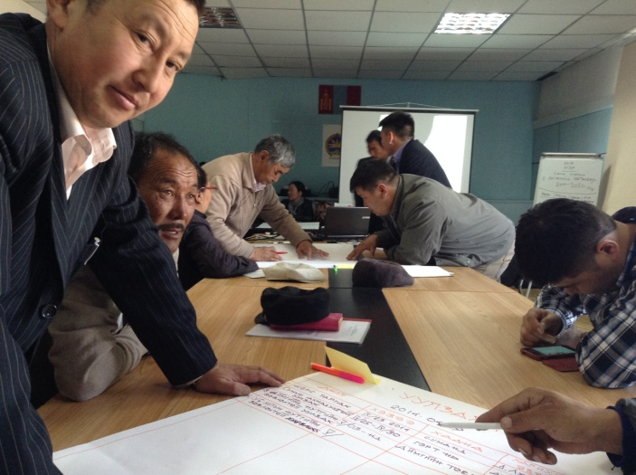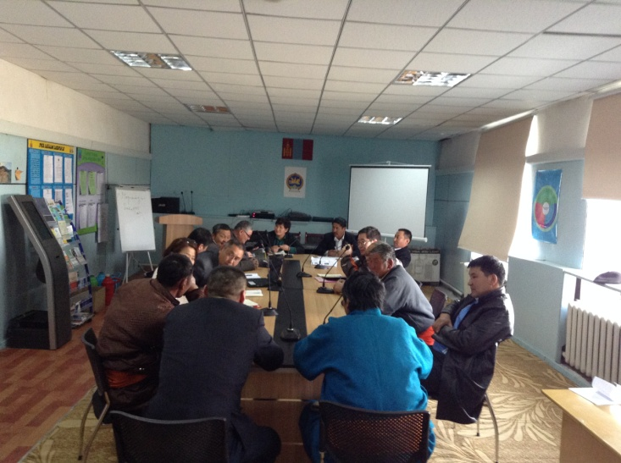

*Сумын ирээдүйн хөгжил хүүхдийн нүдээр*

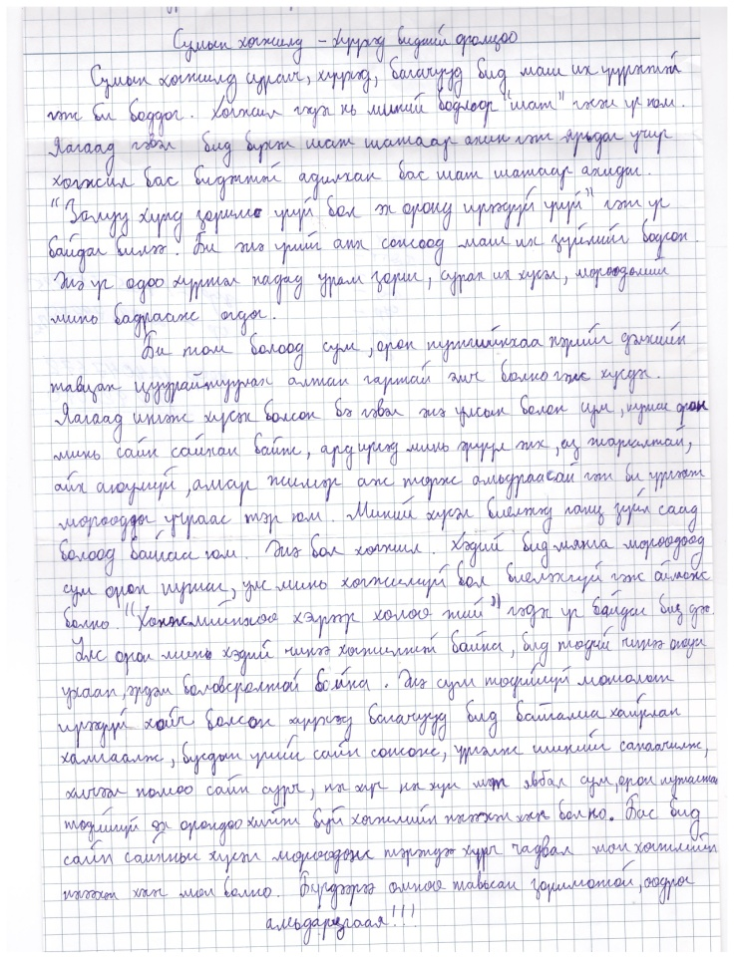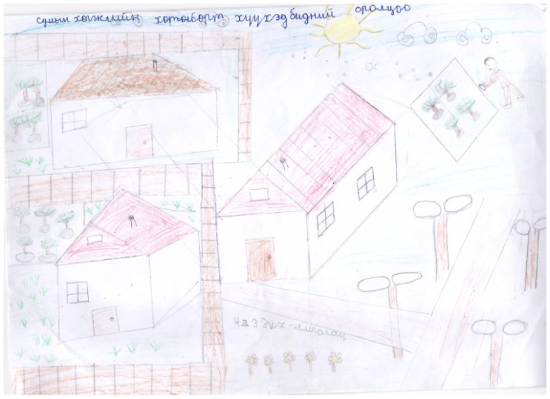

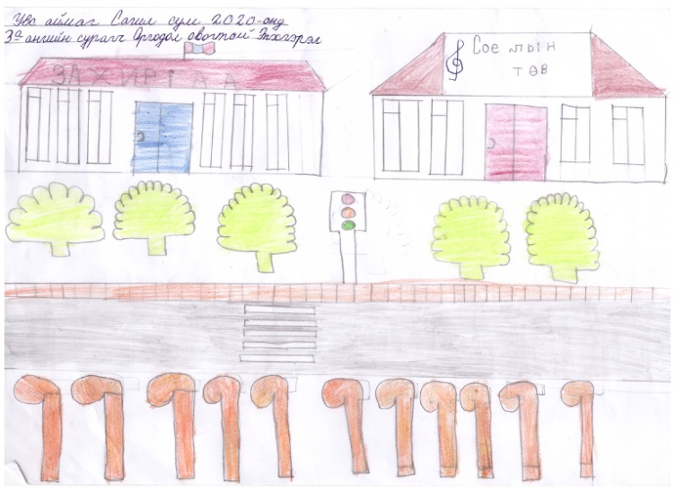

**2.5. Төлөвлөгөөг боловсруулахад баримталсан гол зарчмууд**

* Орон нутагтаа тохирсон бизнес,жижиг, дунд үйлдвэрлэлийг хөгжүүлэх
* Хувийн хэвшлийн аж ахуйн хөгжлийг дэмжих
* Сумын хөгжлийн гол салбар мал аж ахуйн салбарын хөгжлийг эрчимжүүлэх
* Иргэдийнхээ хөгжлийг бүх талаар дэмжих
* Орон нутгийнхаа нөөц боломжийг илүү дайчлан ашиглах
* Эдийн засгийн өсөлт,ололтыг нийгэм байгаль орчны нөхцөл байдалтай холбон тэнцвэрийг хангах
* Төлөвлөгөөг боловсруулах хэрэгжүүлэхэд төр олон нийт,иргэд, ААН ийн оролцоо, үүргийг хангах,хяналт үнэлгээг чанартай хийх

***Төлөвдөгөө нь улс, аймаг, бүсийн сумдын хөгжлийн үзэл баримтлал,хөтөлбөр,төсөлтэй уялдсан байх.***

**2.6. Боловсруулалт ба оролцоо**

*Боловсруулсан бүрэлдэхүүн:*

* Төлөвлөгөө боловсруулах сумын ажлын хэсэг
* ”Төлөвлөлт, хяналтын хороо” (Хөгжлийн төлөвлөгөө боловсруулах, хэрэгжүүлэх, хяналт тавих, үнэлгээ хийх ажлыг хариуцан зохион байгуулах үүрэг бүхий)

*Боловсруулах үйл ажиллагаанд оролцож, дэмжлэг үзүүлсэн:*

* Төр, захиргааны болон үйлчилгээний байгууллагын ажил хариуцсан ажилтнууд
* Иргэд, олон нийт
* Төрийн бус байгууллагын төлөөлөл
* Сагил сумын УБ, Дархан, Эрдэнэт, Улаангомын нутгийн зөвлөл
* Бусад аймаг, хот, орон нутагт амьдарч буй уугуул иргэд

*Төлөвлөгөө боловсруулах арга зүй, зохион байгуулалт, бодлогын талаар зөвлөсөн:*

* ЗӨВЛӨХИЙН БАГ
* “Бизнес хөтөч” сургалтын төвийн зөвлөхүүд

**2.7. Төлөвлөгөөний хугацаа, үе шат**

Энэхүү төлөвлөгөө нь бүхэлдээ 2014-2020 оныг хамрах бөгөөд дараах 3 үе шаттайгаар хэрэгжинэ.

НЭГДҮГЭЭР ҮЕ ШАТ Идэвхижүүлж эхлүүлэх үе шат 2014-2014 он

ХОЁРДУГААР ҮЕ ШАТ Бүтээн байгуулалтын үе шат 2014-2016 он

ГУРАВДУГААР ҮЕ ШАТ Хөгжлийн үе шат 2016-2020 он

*Төлөвлөгөөний үе шатуудад хэрэгжүүлэх үйл ажиллагааны тойм*

**НЭГДҮГЭЭР ҮЕ ШАТ:** ***Идэвхжүүлж эхлүүлэх үе шат 2014-2014 он***

* Нийгмийн 3 талт оролцооны бүх түвшинд хөгжлийн төлөвлөгөөг сурталчлан таниулах, хөгжих хүсэл эрмэлзлэлийг бий болгох
* Тодорхой чиглэл, төсөл үйл ажиллагаан дээр хөрөнгө босгох
* Хөгжлийн эхлэл, бүтээн байгуулалтын суурь тавих

**ХОЁРДУГААР ҮЕ ШАТ:** ***Бүтээн байгуулалтын үе шат 2014-2016 он***

* Орон нутгийн нөөц боломж, давуу талд түшиглэсэн шинэ ажлын байрыг бий болгох, жижиг дунд үйлдвэрлэлийг эрчимжүүлэх
* Байгалийн нөөцийн ашиглалт, хамгаалалтыг сайжруулж, байгальд түшиглэсэн үйлдвэрлэл, үйлчилгээний хөгжлийг дэмжих
* Төрийн албан хаагчдын мэргэжил, мэдлэг, ур чадварыг дээшлүүлэх, төрийн албаны ил тод, шуурхай байдлыг хангах
* Уламжлалт болон эрчимжсэн Газар тариалан, МАА –н үйлдвэрлэлийн хөгжлийг дэмжих, сургалт арга зүй, төсөл хөтөлбөрт хамруулах

**ГУРАВ ДУГААР ҮЕ ШАТ:** ***Хөгжлийн үе шат 2016-2020 он***

* Алсын хараандаа тэмүүлсэн зорилго, зорилтондоо чиглэсэн цэгцтэй үйл ажиллагаанууд хийгдсэн байна

Төлөвлөгөөг хэрэгжүүлэх төсөл хөтөлбөрүүдийн үйл ажиллагааны дэлгэрэнгүй матриц, төсвийн тооцооллыг нарийвчлан боловсруулж хэрэгжүүлэх төлөвлөгөө, хяналт шинжилгээ хийх хугацааг тодорхой зааж өгөв.

**Гурав. СУМЫН ЭДИЙН ЗАСАГ, НИЙГМИЙН ХӨГЖЛИЙН**

**ӨНӨӨГИЙН БАЙДАЛ**

**3.1. Ерөнхий мэдээлэл**

***Сумын түүхэн товчоо*** 1925 оны 11 – р сарын 18 нд нээгдсэн Чандмань уулын аймгийн анхдугаар хурал Дөрвөдийн баруун зүүн гарын хоёр аймгийг нэгтгэн Чандмань уулын аймгийн 8 хошуу 41 сум 115 баг, 660 арвантайгаар байгуулагдаж улмаар 1925 оны 11- р сарын 21- ний өдрийн Чандмань уул аймгийн Төгсбуянт уулын хошууг: Баянхайрхан, Баянзүрх, Баянмөрөн, Эрдэнэхайрхан, Эрдэнэ-Уул гэсэн 5 сумтайгаар байгуулахад одоогийн Сагил сум нь Баянзүрх нэртэйгээр анх байгуулагджээ.

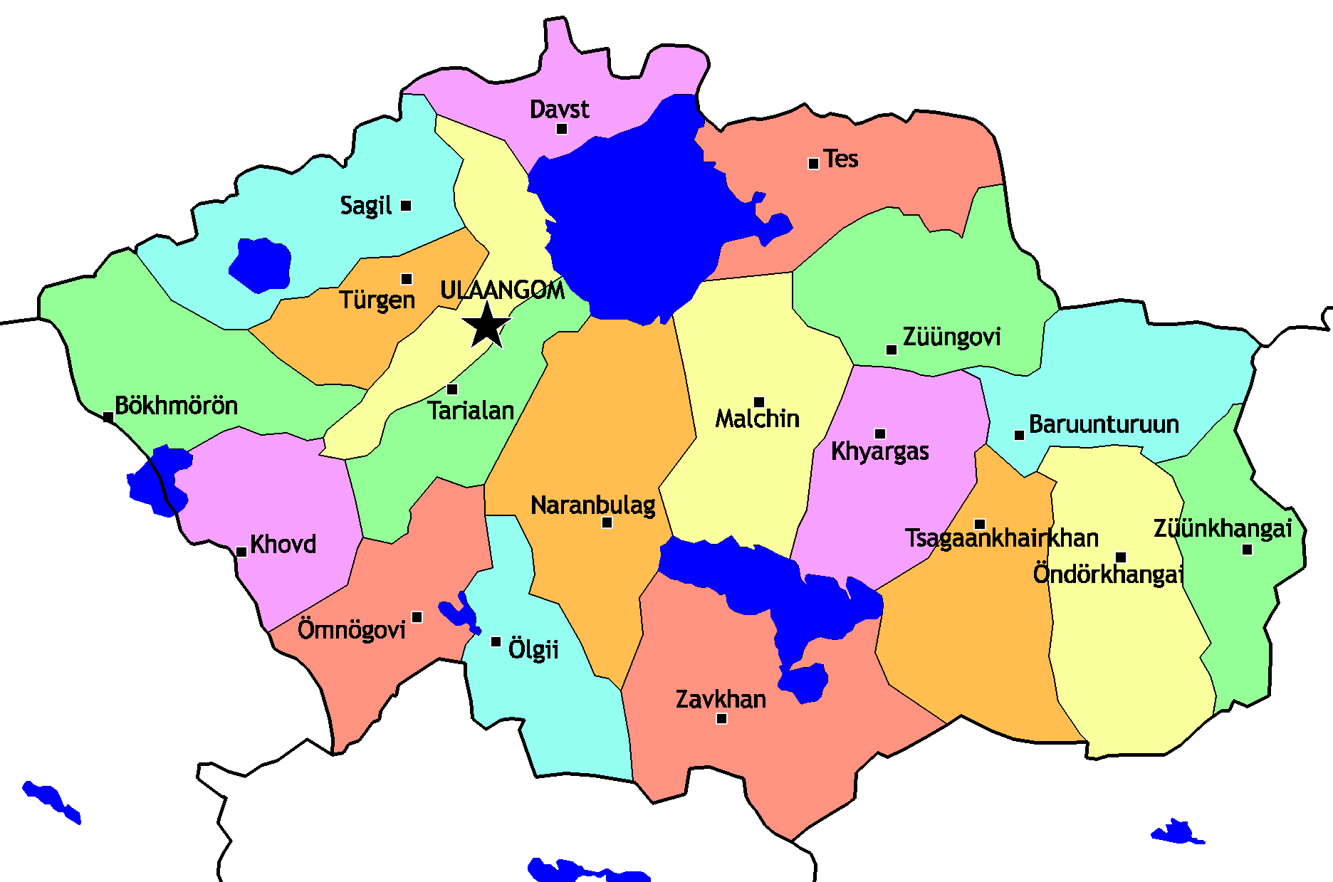 Баянзүрх сумын анхны даргаар Н. Цагаанхүүг сонгожээ. 1931 онд БНМАУ–ын бага хурлын тэргүүлэгчдийн хурлаар 5 аймгийн суурин дээр 13 аймгийг байгуулж, Чандмань-Уул аймгийг Ховд, Дөрвөд гэсэн хоёр аймаг болгож, Дөрвөдийн аймгийг 16 сумтайгаар зохион байгуулж, хошууг татан буулгаж аймаг, сум, баг гэсэн засаг захиргааны зохион байгуулалтад шилжүүлснээр Төгсбуянт хошуу нь одоогийн Сагил-“Баянзүрх“, Түргэн-“Баянхайрхан”, Бөхмөрөн-“Баянмөрөн”, Баян-Өлгий аймгийн Цагааннуур-“Ойгор” зэрэг хоёр аймгийн 5 сум болжээ. Харин БНМАУ–ын СнЗ-ийн 1932 оны 12 –сарын 30–ны өдрийн 21–р тогтоолоор Дөрвөдийн аймгийг Увс аймаг гэж нэрлэхээр тогтоосон байна. Энэ зохион байгуулалтаар Сагил сум нь 7 багтай, / Гурван тураг, Боршоо,Зузаан бураа,Өндөр мод,Харигийн зүүн бэл,Цагаан гол, Баянзүрх / Тус сум нь үүсэн байгуулагдсан дээр дурьдсан цаг хугацаанаас хойш эдүгээ 90 жилийн түүхэн он жилүүдийг үдэж байна.

Одоо Сагил сум нь 628 өрх, 2422 хүн амтай, 118,3 мянган толгой малтай, засаг захиргааны 5 багтайгаар оршин тогтнож байна. Суманд төсөвт 7 байгууллага, хувиараа эрхлэх аж ахуй, компани 11 , хоршоо 3, банк 2 , ШТС 2, цагдаагийн хэсэг, холбоо, мобиком, скайтел сүлжээ, түүний дахин дамжуулах станц зэрэг үйлчилгээний байгууллагаас гадна амралт аялал жуулчлалын 2 бааз ажиллаж байна. Сагил сумын төв Хармод нийслэлээс 1428 км, Увс аймгийн төвөөс 61 км-ын зайнд оршдог, Баруун бүсийн цахилгаан эрчим хүчний найдвартай эх үүсвэрт холбогдсон бөгөөд ОХУ – ын Хандгайтын чиглэлийн хатуу хучилттай засмал замаас 6,6 км зайд оршдог ба дэд бүтэц харьцангуй сайн хөгжсөн сум болно. Тус сум нь хойт талаараа ОХУ-ын Тувагийн Өвөр, Мөнгөн тайгын хошуудтай 160 км газраар, зүүн, урд, баруун талаараа Давст Түргэн, Бөхмөрөн сумуудтай хиллэдэг газар зүйн ашигтай байршилд оршдог.

***Газрын гадарга***

*Сумын газрын нэгдмэл сангийн үндсэн ангиллын хэмжээ /га-аар/*

|  |  |  |  |  |  |  |
| --- | --- | --- | --- | --- | --- | --- |
| Нийт | Үүнээс | | | | | |
| ХАА-н газар | Хот тосгон бусад суурины газар | Зам шугам сүлжээний | Ойн сан бүхий газар | Усны сан бүхий газар | Улсын тусгай хэрэгцээний газар |
| 379482.7 | 257892.2 | 202.1 | 2063.7 | 11829 | 24323 | 83172 |



Бэлчээрийн хянан баталгаа хийсэн судалгаагаар нийт бэлчээрийн 256384.7 га талбайтай

|  |  |  |  |
| --- | --- | --- | --- |
| **Д\д** | **Газрын нэгдмэл сангийн ангилал** | **Талбай, га** | **эзлэх хувь** |
| 1 | **Хөдөө аж ахуйн газар** | **257892.2** | 97,9% |
| 2 | Бэлчээр | 256384.7 | 97,2% |
| 4 | Хадлан | 384.0 | 0,1% |
| 5 | Тариалан | 683.6 | 0.2% |
| 6 | Атаржсан |  | 0.2% |
| 7 | Төмс, хүнсний ногоо |  | 0.0% |
| 8 | Хөдөө аж ахуйн барилга байгууламжийн дэвсгэр газар |  | 0.1% |

 

*Хөдөө аж ахуйн газар.* Сумын хэмжээгээр 256384.7.га бэлчээрт ашиглагдаж байгаа бөгөөд сумын дунджаар нэг хонин толгойд шилжүүлэн тооцвол 1.69 га бэлчээр ноогдоно.Одоогийн байдлаар хадлангийн 384 га , 3 ААН,байгууллагад, тариалангийн 1232,3 га газрыг 18 иргэн, 3 ААН, байгууллагад, 188 иргэн 23,36 га газрыг гэр хашааны зориулалтаар тус тус өмчилж байна. . Газрын төлбөрт 2169,5. мян төгрөгийг орон нутгийн орлогод оруулсан.

**Уур амьсгал**.Эрс тэс уур амьсгалтай, хуурайдуу сэрүүн зун,хүйтэн өвөлтэй. 1-р сарын дундаж температур -33,2, хөрсөндөө -33,8-40,0 градус, 7-р сарын дундаж температур агаарт +21,9, хөрсөндөө +31,1 градус байдаг. Жилийн дундаж салхины хурд 2-5 м сек, салхитай өдөр 44, үүнээс шороон шуургатай 38, цасан шуургатай хоног дундажаар 6, хаварт салхины хурд 20 м сек хүрдэг. Жилийн дундаж хур тунадасны нийлбэр 129 мм, үүнээс 8-р сард 75,6 мм ордог. Хөрсний болон уур амьсгалын тааламжтай байдал нь газар тариалан, мал аж ахуйн үйлдвэрлэлийг хөгжүүлэхэд сайн нөлөөтэй боловч цаг агаар хүндэрсэн үед тэжээлийн нөөц бүрдүүлэхэд онцгой анхаарах шаардлагатай.

***Ойн нөөц.*** Сум нь 11829 га талбай нутаг дэвсгэрийн 3,1 хувийг эзэлнэ. үүнээс 9856,8 га нь ойгоор бүрхэгдсэн талбай, 1972,2 га нь ойгоор бүрхэгдээгүй талбай байна**.** Сүүлийн 3 жилд 8400,0 м3 мод огтолж, ойн төлбөрийн орлогоос 7,0 сая төгрөгийг орон нутгийн орлогод оруулсан байна. Ойн нөөцийг олон жилийн туршид алс хэтийн бодлогогүй ашигласнаас Далт,Хойт хуудсан,Их зүрхний хавцал,Харгайт,Бураат,Хүсэрлэгийн хавцал, 3 голын сав зэрэг газрууд ойн сүйтгэлд хүчтэй өртсөн байна. Ой бүхий газарт амьдардаг малчид, иргэдтэй гэрээ хэлцэл хийж ойг хамгаалах нөхөн сэргээхэд тэдний оролцоог нэмэгдүүлэх шаардлагатай..

***Усны нөөц*.**  Томоохон голууд болох Хариг, Сагил, Боршоо голын сав газарт ХАА-н үйлдвэрлэл явагддаг, нийт 10 гол горхи, 81 булаг шандтай ба сүүлийн үед ширгэх хатах үйл явц ажиглагдаж байна. Их бага 5 нууртай ба Үүрэг нуур нь өргөн нь 18 км, урт нь 19 км, гүн нь 42м,нийт усан талбай нь 24080 га, байгалийн үзэсгэлэнтэй нууруудын нэг юм. Үүрэг нуур нь загасны нөөцөөр баян жилд 50т хүртэл ашиглах боломжтой.18 булаг шанд бүртгэгдсэнээс одоо 4 гол горхи, 6 булаг шанд дэлхийн цаг уурын дулаарал, ойтой зүй бус харьцаснаас ширгэсэн байна. Инженерийн хийцтэй 10 худаг . Орон нутагт усны төлбөрөөс 2,2 сая ₮ орсон.

***Газрын хэвлийн баялаг.*** Сум нь нүүрс,гөлтгөнө,цэрд, үнэт металл эрдэнэсийн чулууны төрлөөс алт, мөнгө,оюу,мана, гартаам, хаш, болор, зэсийн орд, шохойн чулуу, цахиур, бал чулуу, хүхэр, шөрмөсөн чулуу зэрэг бусад баялгаар элбэг юм. Эдгээрээс орон нутгийн чанартай эдийн засгийн ач холбогдолтой Гөлтөгний орд байгаа ба одоогоор ашиглалтгүй байна.

***Ан амьтны нөөц.*** Олон улсын улаан номонд устах аюулд өртсөн хэмээн бүртгэгдсэн нэн ховор амьтан болох цоохор ирвэс / Unica unica Sch/, монгол улсын улаан номонд бүргэгдсэн аргаль хонь / Qvis ammon /, Янгир ямаа / Capra sibirica /, халиун буга / Cervus elaphus /, зэрэг амьтад бий. Эдгээр амьтдын тархац нутгийг Улсын тусгай хамгаалалттай газар нутгийн сүлжээнд хамруулан Увс нуурын ай савын улсын тусгай хамгаалалттай газрын Цагаан шувуут уулын дархан цаазат газар хамгаалалтанд аваад байгаа билээ.Цагаан шувуут, Цагаан гол, Баянзүрх зэрэг газруудад 1997 оноос Дэлхийн байгаль хамгаалах сангийн шугамаар “Ирвэс хамгаалах төсөл” хэрэгжиж байна. Зах зээлийн шилжилтийн үед буга, тарваганы тоо цөөрсөн хэдий ч төр, засгийн бодлого, орон нутгийн иргэд, олон нийтийн хамгаалалтын үр дүнд сүүлийн жилүүдэд өсөх хандлагатай байна. Агнуурын хураамж, ангийн отгийн үйлчилгээнээс жил бүр орон нутгийн орлогод 51 сая 300 мянган төгрөг ордог.

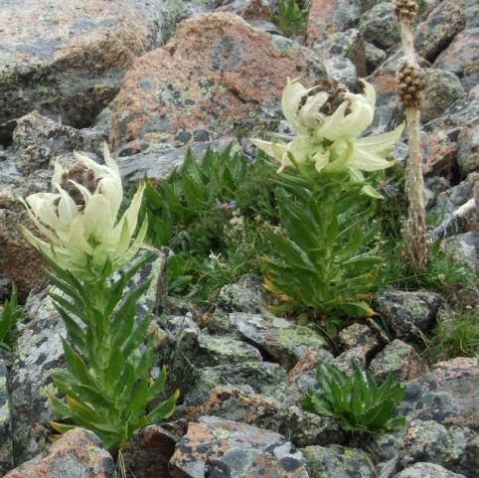***Байгалийн ургамал.*** Сумын нутагт хар мод, гацуур,хуш, нарс, бургас, улиас,хус, харганан ойтой, бут сөөг,дэрс өлөн,чихэр өвс, ерхөг, бэд,агь, таана,ганга, зэрлэг сонгино, мөөг, хялгана,бударгана,зээргэнэ,шарилж,хамхуул,мөн сэржмядаг, жамьянмядаг,яргуй, цагаан уул,бамбай ,царван,таван салаа, алтан гагнуур зэрэг эмийн ургамал,чацаргана, хад, тошлой, үхрийн нүд, мойл,нохойн хошуу зэрэг жимс жимсгэнэтэй. Эмийн ургамлын ашиглалт бага байгаа ч ХАА-н эдэлбэр газрыг дураараа ашиглах, атаржуулах, авто замын сүлжээ, малын зохистой харьцаа алдагдаж ямааны эзлэх хувь ихэссэн, дэлхийн цаг уурын дулаарал зэргээс шалтгаалж зэрлэг ургамлын нөмрөг дахь зүйлийн бүрдэл хомсдох, ургамлын тархац хязгаарлагдах, устах аюул нүүрлээд байна. Дөрвөлсөн мүгэз /алтан гагнуур/, Эмийн бамбай, Ацан ажигана, Тагийн гол гэсэр, Цагаан дэгд, Азийн жамъяанмядаг, Эгэл марал цэцэг, Алтайн сонгино, Алтайн хүнчир, Ягаан цээнэ,Уралын чихэр өвс, Яшилдуу чацаргана, Морин зээргэнэ, Хонин арц зэрэг ургамал нь эко системийн хувьд нэн ховор болон ховордсон зүйлүүд болно.

***ТХГН дахь байгалийн үзэсгэлэнт байдал, түүх соёлын дурсгалт газар.***Монгол улсын Их хурлын 1993 оны 83-р тогтоолоор Байгалийн унаган төрх шим мандлын тэнцвэрт байдлыг хангах, экологийн амин чухал үйл явцыг дэмжих, биологийн төрөл зүйл болон түүх, соёлын дурсгалыг хадгалан хамгаалах, хойч үедээ өвлөн үлдээх зорилгоор байгалийн бүс бүслүүрийн иж бүрдлийг төлөөлсөн ховор ан амьтан,ургамал, түүх соёлын дурсгал бүхий зарим газар нутгийг улсын тусгай хамгаалалтанд авсаны үр дүнд сумын газар нутгийн 9,4% буюу 35970,0 га / Үүнд: Цагаан шувуут , Баянзүрх зэрэг / газар хамрагдаад байна.

Цагаан Шувуут уул Далайн түвшнээс дээш 3496 м өндөрт өргөгдсөн уул. Цагаан шувуут уул нь Увс нуур, Үүрэг нуурын усан хагалбарт зүүн хойноосоо баруун урагш сунаж тогтсон байршилтай,хэрчигдэл ихтэй, шовх хянга,хяр хад,асга бүхий эгц хажуутай, дэлхийн улаан номд орсон хөхтөн ирвэс, Монголын улаан номд орсон аргаль, янгир,суусар, явлаг сар,хойлог зэрэг амьтадтай.

Хойт сайгийн хүрхэрээ Цагаан шувуут уулын ДЦГ-ын Хойт сайгийн аманд аманд байдаг13 м өндрөөс буудаг байгалийн үзэсгэлэнт хүрхэрээ юм. Нутгийн иргэд хүрхэрээг усан цайлзуур ч гэж нэрлэдэг. Хүмүүсийн очиж үзэх дуртай газрын нэг болжээ. Эндээс холгүй янгирын сүрэгтэй тааралдаж болох ба алтайн сонгино зэрэг ургамал элбэг ургадаг.

Эртний түүх, соёл, шинжлэх ухааны дурсгалт зүйлсэд хүн хөшөө 3, гэрэлт хөшөө 1, дэлхийд болон Монголд алдартай Можоо, Бужаа, Турагийн хадны сүг зураг , буган хөшөө 18, олон арван хиргисүүр бүртгэгдэн тэмдэглэгдсэн байна.

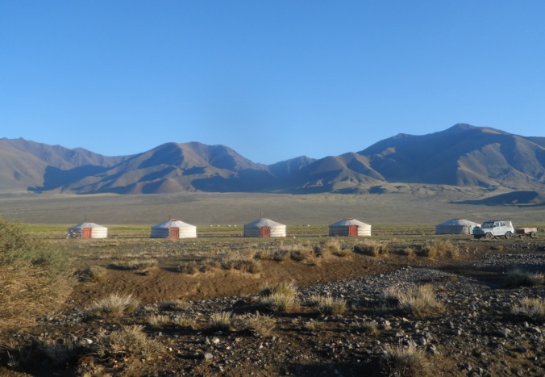***Байгалийн аялал жуулчлал.*** Сум нь аймгийн төвөөс 61 км хар зам, өндөр хүчдэл, холбоо харилцаа хөгжсөн, өндөр уул, ус, ан амьтан байгалийн үзэсгэлэнт газруудаар баян тул уулын спорт аялал, жуулчлал хөгжүүлэх ихээхэн боломжтой.Сумын төвөөс 40 км, аймгийн төвөөс 60 км ийн зайнд тус бүрдээ 5-8 гэр бүхий жуулчны 2 бааз тогтмол үйл ажиллагаа явуулж байна. Эдгээр баазад ирснээр Үүрэг нуурын усанд орж элсэнд биеэ шарах,чийрэгжүүлэх, хүрхэрээ үзэх, хадны сүг зураг үзэх, байгалийн үзэсгэлэн сайхантай танилцах боломжтой болно.

***Амьдрах орчин, цөлжилт.*** Суурин газрын оршин суугчдын тоо өсөж, үйлдвэрлэл, үйлчилгээ нэмэгдэхийн хирээр хог хаягдлын хэмжээ нэмэгдэж байна. Сумын хог хаягдлын цэгийн талаар сумын Иргэдийн Төлөөлөгчдийн Хурлын шийдвэрээр 5 га газар байхаар тогтоосон байдаг боловч хааш хаашаагаа тэлж байгаа, нурсан Дизелийн байр, Станцын конторын барилгын суурь,Гахайн байрны суурийг цэвэрлээгүй байна. Хогны дийлэнх хэсгийг ахуйн хог эзлэх ба байгальд удаан задардаг хог, ахуйн төрөл бүрийн химийн бүтээгдэхүний хог эзлэж байгаа нь байгалийг бохирдуулах гол эх үүсвэр болж байна. Сумын төвийн зүлэгжүүлсэн талбай 1,5 га, тарьсан мод 1020 ш ургаж байгаа нь ус, хөрсний боломжтой төвийн хувьд ногоон байгууламж бага энэ талаар хийсэн ажил хангалтгүй байна. Иргэд зун, намрын улиралд зарим нэг газарт жил тойрон мал аж ахуй эрхлэн амьдрах болсон, ургамал бэлчээрийн даац хэтэрсэн, малын сүргийн бүтэц алдагдаж ямаан сүргийн эзлэх хувь ихэсэн, хадлан тариалангийн талбай ус, салхи бусад нөлөөгөөр элэгдэл эвдрэлд орсон нь цөлжилтийн гол шалтгаан болж байна.

МАНАЙ БАХАРХАЛ.

**АИХ-ын депутат 11**

**Төрийн сайд 4**

**Аймгийн ЗД 2**

**Сумын дарга, ЗД 16**

**Хөдөлмөрийн баатар 2**

**Төрийн шагналт 1**

**Гавьяат цолтон 5**

**Академич 2**

**Доктор 44**

**Тэргүүн хамба лам 1**

**Зохиолч яруу найрагч 5**

**Улсын аварга, сайн малчин 13**

**Мянгат малчин 17**

**Аймгийн алдарт уяач 5**

**Үндэсний бөхийн харцага 1**

**Улсын начин 3**

**Аймгийн цолтон 12**

**Салбарын тэргүүний ажилтан 48**

**САГИЛ СУМ ЭДГЭЭР НЭР ТӨРТЭЙ , ОЮУНЛАГ ХҮМҮҮСИЙНХЭЭ БҮТЭЭСЭН ОЮУНЫ БОЛОН ХӨДӨЛМӨР БҮТЭЭЛИЙН БҮТЭЭН БАЙГУУЛАЛТ, ИРЭЭДҮЙ ҮЕ ЗАЛУУСЫНХАА ИТГЭЛ НАЙДВАР ХҮЧ НӨӨЦ БОЛОМЖООР ЦЭЦЭГЛЭН ХӨГЖИХ САЙХАН ДҮР ТӨРХ ХАРАГДАЖ БАЙНА.**

**3.2. Сумын ХӨГЖЛИЙН НӨХЦӨЛ БАЙДЛЫН ерөнхий шинжилгээ**

*Тааламжтай нөхцөлүүд*

|  |
| --- |
| ***Давуу тал***   * Бүс нутгийнхаа онцлогт дасан зохицсон мал аж ахуйтай * Эрчимжсэн газар тариаланг хөгжүүлэх нөхцөл бүрдсэн, туршлагатай * Зам тээвэр, харилцаа, холбоо,эрчим хүчний найдвартай эх үүсвэртэй * Байгалийн нөөц баялаг,ашигт малтмалтай,зөв зохистой ан агнуур эрхлэх * Том зах зээлд ойрхон, Тува-Улаангом * Нээлттэй ил тод байдал нь зорилтод бүлгүүдэд хүрэхэд боломжтой * Оюуны чадамж өндөртэй, чадварлаг боловсон хүчний нөөц, дадлага туршлагатай ажиллах хүчинтэй * Удирдлагын тогтвортой байдал сайн * Нэн ховор ан амьтан, дархан цаазат газар нутагтаа түшиглэн гадаадын төсөл хөтөлбөрүүд хэрэгжих |
| ***Боломж***   * Эрчимжсэн газар тариалан, МАА-г хослуулан хөгжүүлэх өргөн боломжтой * Байгалийн баялагийг зөв зохистой ашиглах хамгаалах зорилгоор нөхөрлөл бүлэг байгуулж өрхийн орлогыг нэмэгдүүлэх боломжтой * Байгалийн баялагийн нөөц ашигласны төлбөр нь орлогыг нэмэгдүүлэх боломжтой * Байгалийн болоод спортын, агнуурын аялал жуулчлалыг хөгжүүлэх боломж ихтэй * Дэд бүтцийн бий болсон баазыг ашиглан ЖДҮ, үйлчилгээг хөгжүүлэх боломжтой |

*ТААЛАМЖГҮЙ НӨХЦӨЛҮҮД*

|  |
| --- |
| ***Сул тал***   * Хүн ам цөөн * Иргэдийн идэвхи бүтээлч байдал сул, бэлэнчлэх сэтгэлгээтэй, оновчтой мэдээлэл бага, * Бизнес эрхлэгчдийн түншлэл муу,зах зээлийн багтаамж бага * ЖДҮ сул хөгжсөн * Хөрөнгийн хуримтлал байхгүй, санхүүгийн эх үүсвэр муу, төсвөө бүрдүүлэх бие даан зарцуулах эрх мэдэл дутмаг * Эрчимжсэн МАА хөгжөөгүй, өндөр ашиг шимтэй мал байхгүй, МАА-н бааз сул * ЗДТГ,Соёлын төвийн байр муудсан * Сургуулийн сурагчдын тоо бага, хүчин чадлаа бүрэн ашиглахгүй байгаа * Үйлдвэрлэл үйлчилгээ явуулах байргүй * Ажиллах хүчний бүтээлч санаачлага идэвхэ сул |
| ***Бэрхшээл***   * МАА-г хөгжүүлэх орон нутгийн бодлого алдагдсан * Орон нутгийн төсөв хүрэлцээгүй, зарцуулах эрх хязгаарлагдмал * Байгаль цаг уурын гамшигт үзэгдэл ихээр болдог * Бэлчээрийн хомсдол, цөлжилт ихэссэн малын тоо зохистой түвшнээс давсан, * Байгаль цаг уураас /Хатуулаг ихтэй ус, хэт халалт, хэт хүйтрэлт/,хүнсний бүтээгдэхүүнээс хамаарсан хүн амын өвчлөл өндөртэй * Зээлийн хүү өндөртэй, хугацаа богинотой, барьцаа өндөртэй банкууд ажилладаг * Ур чадвартай боловсон хүчний дутагдалтай |

**3.2.1. Эдийн засгийн салбарын хөгжил**

***ЖДҮ – ийн хөгжил.*** Тус суманд МАА, газар тариалан, худалдаа, тээвэр зэрэг үйлчилгээний чиглэлээр ХХК–2, хоршоо–3, хувиараа хүн тээвэр эрхлэгч-8 ажиллаж байна. Үүнээс гадна иргэд хөрөө рам-3 , Гагнуур – 2, Үсчин – 1, гутлын оёдол,засвар-4, цагаан бүрээсний оёдол-1,мужааны цех-1,эсгийний үйлдвэр,боов,талхны цех, гурилан бүтээгдэхүүний цехийг ажиллуулж байна. Эдгээр аж ахуйн нэгж ард иргэдийн ихэнх нь зориулалтын ажлын байргүй үйлдвэрлэл үйлчилгээ тогтмол явагдахгүй улирлын чанартай ажилладаг бөгөөд үйлдвэрлэл үйлчилгээ явуулахад хөрөнгө, санхүүгийн, байрны дэмжлэг зайлшгүй шаардлагатай болсон байна.

*ЖДҮ-ийн хөгжлийн нөхцөл байдлын шинжилгээ*

|  |  |
| --- | --- |
| **Давуу тал** | **Сул тал** |
| * Дэд бүтцийн хөгжил харьцангуй сайн * ЖДҮ хөгжих эхлэл тавигдсан * Байгалийн үзэсгэлэнт газар, түүх дурсгалт соёлын газрыг түшиглэн аялал жуулчлалыг хөгжүүлэх * Газар тариаланг хөгжүүлэх газар, усалгаа тоног төхөөрөмж бүрдсэн | * Хүн амын тоо цөөн * Худалдан авах чадвар муу * Бизнес эрхлэчдийн хөрөнгийн хуримтлал санхүүгийн эх үүсвэр дутмаг * Байр сав хүрэлцээгүй * Зочид буудал, ахуйн үйлчилгээний төв байхгүй * Аймгийн төвд ойрхон тул бэлэн мөнгөний урсгал сумандаа эргэлтэнд ордоггүй * Иргэд санаачлагагүй, маш их залхуу * Иргэд, төр засгаас, орон нутгийн ЖДҮ эрхлэгчдийг дэмжлэг сул |
| **Боломж** | **Бэрхшээл** |
| * ЖДҮ-ийг хөгжүүлэх талаар төр болон төрөл бүрийн төслийн дэмжлэг авах боломжтой * Иргэдийн санаачилгаар хөдөлмөрөөрөө хоршин ажиллах * ХАА-н гаралтай, ялангуа малын гаралтай ноос, хөөвөр, хялгас,арьс шир, сүү,зэргийг ашиглан бүтээгдэхүүн үйлдвэрлэх * Байгалийн баялгийг зөв зохистой ашиглах, хамгаалах зорилгоор нөхөрлөл, бүлгүүд байгуулан өрхийн орлогоо нэмэгдүүлэх | * Сүүлийн жилүүдэд байгалийн давагдашгүй хүчин зүйл нөлөөлсөн ган зуд, хэт хүйтрэлт, халалт * Банкны зээлийн хүү өндөр хугацаа богино * Байгалийн нөөц баялагт дулдуйтаж байгаа, нөөц баялагаа ашигладаггүй, хэт бэлэнчлэх сэтгэлгээтэй |

** **

***Хөдөө аж ахуйн салбарын хөгжил.*** Сагил суманд нутгийн байгаль цаг уурын нөхцөлд дасан зохицсон мал аж ахуй, усалгаатай газар тариаланг хөгжүүлж сумынхаа эдийн засгийн гол салбар болгон авч ирсэн түүхтэй.

*Мал аж ахуй.* Сагил сум 2013 оны байдлаар 118,3 мянган толгой малтай бөгөөд малчин өрх 466 байна. 2005 оноос хойш мал сүргийн тоо тогтвортой нэмэгдэж байсан боловч цаг агаарын хүндрэлтэй нөхцөл байдлаас 2009 онд малын тоо буурч малчин өрхийн тоо цөөрсөн байна.

*Мал аж ахуйн салбарын хөгжлийн үзүүлэлтийн хандлага*

|  |  |  |  |  |  |
| --- | --- | --- | --- | --- | --- |
| ***Малын төрөл ба үзүүлэлтүүд*** | ***2009 он*** | ***2010 он*** | ***2011 он*** | ***2012 он*** | ***2013 он*** |
| ***Малын тоо*** | | | | | |
| Тэмээ | 163 | 155 | 166 | 174 | 178 |
| Адуу | 2824 | 2515 | 2560 | 2700 | 3122 |
| Үхэр | 6136 | 4934 | 5572 | 5958 | 7144 |
| Хонь | 72483 | 49996 | 49138 | 53309 | 57190 |
| Ямаа | 65725 | 43856 | 47452 | 46555 | 50688 |
| **Нийт дүн** | **147331** | **101456** | **104888** | **108696** | **118322** |
| ***Малчин өрхийн үзүүлэлт*** | | | | | |
| 50 хүртэл малтай |  | 119 | 95 | 78 | 92 |
| 51-100 малтай |  | 64 | 47 | 54 | 68 |
| 101-200 малтай |  | 124 | 138 | 112 | 102 |
| 201-500 малтай |  | 135 | 120 | 135 | 149 |
| 501- дээш малтай |  | 46 | 55 | 59 | 55 |
| **Нийт дүн** |  | **488** | **455** | **438** | **466** |
| ***Мал аж ахуйн бүтээгдэхүүний үйлдвэрлэл*** | | | | | |
| Мах (тонн-оор) | **514.5** | **464** | **450** | **503.4** | **508,4** |
| Сүү (мянган литр-ээр) | **2347.0** | **2130.0** | **2164.0** | **2160** |  |
| Ямааны ноолуур (тонн-оор) | **23.0** | **15.3** | **17.0** | **16.0** | **16,2** |
| Тэмээний ноос (тонн-оор) | **0.8** | **0.7** | **0.8** | **0.9** | **0,9** |
| Богийн арьс (ширхэг-ээр) | **20.7** | **22.1** | **13.6** | **17.9** | **15,4** |
| Бодын шир (ширхэг-ээр) | **770** | **874** | **638** | **864** | **0,5** |
| Хонины ноос /тонн-оор/ | **87.0** | **60.0** | **59.0** | **64.0** | **69,3** |
|  |  |  |  |  |  |

*Газар тариалан.* Нийт 12,6 га талбайд төмс, хүнсний ногоо тариалж 118,8 тонн ургацыг 2013 онд хураан авсан ба 1600 тонн байгалийн хадлан бэлтгэсэн дүнтэй байна.

|  |  |  |  |  |  |  |
| --- | --- | --- | --- | --- | --- | --- |
|  | **Хэмжих нэгж** | **2009 он** | **2010 он** | **2011 он** | **2012 он** | **2013 он** |
| ***Тариалсан талбай*** | | | | | | |
| Төмс | Га | 4 | 7.2 | 6.7 | 5.6 | 5.4 |
| Хүнсний ногоо | Га | 2 | 3.5 | 4 | 3.5 | 7.2 |
| Үр тариа | Га | 242 | 310 | 365 | 150 | 150 |
| ***Гол нэрийн бүтээгдэхүүний үйлдвэрлэл*** | | | | | | |
| Төмс | Тн | 39.2 | 7.2 | 59.7 | 44.8 | 46.0 |
| Хүнсний ногоо | Тн | 18.9 | 3.5 | 42.9 | 41.0 | 72.8 |
| Үр тариа | Тн | 561.4 | 670.0 | 875.0 | 300.0 | 330.0 |
| Хадлан | Тн | 1100 | 1500 | 150  0 | 2150 | 2050 |

*Хөдөө аж ахуйн салбарын хөгжлийн нөхцөл байдлын шинжилгээ*

|  |  |
| --- | --- |
| **Давуу тал** | **Сул тал** |
| * Газар нутгийн хувьд ойт хээр, хээрий, говийн бүсэд харъяалагддаг тул малчид малаа өсгөн амьдрах таатай орчин бүрдсэн * Аймгийн төвд ойрхон, зам харилцаа сайн, мэдээлэл солилцох нөхцөл бүрдсэн * Үржил шим сайтай хөрс, тариалангийн талбайтай * Малын халдварт өвчний хувьд харьцангуй тайван бүсэд хамаарагддаг | * Бэлчээрийн усан хангамж дутагдалтай тул зарим бэлчээрийн ашиглалт хангалтгүй * Боломжоо ашиглан амьдрах талаар иргэдийн идэвхи санаачлага сул * Мал, малчдын талаарх бодлого сул * МАА-н бүтээгдэхүүний үнэ ханш муу * МАА-н мэргэжлийн боловсон хүчин дутмаг |
| **Боломж** | **Бэрхшээл** |
| * Цаашид МАА, газар тариалан хослуулан бүтээмжтэй хөгжүүлэх, усалгааны тоног төхөөрөмжтэй * ЖДҮ хөгжүүлэх боломжтой * Бүлэг нөхөрлөл байгуулан ажиллаж буй боломжоо бүрэн дүүрэн ашиглах * Эрчимжсэн аж ахуй, фермер хослуулан хөгжүүлэх боломжтой * Малын тэжээл үйлдвэрлэх боломжтой | * Усны нөөц багасаж бэлчээр, ургамлын гарц, бүтэцэд, сөргөөр нөлөөлсөн * Байгалийн гамшигт үзэгдлын давтамж нэмэгдсэн * Газар тариалангийн техник хэрэгсэл дутагдалтай, газрын үржил шим буурч байгаа * Малын хулгай их гардаг * Бэлчээрийн менежмент муу |

**3.2.2. Дэд бүтцийн салбарын хөгжил**

Сагил сум нь эрчим хүчний нэгдсэн системд, хатуу хучилттай замаар Улаангом, хилийн боомттой холбогдсон, холбоо, мэдээллийн сүлжээ сайн хөгжсөн, аймгийн төвлөрсөн зах зээл, Боршоогийн хилийн боомтод ойр байршсан зэрэг дэд бүтцийн давуутай сумын тоонд зүй ёсоор багтдаг.

*Сумын холбоо*.

1962 онд холбооны агаарын шугам ашиглалтанд орж, 1985 оноос АТ станцаар аймаг сум хот хооронд ярьдаг болов. 1984 онд орбитийн станцтай болж 1988 оноос монголын үндэсний телевизийн суваг үздэг болсон 1985,2006 онуудад багийн холбоо ажиллуулан улмаар 2002 оноос телефон утасны тоон системд шилжсэнээр гадаадын ямарч оронтой шууд ярьдаг болжээ. 2004 онд тус суманд холбооны салбар шуудангийн алба нь стандартын шинэ байртай болж ард иргэд хөдөлмөрчиддөө хөнгөн шуурхай үйлчилж байна. Улмаар 2005 оноос мобикомын сүжээнд, 2006 онд Скайтелийн,Далтын дахин дамжуулах скайтелийн сүлжээнд 2010 онд мөн Юнителд тус бүр холбогдож 2009 оноос телевизийн 6 суваг үздэг болсон байна. Малчдын 85% нь олон сувгийн антен ашиглан телевиз үзэж, 95% нь нарны гэрэлтэй болжээ.

Сумын ХААН банкны салбар нь суманд банк санхүүгийн үйлчилгээг хүргэдэг ба 2000 оноос үйл ажиллагаагаа тогтворжуулан шинэ байр ашиглалтанд оруулж онлайн системд холбогдсоноор бэлэн бус төлбөр тооцоо, мөнгөн гуйвуулгын үйлчилгээг түргэн шуурхай гүйцэтгэх нөхцөл бүрдүүлэн ажиллаж байна. Мөн 2012 оноос Төрийн банкны салбар байгуулагдан ажиллаж байна.

*2000 онд баруун бүсийн эрчим хүчний нэгдсэн системд хөдөөгийн сумдаас хамгийн түрүүнд холбогдож үйлдвэрлэл үйлчилгээ явуулах боломж нээгджээ. Мөн тус сумын нутгаар Улаангом Хандгайтыг холбосон хатуу хучилттай зам тавигдаж дэд бүтцийн хөгжилд эрс өөрчлөлт гарсан юм.*

*Дэд бүтцийн салбарын хөгжлийн нөхцөл байдлын шинжилгээ*

|  |  |
| --- | --- |
| **Давуу тал** | **Сул тал** |
| * Төв замд ойрхон * Холбооны шилэн кабелд холбогдсон * Хатуу хучилттай зам, эрчим хүчний системд холбогдсон * Банкны 2 салбартай * Төрөл бүрийн үйлдвэрлэл эрхлэхэд газар хүрэлцээтэй * Том зах зээлд ойрхон /Тува, Улаангом/ * Байгалийн баялаг ихтэй | * Хот төлөвлөлт байхгүй * Иргэдийн шилжилт хөдөлгөөн их * Бизнес эрхлэгчдийн хамтын ажиллагаа сул * Үйлдвэрлэл үйлчилгээ явуулах зориулалтын ажлын байр байхгүй * Бизнесийн мэдээллийн сан бүрдээгүй * Бизнесийн холбоод донор байгууллагатай харилцаа холбоо байхгүй |
| **Боломж** | **Бэрхшээл** |
| * Үйдвэрлэл үйлчилгээг хөгжүүлэх боломжтой * МАА, усалгаатай газар тариалан * Банк санхүүгийн үйлчилгээ өргөжсөн * Төслийн хөрөнгө оруулалтыг нэмэгдүүлэх * Монгол мал хөтөлбөр хэрэгжих | * Зах зээлийн багтаамж бага * Банкны зээлийн хүү өндөр, хугацаа богино * Орон нутгийн замын нөхцөл тааруу * Малчид эрчим хүч сүлжээнд холбогдоогүй |

**3.2.3. Төр, нийгмийн үйлчилгээний салбарын хөгжил**

***Хүн ам зүй, хөдөлмөр эрхлэлт.*** Сагил сум нь 2013 оны жилийн эцсийн байдлаар 2275 хүн амтай ба нийт хүн амын 48,4% нь эмэгтэй, 34.6% нь 0-15 насны хүүхэд, 42,1 % нь тэтгэврийн насны ахмадууд 250 буюу 10,9 %, хүн амын 47,0% нь ажиллаж байна. 2013 онд 71 хүүхэд шинээр төрж ,15 хүн нас барж, хүн амын цэвэр өсөлт 56 байна.

*Сагил сумын хүн амын динамик судалгаа*

|  |  |  |  |  |  |  |
| --- | --- | --- | --- | --- | --- | --- |
| **Он** | | **2009** | **2010** | **2011** | **2012** | **2013** |
| Суурин хүн амын тоо | |  |  | 2294 | 2231 | 2275 |
| Үүнээс | Эрэгтэй |  |  | 1182 | 1136 | 1172 |
| Эмэгтэй |  |  | 1112 | 1095 | 1103 |
| Бүх өрх | |  |  |  |  |  |

*Хүн амын боловсролын түвшин*

|  |  |  |  |  |  |  |  |
| --- | --- | --- | --- | --- | --- | --- | --- |
| Багийн нэр | Хүн амын тоо | Боловсролын түвшин | | | | | |
| Боловсрол-гүй | Бага | Суурь | Бүрэн дунд | Тусгай дунд | Дээд |
| Баянзүрх | 466 | 175 | 71 | 138 | 48 | 13 | 11 |
| Боршоо | 290 | 93 | 48 | 70 | 53 | 10 | 16 |
| Өндөр мод | 554 | 174 | 86 | 236 | 49 | 4 | 5 |
| **Үүрэг нуур** | **410** | **180** | **41** | **109** | **59** | **6** | **15** |
| **Хар мод** | **565** | **158** | **44** | **174** | **68** | **41** | **80** |
|  |  |  |  |  |  |  |  |
|  |  |  |  |  |  |  |  |
| **Нийт** | **2275** | **780** | **290** | **727** | **277** | **74** | **127** |

Тус суманд 2013 оны жил эцсийн мэдээллээр сумын хөдөлмөрийн насны хүн амын 58.0 хувь нь буюу 564 хүн ажил эрхэлж байна. Нийт хүн амын 42,6 хувь нь хөдөлмөрийн насны хүн бөгөөд үүнээс ажиллагчид 564 , ажил эрхлээгүй 149 буюу 6,5 хувь, хөдөлмөрийн чадваргүй 157 буюу 6,9 хувь байна.

Нийт ажиллагчидыг авч үзвэл хамгийн олон нь буюу 409 хүн мал аж ахуйн салбарт ажиллаж байгаа ба. төрийн захиргаа, боловсрол, эрүүл мэндийн буюу улсын төсөвт газруудад 110 хүн ажиллаж байна.

Ажилгүйдлийн түвшин 1.1 хувь байна.

*Хүн амын хөдөлмөр эрхлэлтийн байдал*

|  |  |  |  |  |  |  |
| --- | --- | --- | --- | --- | --- | --- |
| ***Он*** | | ***2009*** | ***2010*** | ***2011*** | ***2012*** | ***2013*** |
| Нийт хүн ам | |  | **2300** | **2294** | **2231** | **2275** |
| Хөдөлмөрийн насны | |  | 989 | 909 | 895 | 971 |
| Нийт ажиллагсад | |  | **614** | **523** | **537** | **564** |
| **Салбараар** | МАА |  | 409 | 384 | 389 | 409 |
| Худалдаа |  | 6 | 8 | 10 | 10 |
| Тээвэр холбоо |  | 11 | 11 | 12 | 14 |
| Банк, санхүү |  | 4 | 4 | 7 | 7 |
| Төрийн захиргаа |  | 34 | 36 | 36 | 36 |
| Боловсрол |  | 44 | 42 | 44 | 47 |
| Эрүүл мэнд |  | 25 | 25 | 26 | 27 |
| ААНБ |  | 13 | 13 | 13 | 14 |
| Шинээр ажилд орсон хүн | |  | **52** | **40** | **8** | **65** |
| Бүртгэлтэй ажилгүйчүүд | |  | **28** | **47** | **35** | **26** |
| Ажил эрхлээгүй хүн | |  | 137 | 139 | 150 | 149 |
| Хөдөлмөрийн чадваргүй хүн | |  | 158 | 160 | 165 | 167 |

***Төрийн удирдлага, үйлчилгээ***.Сумын удирдлагын бүтэц, зохион байгуулалт нь орон нутгийн төрийн удирдлагын тогтсон журмын дагуу сумын Иргэдийн Төлөөлөгчдийн Хурал, Засаг дарга, түүний Тамгын газар, багийн Иргэдийн нийтийн хурал, Засаг дарга гэсэн бүтэцтэйгээр үйл ажиллагаа явуулж байна.

Сумын удирдлагын бүтэц нь Иргэдийн төлөөлөгчдийн хурал, Засаг даргын Тамгын газар, Баг гэсэн шатлалаас бүрдэх ба хурал 8, тамгын газар 20, баг 5 ажиллагсадтай бөгөөд нутгийн захиргааны зардлыг орон нутгийн төсвөөс, боловсрол, соёл, эрүүл мэндийн байгууллага улсын нэгдсэн төсвөөс, нийгмийн халамж, даатгалын ажилтан, татвар, цагдаа, ус цаг уурын станцын ажилтнууд, төслийн ажилтан, байгаль хамгаалагч зэрэг нийт 7 хүн байгууллагын босоо тогтолцоогоор аймгийнхаа салбараас санхүүждэг.

***Төсвийн бүтэц.***

Тус суманд Засаг захиргааны 3 байгууллага, төсвийн 4 байгууллагад нийт 137 төрийн албан хаагч ажиллаж төрийн үйлчилгээг ард түмэндээ цаг хугацаанд нь чанартай хүргэн үйлчилж байна.

**1,Сумын нийт төсвийн бүтэц 2013 оны байдлаар**

|  |  |  |
| --- | --- | --- |
| Төвлөрсөн төсөв | 10544414,8 | 993718,9 |
| Орон нутгийн төсөв | 291232,4 | 488280,1 |

**2,Орон нутгийн төсвийн бие даасан байдал**

|  |  |  |  |  |
| --- | --- | --- | --- | --- |
| Орон нутгийн нийт төсөв |  |  | 291232,4 | 488280,1 |
| Орон нутгийн орлогын эзлэх хувь |  |  | 19,4 | 15,4 |
| Орон нутгийн орлогын төлөвлөгөөний биелэлт / дүнгээр / |  |  | 154,4 | 300,4 |
|  |  |  |  |  |

**3, Нийгмийн халамж.**

Халамжийн сангийн нийт зарлага 208908,1 сая төгрөг болсон ба нийт зарлагын 25,1 % - г тэтгэмжинд, 39,1% - г халамжийн тэтгэвэрт , 19,0% - г хөнгөлттөнд, 16,8 % - г жирэмсэн болон хөхүүл хүүхэдтэй эхийн тэтгэмжинд зарцуулсан байна.

|  |  |  |  |  |  |  |
| --- | --- | --- | --- | --- | --- | --- |
| Үзүүлэлт |  |  |  | 2011 | 2012 | 2013 |
| Нийт зардал |  |  |  | 54575,0 | 127715,8 | 208908,1 |
| Тэтгэмж |  |  |  | 17130,0 | 21006,8 | 52400,0 |
| Халамжийн тэтгэвэр |  |  |  | 34075,0 | 62550,0 | 81758.8 |
| Хөнгөлөлт |  |  |  | 15320,0 | 12160,0 | 39549.3 |
| Халамж асрамжийн үйлчилгээний болон тусламж |  |  |  |  |  |  |
| Жирэмсэн болон хөхүүл хүүхэдтэй эхийн тэтгэмж |  |  |  | 20500,0 | 32009,0 | 35200,0 |

**4, Нийгмийн даатгал**

**Нийгмийн даатгалын сангийн орлогын 91,3%- г тэтгэвэрийн даатгалын сан, 0,05%- г ЭМД-ын сан, тэтгэмжийн даатгалын сан 8,68 - г, ҮОМШӨ болон ажилгүйдлын даатгалын сангийн орлого 0,01% тус тус бүрдүүлж байна.**

НДСангий орлого

|  |  |  |  |  |
| --- | --- | --- | --- | --- |
| Үзүүлэлт |  | 2011 | 2012 | 2013 |
| Сангийн нийт дүн / мян төг / |  | 240989,6 | 382619,3 | 420954,6 |
| Тэтгэвэрийн даатгалын сан |  | 210225,2 | 343228,7 | 384689,4 |
| ЭМД-ын сан |  | 18037,2 | 23074,3 | 21913,4 |
| Тэтгэмжийн даатгалын сан |  | 4242,4 | 6267,7 | 7148,9 |
| ҮОМШӨ |  | 4242,4 | 5624,4 | 6628,5 |
| Ажилгүйдлын даатгалын сан |  | 4242,4 | 4424,2 | 574,4 |

*Суманд төрийн удирдлага, үйлчилгээг хэрэгжүүлж буй бүтэц*

СУМЫН ИРГЭДИЙН ТӨЛӨӨЛӨГЧДИЙН ХУРАЛ

ИТХ-ын дарга

ИТХ-ын Тэргүүлэгчид

ИТХ-ын нарийн бичгийн дарга

Багийн ИНХ-ын дарга

Багийн иргэдийн нийтийн хурал

Багийн ажилтнууд

Багийн засаг дарга

Төрийн үйлчилгээний байгууллагууд

ЗДТГ-ын алба, ажилтнууд

Засаг даргын орлогч

ЗДТГ-ын дарга

Сумын Засаг дарга

Сумын төрийн удирдлага, үйлчилгээний байгууллагуудын гол зорилго нь иргэдэд хүртээмж чанартай шуурхай, үйлчилгээг хүргэж байх явдал мөн болно. Тус сум засаг захиргааны 5 багтай бөгөөд үүний 4 нь хөдөөгийн баг болно. Багуудын хөгжлийн байдлыг дараах хүснэгтээр үзүүлэв. Хүснэгтээс үзэхэд нийт өрхийн 28,0% нь малгүй байгаа нь ядуурал буурахгүй иргэдийн амьдрал сайнгүй байгаа нь харагдаж байна.

*Багийн хөгжлийн зарим үзүүлэлтүүд*

|  |  |  |  |  |  |  |  |  |
| --- | --- | --- | --- | --- | --- | --- | --- | --- |
|  | Нийт өрх | Хүн ам | Малчин | Малын тоо | Нэн ядуу өрх | Малгүй өрх | Ядуу өрх | Сумын төвөөс алслагдсан байдал /км/ |
|
| **Баянзүрх** | 118 | 456 | 65 | 26522 |  | 28 |  | 15 |
| **Боршоо** | 86 | 290 | 57 | 17133 |  | 20 |  | 33 |
| **Өндөр мод** | 140 | 554 | 117 | 33364 |  | 15 |  | 70 |
| **Үүрэг нуур** | 111 | 410 | 81 | 33428 |  | 21 |  | 110 |
| **Хар мод** | 173 | 565 | 9 | 7865 | 11 | 92 |  | 0 |
|  |  |  |  |  |  |  |  |  |

**Боловсрол, соёлын үйлчилгээний салбар.**

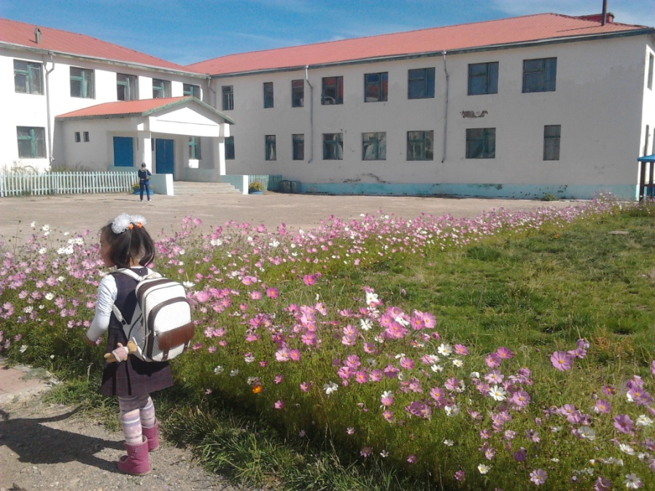

*Боловсролын үйлчилгээ.* Сагил сумын сургууль нь 1940 онд байгуулагдсэн, цэцэрлэг тус бүр нэг ажиллаж боловсролын үйлчилгээг хүн амд хүргэж байна. Хүн амын боловсролын байдлыг авч үзвэл дээд боловсролтой 127, тусгай дунд боловсролтой 74, техник мэргжлийн анхан шатны боловсролтой 231, бүрэн дунд боловсролтой 277, бүрэн бус дунд боловсролтой 496, бага боловсролтой 290 байна. Бичиг үсэг бага мэдэгч 56, үл мэдэгч 24 хүн, сургуулийн болон өмнөх насны хүүхдүүд үлдэх хувийг эзэлж байна. Сургуулийн сургалтын чанар үр дүн дээшилж, материаллаг бааз бэхжлээ. Багш нарын заах аргын ур чадвар аль ч сургуулийнхаас дутахааргүй болж өрсөлдөх чадвар нь сайжирчээ.

Байр танхимын өргөн боломжтой, багш боловсон хүчний бэлтгэдсэн нөөцтэй сургуулийнхаа ирээдүйн хөгжилд саад болж буй нэг хүчин зүйл нь аймгийн төвийн сургуулиудад хүүхдээ сургадаг хэвшил Үүрэг нуур, Боршоо багийн иргэдэд бий болсныг төр захиргааны байгууллага иргэд онцгой анхарч сургуулийнхаа хөгжилд хувь нэмрээ бүтээлчээр оруулах шаардлатай.

**Сагил сумын хүүхдийн цэцэрлэгийн танилцуулга**

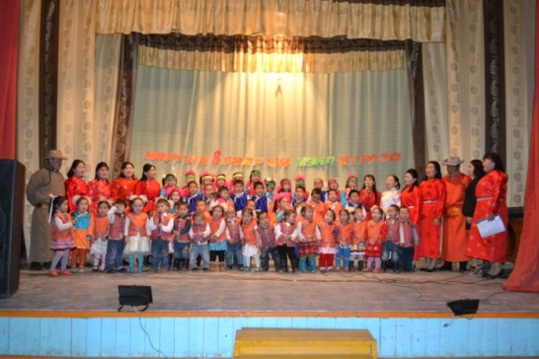Увс аймгийн Сагил сумын хүүхдийн цэцэрлэг 1962 онд 3 орон тоотой 25 хүүхэдтэйгээр Хар модны дэнж дээр байгууллагджээ. Анхны барилга нь нэг давхар намхан 2 өрөө байсан. Анхны эрхлэгчээр Ш.Мижид багшаар О.Түмэнжаргал, Буянжаргал нар нь анхдагчид болон түүхийн хуудаснаа мөнхрөн үлджээ. 1963-1965 онуудад багш Т.Нансал, 1965-1966 онд Д.Буянтоготох, 1966-1970 онд Ч.Цэвэлмаа нар ажиллаж байжээ. 1970-1977 он хүртэл багшаар Э.Янжмаа, асрагчаар Хасгаа 1977 онд багш С.Оюунчимэг багшаар тус тус ажиллаж байв. Цэцэрлэг нь хөгжлийнхөө үе шатуудад өргөжин хөгжиж 1978 онд 50 хүүхэдтэй 7 ажилчинтай ажиллаж байв. Үүнд эрхлэгчээр И.Юүзэй багшаар Д.Удвал, С.Оюунчимэг, асрагчаар, Жавзмаа, тогоочоор Үржиг галчаар Б.Буянжаргал нар ажиллаж байжээ. Цэцэрлэгийн одоогийн энэ байр 1980 онд баригдаж ашиглалтанд орсон нь сургуулийн өмнөх насны хүүхдийн сурч хүмүүжих таатай орчин бүрдсэн юм.

1980 онд цэцэрлэгийн эрхлэгчээр Б.Цэрмаа багшаар Д.Удвал, С.Оюунчимэг, асрагчаар Б.Алтансүх, Д.Сэржим, А.Цэвэлмаа, тогоочоор Үржиг, сахиулаар Чулуун галчаар Ю.Дарь, туслах тогоочоор Урианхай нар ажиллаж байв. 1986 онд 3 бүлэг 75 хүүхэдтэй 12 ажиллагсадтай болж өргөжлөө. Энэ үед эрхлэгчээр Д.Удвал багшаар С.Оюунчимэг, Я.Бүрнээ, М.Энхтуяа, асрагчаар Б.Алтансүх, А.Цэвэлмаа, Д.Сэржим, тогоочоор Үрээхэй Уламбаяр, Угаагчаар Нансал, сахиулаар Х.Цэцэгээ, няраваар Аюурзана нар ажиллаж байв. 1987 онд няраваар Дэмбэрэл 1990 оноос Мийпэн нар тус тус ажиллаж байжээ. Өнгөрсөн он жилүүдэд цэцэрлэгийн хэмжээнд бүтэц зохион байгуулалтын өөрчлөлтүүд гарч эрхлэгчийг няравтай хавсаргах, багш няравын ажил давхар гүйцэтгэх зэргээр ажиллаж байв.

1978-1990 оныг манай цэцэрлэгийн хөгжлийн нэг үе шат гэж хэлж болох юм. Энэ үед мэргэжлийн багш мэргэжлийн удирдлагаар бүрэн хангагдсан. Тэр үеийн хэллэгээр хүмүүжлийн 5 зарчим болох оюун ухаан, ёс суртахуун, бие бялдар, гоо сайхан, эх оронч үзлээр хүмүүжүүлэх зарчмын дагуу сургалт хүмүүжлийн ажлаа явуулдаг байлаа. Энэ үед багш ажилчдын хүчээр хүнсний ногоо тарьж, туслах аж ахуй хөгжүүлэн зуны улиралд хөдөө багт гэр цэцэрлэг ажиллуулан малчдын хүүхдийг сурган хүмүүжүүлэхийн зэрэгцээ хонь, ямаа сааж цагаан идээ боловсруулан хүүхдийн хоол хүнсэнд хэрэглэж байв.

Манай цэцэрлэг улсын хэмжээнд анх удаа мал төллөлтийн үеэр малчдын хүүхдийг 24 цагаар 45 хоногийн хугацаанд авч ажиллаж байсан нь туршлага болж 1981 онд улсын хэмжээнд үзүүлэх сургууль хийж уг арга хэмжээнд МАХН-ын төв хорооны нарийн бичгийн дарга Д.Моломжамц, сайд нарын зөвлөлийн орлогч дарга Д.Цэвэгмид болон аймгийн удирдлагууд уулзаж тэр үед багшаар ажиллаж байсан Д.Удвал анх удаа Монголын Радиод ярилцлага өгч байв. Энэ үед цэцэрлэгийн ажилчдыг сум орон нутгийн ажилд дайчилдаг байв. Тухайлбал хадлан хадах, гар тэжээл бэлтгэх, тариа ногоо хураах, ямаа самнах, төллөлтийн үеэр айлд очиж мал төллүүлэх бүхий л ажилд оролцдог байв.

Манай хамт олон өөрсдийн хүчээр өвлийн түлшээ бэлтгэдэг байсан. Одоо ч энэ ажлаа хийсээр байна.

1990-2000 онд ардчилал зах зээлийн нийгэмд шилжих шилжилтийн үед цэцэрлэг хэвийн ажиллах нөхцөл боломж алдагдаж эхэлсэн. Манай аймгийн олон цэцэрлэг үүд хаалгаа барьсан тун хүнд жилүүд байлаа. Энэ үед цэцэрлэгийн эрхлэгээр Д.Удвал ажиллаж байсан юм. Төсөв хүрэлцээгүй төр засгаас хүүхдийн хоолны зардал өгч чаддаггүй, цалин мөнгийг 4, 5-н сараар ч тавихгүй цалингийн оронд архи хүртэл өгч байсан. Энэ жилүүдэд манай хамт олон туслах аж ахуй хөгжүүлэн өөрсдийн малаа хүнсэнд хэрэглэж ажилласаны үр дүнд цэцэрлэгийн үйл ажиллагааг нэг өдөр ч таслалдуулалгүй тэр үеийг давж гарсан юм. Ингэж ажилласнаар манай цэцэрлэг нь 2011 онд “Хүүхдэд ээлтэй” байгууллагаар 2012 онд сумын тэргүүний байгууллагаар тус тус шагнагдаж байжээ.

2013 онд 50 хүүхдийн өргөтгөл шинээр баригдаж одоогоор 100 хүүхдийг сурч хүмүүжүүлэх таатай орчин нөхцөл бүрдүүлэн ажиллаж байна. 2013 оноос эрхлэгчээр Б.Алтанзул, Багшаар Я.Бүрнээ, С.Оюунчимэг, Д.Отгонжаргал, Б.Сольхүү, туслах багшаар Д.Цэцэгжаргал, Ц.Нарантуяа, Д.Отгончимэг, Ж.Отгонжаргал, Няраваар Ш.Сайнбилэг, Тогоочоор Д.Сарантуяа, Я.Мөнхцэцэг, Үйлчлэгчээр М.Алтантуяа, Сахиулаар Д.Батчулуун, Галчаар А.Нямдаваа, Ж.Пүрэвцэрэн, Б.Бямбацогт, Б.Батмөнх, нягтлангаар Т.Рэгзэдмаа гэсэн 19 хүний бүрэлдэхүүнтэйгээр үйл ажиллагагаа явуулж байна.

2013-2014 оны хичээлийн жилд 4 бүлэг хичээллэж нийт 126 хүүхдийг хүлээн авч үйл ажиллагаагаа явуулж байна.

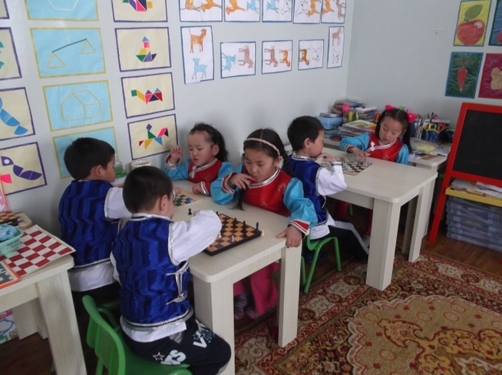 СӨНХ-ийн хамран сургалт жилээс жилд 1.5-2% ахиж, áага насны хүүхдийн хөгжлийн түвшингийн үнэлгээг боловсроíгуй болгон ажиллаж байна. 2013 онд орон нутгийн хөгжлийн сангаас 18 сая төгрөгийн гүн өрмийн худаг, ном хөтөлбөрийн хүрээнд 2 сая таграгийн ном авч цэцэрлэгийн бүх бүлгүүдийг номоор хангалаа. 2014 онд боловсролын яамнаас 20 гаруй сая төгрөгөөр цэцэрлэгийн хатуу эдлэл, хүүхдийн ширээ сандал, цахилгаан хэрэгсэл нэг хоёрдугаар хоолны тогоо, цахилгаан жигнүүр махны машин хөргөгч хөлдөөгч будаа агшаагч, комьпютер, хэвлэгч принтер гэх мэт гал тогооны иж бүрэн шинэ техник хэрэгсэл болон цахилгаан төгөлдөр хуур, яамаахай хөгжимөөр хангалаа.

|  |  |  |  |  |  |
| --- | --- | --- | --- | --- | --- |
| **Он0** | **2009** | **2010** | **2011** | **2012** | **2013** |
| **ЦЭЦЭРЛЭГ** | | | | | |
| Хамрагдвал зохих хүүхэд |  |  |  | 239 | 239 |
| Хамрагдсан хүүхэд | 155 | 175 | 184 | 203 | 203 |
| Шинээр элссэн хүүхэд | 28 | 28 | 24 | 30 | 28 |
| **ДУНД СУРГУУЛЬ** | | | | | |  |  |  |  |  |
| Хамрагдсан хүүхэд | 310 | 318 | 309 | 266 | 266 |
| үүнээс: Малчдын хүүхэд | 199 | 201 | 188 | 137 | 121 |
| Шинээр элссэн хүүхэд | 40 | 30 | 32 | 27 | 32 |
| Сургууль завсардсан хүүхэд | 0 | 0 | 0 | 0 | 0 |
| Сурлагын стандарт хангалт /%/ | Ст-85,0  АВ-32,1 | Ст-93,0 АВ-39,2 | Ст-91,2  АВ-34,0 | Ст-93,3  АВ-38,4 | Ст-98,0  АВ-34,0 |
| Дотуур байрны хүүхэд | 91 | 88 | 90 | 90 | 87 |

***Хүн амын боловсролын байдал***

|  |  |  |
| --- | --- | --- |
| *Он* | *2012* | *2013* |
| *Бичиг үсэг үл мэдэгч хүн* |  |  |
| *Бичиг үсэгт тайлагдсан хүн* |  |  |
| *Дээд* |  | *127* |
| *Тусгай мэргэжлийн дунд* |  | *74* |
| *Техник мэргэжлийн анхан шатны* |  | *231* |
| *Бүрэн дунд* |  | *277* |
| *Бүрэн бус дунд* |  | *496* |
| *Бага* |  | *290* |
| *Боловсролгүй* |  | *80* |

*Хүн амын 5,58 % нь дээд боловсролтой,3,25% нь тусгай дунд, 10,15 % нь техник мэргэжлийн,12,17 % нь бүрэн дунд,21,80 % нь бүрэн бус дунд,12,74 % нь бага, 34,28 нь боловсролгүй байгаа нь боловсролгүй хүн амын тоо сүүлийн жилүүдэд буураагүй харагдаж байна.*

*Сургуулийн нөхцөл байдлын шинжилгээ*

|  |  |
| --- | --- |
| **Давуу тал** | **Сул тал** |
| * Нийгмийн үйлчилгээ жигд хүртээмжтэй төлөвлөгдөн хэрэгжиж байгаа * Боловсон хүчний хангамж сайн * Техник тоног төхөөрөмж зохих түвшинд хангагдсан * Удирдлагын тогтвортой байдал * Үйл ажиллагаа явуулах зориулалтын байртай | * Хүн амын тоо цөөн шилжилт хөдөлгөөн ихтэй * Хууль эрх зүйн мэдлэг дутмаг * Төсвийн хүрэлцээ хангалтгүй * Төрийн үйлчилгээний техникийн боломж муу * Иргэдийн нийгмийн идэвхи сул * Бэлэнчлэх сэтгэлгээ бий болсон * Хөгжлийн хэтийн болон урт хугацааны төлөвлөгөө байхгүй * Ажлын байр байхгүй, ажилгүйдэл их |
| **Боломж** | **Бэрхшээл** |
| * Төрөл бүрийн төсөл хөтөлбөр хэрэгжих * Байнгын цахилгааны эх үүсвэртэй * Гар утасны сүлжээнд холбогдсон * Хар замтай аймагт ойрхон байрлалтай * Мэдлэг боловсролоо тогтвортой дээшлүүлэх боломжтой * Мэдээллийн олон сувгаар мэдээлэл авах нөхцөл бүрдсэн | * Бүсчилсэн хөгжлийн үзэл баримтлал тодорхой бус * Зам харгуй муу тул хөдөөгийн иргэдэд жигд үйлчилгээ үзүүлэхэд хэцүү * Малын хулгай их байгаа нь малчдын амьжиргаанд нөлөөлдөг * Иргэд албан ёсны шилжүүлэггүйгээр хүүхдээ Улаангомын сургуулиудад суралцуулж байгаа нь сургуулийн хүүхдийн ирцэд сөргөөр нөлөөлж байгаа |

*Цэцэрлэгийн нөхцөл байдлын судалгаа*

|  |  |
| --- | --- |
| ***ÄÀÂÓÓ ÒÀË***  Ñóðãàëòûí îð÷èí á¿ðäñýí  Ãýð öýöýðëýãòýé  Îðîí íóòãèéí äýìæëýã ñàéí  Ýöýã, ýõ, áàãø íàðûí õàìòûí àæèëëàãàà ñàéí  Õàòóó ýäëýë ñàéí  Цахилгаан тоног төрөөрөмжөөр хангагдсан  100% мэргэжлийн багштай  Комьпютер хэрэгслээр хангагдсан  Гүн өрмийн худагтай орчноо ногооруулах боломжтой | ***ÑÓË ÒÀË***  Хуучин байрыг ашиглах боломжгүй болсон  Гадна дотно тоглоом хангалтгүй  Гадна орчин тохижилтгүй  Хивс дрож дутмаг  Гэрэл цахилгааны хүчин чадал муу  Интернетийн шугам шүлжээнд холбогдоогүй |
| ***ÁÎËÎÌÆ***  Òºñºë, õºòºëáºð õýðýãæ¿¿ëýõ áîëîìæòîé  ×àíàðòàé õîîë, õ¿íñýýð õàíãàõ îðîí íóòãèéí áîëîìæ ñàéí | ***ÁÝÐÕØÝÝË***  Õàìðà íñóðãàõ õ¿¿õäèéí èõýíõ õóâü íü õºäººä àìüäàðäàã |

*Соёлын үйлчилгээ* Сагил сумын соёлын төв нь анх 1945 онд Улаан гэр нэртэйгээр байгуулагдаж эрхлэгчээр нь Б.Балганжав гэдэг хүн ажиллаж бичиг үсгийн багш хийж кирил, уйгаржин монгол үсэг зааж байжээ.Тэр Учиртай гурван тогой жүжиг найруулан тавьж олон түмэнд хүргэж байлаа.анхны хөгжимчнээр Б.Цэжин ажиллаж пигтраль хөгжим тоглуулж сонирхуулж байсан.1950 онд клуб болж өргөжин эрхлэгчээр Ө.Манжил,номын сангийн эрхлэгчээр Б.Түмэнбаяр,анхны кино механикчаар Үрдээ нар ажиллаж байжээ. 1964 онд сумын соёл урлагийн 10 хоног Улаангомд болж Б..Гэндэн Алтан гадас одонгоор,Б.Түмэнбаяр, Н.Цэцэгсүрэн нар шалгарч аймгийн театрт дуучнаар, хөгжимчнээр ажилласан байна.1983 онд Соёл хөдөлмөрийн хамтлаг байгуулагдаж ахлагч нь Ц.Энхчимээ, жолоочоор Д.Анжаа нар ажиллан хөдөөгийн иргэдэд соёлын үылчилгээг шуурхай хүргэж байлаа. 1990 онд сум дундын соёлын төв болон өргөжижээ.Соёлын төвийн захиралаар Ц.Энхчимээ ажиллаж шинэ барилга техник хэрэгслээр хангаж үр бүтээлтэй ажилласан юм. Одоо соёлын төвийн эрхлэгчээр С.Түмэндэлгэр, хөгжмийн багшаар Д.Дэмбэрэлням,бүжгийн багшаар Э.Бат-Эрдэнэ, номын санчаар Э.Энхцэцэг нар ажилладаг.2007 оноос үйлчилгээний пургон авто машинтай болж иргэдэд үйлчилж байна.

|  |  |  |  |  |  |
| --- | --- | --- | --- | --- | --- |
|  | **2009** | **2010** | **2011** | **2012** | **2013** |
| Зохионбайгуулсан урлаг, уран сайхны арга хэмжээ |  |  |  | 106 | 96 |
| Хамрагдсан хүн |  |  |  | 8071 | 11171 |
| Номын сангаар үйлчлүүлсэн хүн |  |  |  | 7251 | 7657 |
| Номын фондын баяжилт |  |  |  | - | 154ш,664,3мян төг |
| Шинээр ном худалдан авсан байдал |  |  |  | 100,0 | 100,0 |

***Соёлын байгууллагын нөхцөл байдлын судалгаа***

|  |  |
| --- | --- |
| Давуу тал | Сул тал |
| Мэргэжлийн боловсон хүчнээр хангагдсан  Икил хуурын иж бүрэн зэмсэгтэй  Иргэдийн урлагийн авьяас зохих түвшинд хөгжсөн  Номын фонд арвинтай / хуучин/ | Соёлын төвийн барилга ашиглах боломжгүй хуучирсан  Урлагийн хувцасны хангалт байхгүй  Техник хэрэгсэл муудсан ашиглалтын хугацаа дууссан  Музейн байргүй |
| Боломж | Бэрхшээл |
| Ардын урлагийн авьяастангуудтай  Нутгийн алдартай дуучин ,мэргэжилтэнгүүдтэй  Орон нутгийн музейн үзмэрүүдтэй | Компьютргүй, интернетэд холбогдоогүй  Төсөв хүрэлцээгүй  Сандал, тайз, гэрэлтүүлэг, хувцас, цонх,шил , машин хуучирсан ашиглалтын хугацаа дууссан |

***Эрүүл мэндийн үйлчилгээ.*** Сагил сумын хүн эмнэлэг нь 1937 онд байгуулагдсан. 1973 онд хүний их эмчийн салбар нь анх эг гэртэй, 3 ортой түр курсын эмчтэй байсан бол 1986 оноос одоог хүртэл 20 гаруй эмч ажилчинтай, түргэн тусламжийн машин,2004 оноос эмнэлэгийн шинэ байр, орчин үеийн эмнэлэгийн багаж төхөөрөмжтэй мэргэжлийн эмч боловсон хүчинтэйгээр, 8 ор бүхий 145 км радиуст 2275 хүн амд эмнэлэгийн тусламжийн үйлчилгээ, урьдчилан сэргийлэх арга хэмжээг үзүүлж байна. Тус салбарт их эмч 2, эх баригч 1, угаагч үйлчлэгч 1, эмийн санч 1, сувилагч 4, багийн эмч 4, жолооч 1, тогооч 1 машинист 4 бүгд 27 орон тоотойгоор үйл ажиллагаа явуулж байна. Сүүлийн 20 жилийн турш эхийн эндэгдэл гараагүй нь бидний ажлын багагүй амжилт юм.

Эмнэлгийн хамт олны ажлын гол чиглэл нь Монгол улсын засгийн газраас баталж гаргасан үндэсний хөтөлбөрүүдийг хэрэгжүүлэх сурталчилах хүн амыг аливаа өвчнөөс урьдчилан сэргийлэх үйл ажиллагаа, эрүүл аж төрөх зан үйлд сургаж төлөвшүүлэх явдал болж байна.

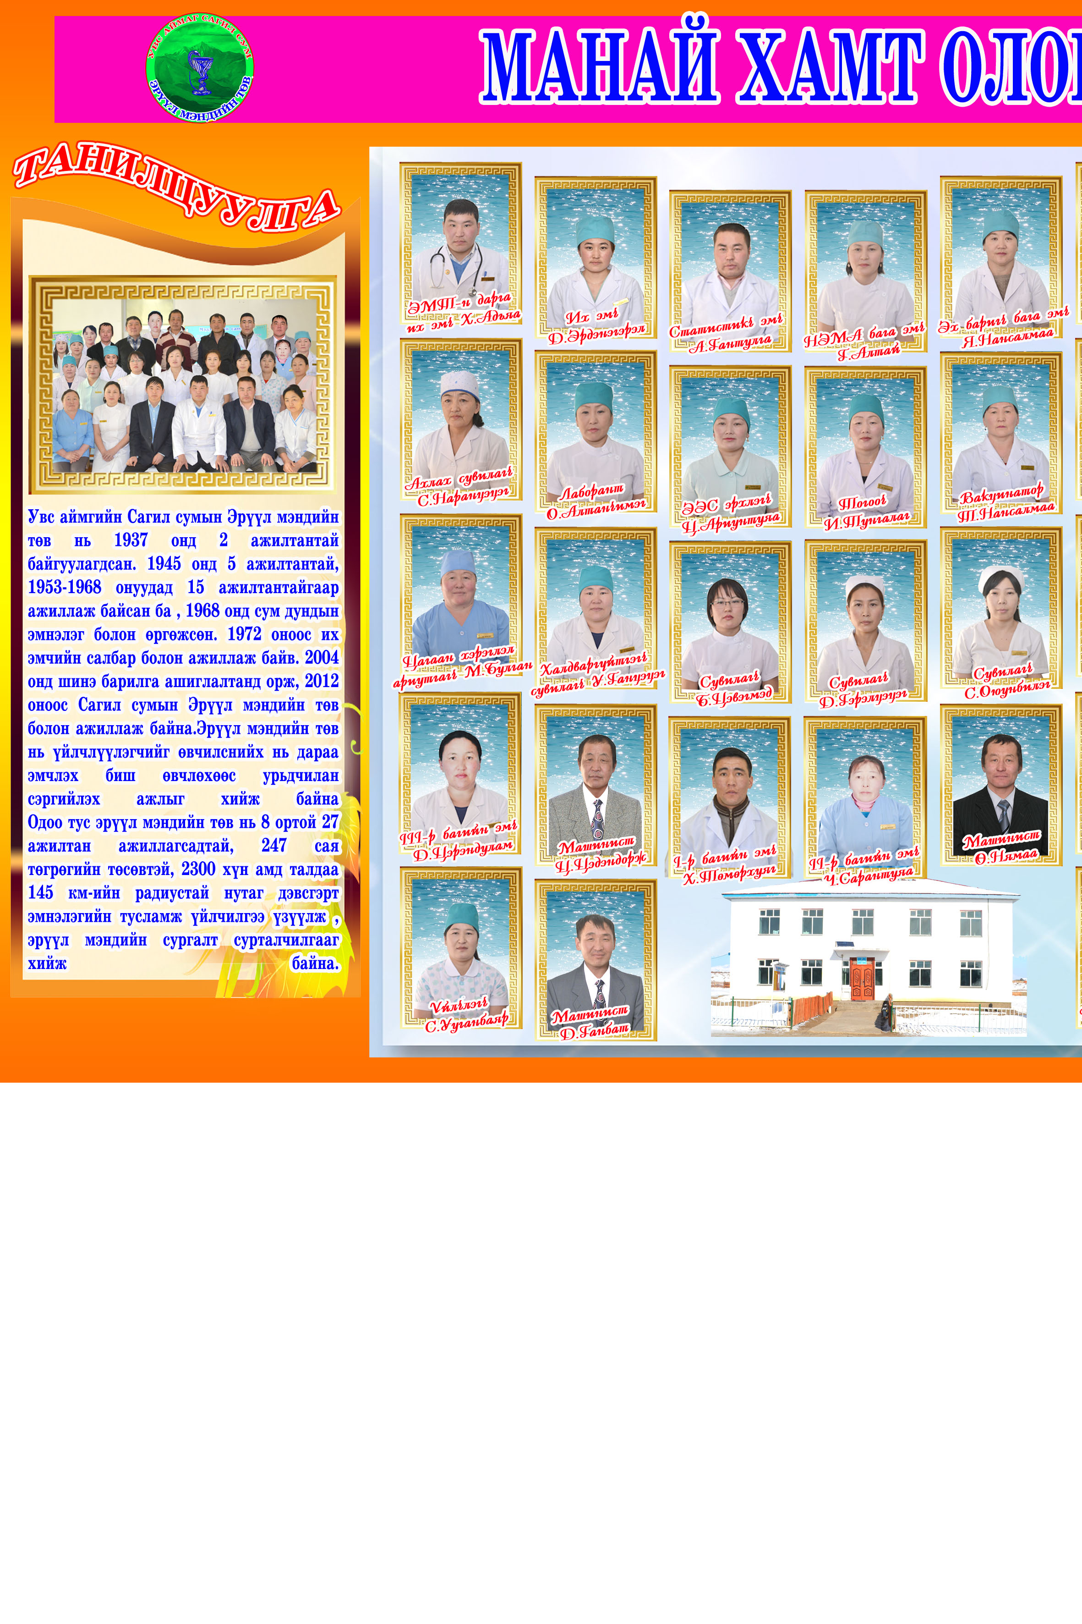

|  |  |  |  |  |  |
| --- | --- | --- | --- | --- | --- |
| **Үзүүлэлт** | **2009** | **2010** | **2011** | **2012** | **2013** |
| Амбулаторын үзлэг |  |  | 4641 | 5785 | 5209 |
| Эмчлэгдсэн хүн |  |  | 2239 | 2300 | 2267 |
| Шинээр төрсөн хүүхэд |  |  | 63 | 68 | 68 |
| 1000 амьд төрөлтөнд ногдох 0-1 насны хүүхдийн эндэгдэл |  |  | 0 | 0 | 0 |
| Нийт нас баралт |  |  |  |  |  |
| Халдварт өвчнөөр өвчлөгсөд |  |  | 29 | 28 | 4 |

Хүн эмнэлэгийн нөхцөл байдлын судалгаа.

|  |  |
| --- | --- |
| **Давуу тал** | **Сул тал** |
| **Дэд бүтэц сайн хөгжсөн**    Мэргэжлийн боловсон хүчнээр хангагдсан  Эмнэлэгийн шинэ байртай болсон  Хөдөөгийн эхчүүдийг хүлээн авах, амаржуулах, амраах  боломжтой | **Багууд нь алслагдсан**    Боловсон хүчний санаачлага хариуцлага  шаардлагын хэмжээнд хүрээгүй |
| **Боломж** | **Бэрхшээл** |
| Өөрсдийн хүчийг дайчлан бүтээн байгуулалт хийх  Холбооны сүлжээг өргөн ашиглах боломжтой | Өрөө тасалгааны хүрэлцээ муу  Ажиллах хүчний нөөц дутмаг |

3.2.4. Байгаль орчны өнөөгийн нөхцөл байдал

Сагил сум нь өндөр уулын, бэсрэг уулын, толгодын, говь хээрийн гэсэн хэв шинжид хамаарагддаг. Байгалийн унаган төрхөө хадгалсан үзэсгэлэнт болон дурсгалт газруудтхй. Мөн дэлхийн “улаан ном”-д орсон нэг зүйл хөхтөн-ирвэс, монголын “улаан ном”-д орсон 6 зүйл амьтан-аргаль хонь, янгир ямаа, баданга хүдэр, алтайн хойлог, халиун буга, суусар, зэрлэг гахай зэрэг амьтад, 175 зүйлийн жигүүртэн амьдардаг ан амьтны өлгий болсон нутаг юм. Сагил сум нь хуурай хээрийн бүсэд оршдог эх газрын эрс тэс, хуурайвтар уур амьсгалтай. Зуны улираалд агаарт 33-38 хэм, хөрсөнд 53-58 хэм хүрч халах ба өвөлд дунджаар 35-40 хэм хүйтэрч, 35-40 удаа цасан болон шороон шуурга шуурдаг. Сагил сумын ойн сан бүхий газар 11890 га талбайтай. Жилд дунджаар 1800м .куб модыг хэрэглээ болон түлшинд хэрэглэж байна.

*Сагил сумын байгаль, орчны нөхцөл байдлын шинжилгээ*

|  |  |
| --- | --- |
| **Давуу тал** | **Сул тал** |
| * Ашигт малтмалын нөөц ихтэй * Эмийн ургамал элбэг * Байгалийн аялал жуулчлал хөгжүүлэх * Ховор ан амьтантай,   Рашаан ус, булаг шанд элбэгтэй   * Байгалийн үзэсгэлэнт газруудтай | * Ой модны нөөц багасч байгаа * Цөлжилт нэмэгдэж байгаа * Бэлчээрийн даац хэтэрсэн |
| **Боломж** | **Бэрхшээл** |
| * Аялал жуулчлал, уулын спорт хөгжүүлэх Цас их унадаг * Рашаан сувилал хөгжүүлэх * Спорт агнуур хөгжүүлэх * Цана, чарганы спортыг хөгжүүлэх | * Ой модны хууль бус ашиглалт * Ойн нөхөн сэргээлт хангалтгүй * Бэлчээрийн хортон шавьж ихтэй |

**3.3. БИЗНЕСИЙН ОРЧНЫ СУДАЛГААНЫ ҮР ДҮН, ДҮГНЭЛТ**

*Судалгаанд 54 бизнес эрхлэгч хамрагдсанаас 72.3 % нь тухайн бизнесийн эзэн, 18,6.% нь менежер буюу ажилтнууд байсан бөгөөд 22.8% нь газар тариалангийн үйлдвэрлэлийн, 41,6% нь мал аж ахуйн үйлдвэрлэлийн, 27.6% нь жижиг дунд үйлдвэрлэл, худалдаа үйлчилгээний салбарт үйл ажиллагаа явуулж байна.*

*Судлагдсан нэгжүүдийн 78.2% нь албан бус секторт буюу хувиараа хөдөлмөр эрхлэгчид, 11.7% нь хоршоо нөхөрлөлийн хэлбэрээр, 10.1% нь компанийн хэлбэрээр ажилладаг бөгөөд 79.4 % нь 4-өөс дээш жил үйл ажиллагаа явуулж байгаа гэсэн хариулт өгсөн нь бизнес эрхлэгчдийн үйл ажиллагаа нь нэлээд тогтворжсон бизнесийнхээ ирээдүйг өөдрөгөөр төсөөлж цаашид үйл ажиллагаагаа өргөжүүлэн хөгжүүлэх сонирхолтой байгаа дүгнэлт харагдаж байна.*

*Бизнесийнхээ үйл ажиллагааг өргөжүүлэн хөгжүүлэхэд газар, эрчим хүч, зам харгуй, харилцаа холбоо хүрэлцээтэй буюу дээрх хүчин зүйлийн бизнесийн үйл ажиллагаанд сөргөөр нөлөөлөх нөлөөлөл бага, харин түүхий эд материалын олдоц муу, зээл санхүүгийн эх үүсвэр хангалтгүй, зах зээлийнүйлчлэх хүрээ бага, нарийн мэргэжлийн ажиллах* *хүчин, тоног иөхөөрөмжөөр хангах шаардлагатайг дурдсан байна.*

Сагил суманд үйлдвэрлэл, үйлчилгээг хөгжүүлэх, бизнес хөгжих таатай орчинг бүрдүүлэх, улмаар шинэ ажлын байрыг нэмэгдүүлэхэд ЗДТГ болоод хувийн хэвшлийн байгууллага, аж ахуйн нэгжийн тэргүүн зэргийн зорилт болоод байна. Суманд бизнесийг хэрхэн хөгжүүлэх, хөгжих боломжтой бизнесийн санааг хэрхэн олох, хэрэглэгч, зах зээлийн хүрээг яаж өргөтгөх, холбох үйлдвэрлэл, үйлчилгээний өсөлтийг хэрхэн хангах зэрэг асуудлыг шийдвэрлэхийн тулд бизнес эрхлэгчдийн чадавхи, нөөц боломж, санаа бодлыг тодорхойлох шаардлагыг үндэслэн судалгаа авч дүгнэлт хийсэн юм.

Энэхүү төлөвлөгөөнд суманд үйлдвэрлэл, үйлчилгээ эрхэлж байгаа иргэн аж ахуйн нэгжүүдийн бизнесийн өнөөгийн байдал, цаашдын хандлагыг судлан бизнесийг хөгжүүлэхэд ямар ямар ажил үйлчилгээ хийж болох талаарх саналыг нь авав.

Бизнес эрхлэгчид үйлдвэрлэлээ нэмэгдүүлэн зах зээлээ өргөтгөх, борлуулалтаа хэрхэн нэмэгдүүлэх талаар дараах байдалтай хариулсан байна.

Судалгааны дүгнэлтээс харахад бүтээгдэхүүн үйлчилгээнийхээ чанарыг сайжруулах замаар хэрэглэгч захиалагчаа буюу борлуулалтаа нэмэгдүүлэх, өөр шинэ зах зээлд гарч ажиллах, борлуулалтын урамшуулал, реклам сурталчилгаа хийх зэрэг аргуудыг түлхүү хэрэглэх сонирхолтой байна. Харин бизнес эрхлэхэд саад тотгор болж байгаа ямар ямар хүчин зүйлүүд байгааг тодруулахад банкны зээлийн хүү өндөр, олдоц муу, зээл олгох шалгуур өндөр, шинэ дэвшилтэт технологи, тоног төхөөрөмжийн талаарх мэдээлэл хомс, зах зээлийн багтаамж бага буюу хэрэглэгчид цөөн, бэлчээрийн хомсдол,талхлагдалт их, мал аж ахуйн салбар байгалиас хэт хамааралтай,малчдын залуу халааг бий болгох зэрэг хүчин зүйлүүдийг нэрлэсэн байна.

*Бизнесийн үйл ажиллагаанд саад болж буй хүчин зүйл*

Тухайн бизнесийн үйл ажиллагаанд нийгмийн үйлчилгээ хэрхэн нөлөөлж байгааг тодруулахад 77.2% нь банк санхүүгийн үйлчилгээ хамгийн их нөлөөтэй гэсэн бол 61.6% нь эрүүл мэндийн үйлчилгээ, 39,8% нь боловсролын үйлчилгээ хамгийн их нөлөөтэй харин ахуйн үйлчилгээний нөлөөлөл харьцангуй бага байдаг гэж хариулсан байна.

***Орон нутагт бизнесийг хөгжүүлэхэд нутгийн захиргааны байгууллагаас ямар ажлуудыг энэ тэргүүнд хийх шаардлагатай вэ?*** гэсэн асуултанд

* Төр засгийн үйлчилгээг сайжруулах 71,6%
* Газар, ажлын байраар хангах 58,7%
* Байгаль орчныг хамгаалах, нөхөн сэргээх 46,1%
* Бизнесийн зөвлөгөө мэдээллээр хангах 52,6%
* Мэргэжлийн сургалт, зөвлөгөө мэдээллээр хангах 48,4%
* Зээл санхүүгийн эх үүсвэрийг нэмэгдүүлэх 49,6%

***Харин бизнесийг хөгжүүлэхэд бизнес эрхлэгчид юу хийж чадахыг тодруулахад***

***дараах байдалтай байна***.

|  |  |
| --- | --- |
| Шинэ ажлын байрыг бий болгох | 73,2% |
| Фермерийн аж ахуй эрхлэх | 31,4% |
| Хүлэмжийн аж ахуйг хөгжүүлэх | 25,6% |
| Сумын төвийн тохижилтонд гар бие оролцох | 36,4% |
| Хоршоо нөхөрлөл байгуулах | 48,4% |
| Өөрийн чадах зүйлийг бусдад зааж сургах | 33,3% |

Бизнес эрхлэгчдийн сургалтын хэрэгцээг тодорхойлоход санхүү, бүртгэл тооцоо, зах зээл судлал, удирдахуйн ухаан, технологийн сургалтыг түлхүү авах сонирхолтой байгаа хариулт өгсөн байна.

Сумын эдийн засгийн хөгжлийн сүүлийн 5 жилийг судалгаанд оролцогчдоор үнэлүүлэхэд манай сумын эдийн засгийн хөгжил зогсонги байгаа, иргэдийн амьжиргааны түвшин дээшлээгүй, бизнес хөгжих орчин бүрдээгүй бөгөөд бизнес эрхлэгчдийг дэмжихгүй байгаа, бизнесийг хөгжүүлэх нэгдсэн бодлого зорилт дутагдалтай байна гэж хариулсан байна.

|  |  |  |
| --- | --- | --- |
| ***Үзүүлэлтүүд*** | ***Дүн*** | ***Хувь*** |
| ***Эдийн засгийн хөгжил*** | | |
| Хурдацтай хөгжиж байгаа | 9 | 10,4 |
| Зогсонги байгаа | 61 | 70,9 |
| Буурч байгаа | 16 | 18,6 |
| ***Бизнесийн орчны өөрчлөлт хандлага*** | | |
| Сайжирсан | 8 | 9,3 |
| Өөрчлөгдөөгүй | 58 | 67,4 |
| Муудсан | 20 | 23,2 |

Судалгааны дээрх дүгнэлтүүдээс үзэхэд сумандаа үйлдвэрлэл, үйлчилгээг хөгжүүлэх, ажлын байрыг нэмэгдүүлж иргэдийнхээ амьдралын түвшинг хэрхэн сайжруулах талаарх сумын бодлого төлөвлөлтийг боловсруулан ирэх он жилүүдэд бизнесийн ээлтэй орчинг бүрдүүлэхэд бизнес эрхлэгчдийг сургалт зөвлөгөө мэдээллээр хангах, санхүү зээлийн үйлчилгээний нөхцлийг нэмэгдүүлэх, зах зээлийн хүрээг өргөтгөх тал дээр анхаарал хандуулан ажиллах шаардлагатай байгааг харуулж байна.

**3.4. СУМЫН ЧАДАВХИЙН ҮНЭЛГЭЭ**

Сумын хөгжлийн асуудал нь тухайн сумыг удирдаж буй удирдлагын баг, бодлого шийдвэрээс ихэд хамаардаг бөгөөд сумын чадавхийн үнэлгээг хийснээр бодит нөхцөл байдалд үнэлгээ хийх боломжтой болох юм. Ингэснээр хөгжлийн төлөвлөгөөнд тусгагдах гол асуудлуудыг тодруулах ач холбогдолтой.

Бид сумын чадавхийн үнэлгээг малчид, энгийн иргэд гэх зэргээр санамсаргүй түүврийн аргаар сонгож 86 хүнийг хамруулж судалгаа авч хийсэн. Ингэхдээ нас, хүйс, баг, ажил мэргэжил, боловсролын түвшин зэргээр ангилан бүгдээс нь жигд хамруулах зорилт тавьсан.

Үнэлгээнд хамрагдсан 86 иргэний 86 иргэнийх нь судалгаа шаардлага хангасан учраас нийт үнэлгээг 86 хүний хувьд хийж гүйцэтгэлээ.

***Сагил сумын эдийн засгийн чадавхийн үнэлгээний үр дүнгийн үзүүлэлтүүд***

|  |  |  |  |  |  |  |  |
| --- | --- | --- | --- | --- | --- | --- | --- |
|  |  | **1** | **2** | **3** | **4** | **5** | **Дундаж** |
| **1** | Суманд иргэд , бизнес эрхлэгчдийн зах зээлд холбох үйлчилгээ хэр хөгжиж байна вэ | 7 | 33 | 25 | 1 | 0 | **2,5** |
| **2** | Хөрөнгө оруулагчтай холбоо тогтоох, хөрөнгө оруулалтыг татах чадвар хэр байна вэ | 37 | 29 | 23 | 6 | 0 | **2,5** |
| **3** | Орон нутгийн бизнес эрхлэгч нартай холбоо тогтоож хамтран ажиллаж байгаа байдлыг үнэлбэл | 31 | 31 | 29 | 4 | 0 | **2,7** |
| **4** | Сумын хөгжлийн төлөвлөгөөг хэр дэмжиж байна вэ ? | 16 | 35 | 32 | 12 | 0 | **3,4** |
| **5** | Иргэдийн санал санаачлага , бүтээлч үйл ажиллагааг урамшуулах дэмжих байдал ямар түвшинд байна вэ ? | 28 | 37 | 29 | 1 | 0 | **2,8** |
| **6** | Ажиллах хүчний хөгжил | 23 | 33 | 35 | 4 | 0 | **2,8** |
| **7** | Эдийн засгийн хөгжлийн төслүүдийг боловсруулах , хэрэгжүүлэх , хяналт үнэлгээ тогтолцоо ямар түвшинд хөгжсөн вэ? | 36 | 29 | 27 | 3 | 0 | **2,8** |
| **8** | Иргэд , засаг дарга , ИТХ-аа зөвлөгөө мэдээллээр хэр хангадаг вэ? | 37 | 34 | 20 | 4 | 0 | **3,1** |
| **9** | Мэдээллийн сан байгуулан ажиллаж иргэдээ мэдээ , мэдээллээр хангаж байгаа байдал | 40 | 37 | 13 | 4 | 1 | **3,5** |
| **10** | Төрийн байгууллагуудын иргэдэд үйл ажиллагаагаа тайлагнадаг байдал хэр вэ? | 39 | 24 | 18 | 10 | 4 | **2,12** |

*Тайлбар:*

1. – маш бага чадавхитай, эсвэл тухайн үүрэг огт биелдэггүй
2. – тухайн үүрэг маш бага түвшинд биелдэг
3. – энэ чиглэлд хүчин чармайлт гаргаж байгаа, гэхдээ цаашид улам сайжруулах шаардлагатай
4. – энэ үүрэгт хамаарах сумын чадавхи нь сайн
5. – сум нь энэ үүргийг маш сайн биелүүлдэг, өндөр хөгжсөн чадавхитай

Судалгааны үр дүнгээс харахад сумын чадавхи дундаас нэлээд доор үзүүлэлттэй буюу нийт дундаж нь 2.54 гарсан нь сумын удирдлагууд тэдний хийж хэрэгжүүлж буй ажлууд үр дүн харагддаггүй, иргэддээ хүрч мэдээлэл өгдөг боловч итгэх итгэл үнэмшил бий болгож чадаагүй байна.. Иргэдэд хүрдэг мэдээлэл 3,5 гэж гарсан нь сайн үзүүлэлт боловч уялдаа холбоо муу байгаа нь харадаж байна..

Нийт үзүүлэлтүүдийн хамгийн боломжийн үнэлгээ нь сумын хөгжлийн төлөвлөгөөг дэмжиж буй байдал байна.

Хөгжлийн гол хөдөлгөгч хүч болох ажиллах хүчний хөгжил 2.8 гэсэн дараагийн үзүүлэлт болж байгаа нь нааштай үзүүлэлт юм.

Бусад үзүүлэлтүүд харьцангуй өөдрөг гарч байгаа нь иргэд сумаа хөгжүүлэх эрмэлзлэл итгэл санаачлага хандлага нааштай байгааг харуулж байна. .

Нэгтгэн дүгнэхэд сумын удирдлага, шат шатны тамгын газрын ажилчдыг чадавхижуулах хэрэгтэйгээс гадна мэдээлэл түгээх эргээд санал авах эргэх холбоог хөгжүүлэх хэрэгтэй байна.

***Сумын хөгжлийн өнөөгийн байдалд хийсэн олон талт үнэлгээ, SWOT шинжилгээ, бизнесийн орчны судалгаа, сумын чадавхийн түвшин зэргийг үндэслэн сумын хөгжлийн хэтийн бодлого, үйл ажиллагааны баримт бичгийг боловсру***

**Дөрөв. СУМЫН ХӨГЖЛИЙН АЛСЫН ХАРАА, ХӨГЖИЛД БАРИМТЛАХ ЗАРЧИМ, ТЭРГҮҮЛЭХ ЧИГЛЭЛҮҮД**

**4.1. Хөгжлийн Алсын хараа**

**оюунлаг иргэддээ тулгуурлан байгалийн аялал жуулчлал, жижиг дунд үйлдвэрлэл, газар тариалан хөгжсөн, мал аж ахуйн үйлдвэрлэлээр аймагтаа тэргүүлэх бүсийн төв сум болно.**

**4.2. Сумын хөгжилд баримтлах зарчим, тэргүүлэх чиглэл**

*Баримтлах зарчим*

* Ардчилсан шударга ёс, хүний эрх, эрх чөлөө, тэгш байдлыг дээдэлнэ
* Сумынхаа хөгжилд иргэн бүр хувь нэмрээ оруулах, манлайлах нөхцлийг бүрдүүлэх
* Зах зээлийн эдийн засагт суурилсан хөгжлийн бодлого, стратегийг хэрэгжүүлэх нөхцөл байдлын өөрчлөлтөд уян хатан зохицох чадамжтай оновчтой бүтцийг бий болгох
* Хөрөнгө нөөцийг бүрдүүлэх, тэргүүлэх чиглэл, эрэлт хэрэгцээнд суурилан хуваарилах, түүнийг ил тод байлгах, зарцуулалтыг хянан гүйцэтгэлийн үр дүнг үнэлж тайлагнана
* Бүх талын түншлэлд суурилах;
* Бүх шатанд хуулиа дээдлэх, хариуцлага хүлээх чадвартай, ил тод байх

*Хөгжлийн тэргүүлэх чиглэл*

1. Эрчимжсэн газар тариалан, орон нутагтаа дасан зохицсон, шилдэг малд сууриласан мал аж ахуй
2. Дотоодын аялал жуулчлал, ан агнуур
3. ЖДҮ

**4.3. Хөгжлийн төлөвлөгөөний хүрээнд дэвшүүлж буй зорилго, зорилтууд**

|  |  |  |  |
| --- | --- | --- | --- |
| **ЗОРИЛГО** | | **ЗОРИЛТУУД** | |
| 1 | ХАА-н салбарыг идэвхэжүүлэн хөгжүүлэх | 1.1 | Орон нутагтаа дасан зохицсон нутгийн шилдэг омгийн малаар чанаржуулан, эрүүлжүүлж, арчилгаа маллагааг сайжруулсан мал аж ахуйг хөгжүүлнэ |
| 1.2 | Усалгаатай газар тариаланг хөгжүүлнэ |
| 2 | Байгалийн баялагаа хамгаалах, зүй зохистой ашиглах, нөхөн сэргээх | 2.1 | Байгалийн баялагийн судалгааг хийж нөөцийг тогтоох, мэдээлэлийн санг бүрдүүлэх,экологийн боловсрол олгох |
| 2.2 | Байгалийн баялагийн нөөцийг тогтоосны дараа зүй зохистой ашиглах, хамгаалах, нөхөн сэргээх ажлыг явуулах |
| 3 | Орон нутгийн дэд бүтэц биенесийн орчинг сайжруулна | 3.1 | Сумын төвийг хөгжлийн төлөвлөгөөний дагуу иж бүрэн тохижуулж, зам, холбоо,эрчим хүчний хангамжийг нэмэгдүүлж,иргэдийн амьдрах таатай орчинг бүрдүүлнэ |
| 3.2 | Бизнесийг хөгжүүлэх таатай орчинг орон нутагтаа бий болгоно |
| 4 | Байгалийн баялаг, орон нутгийн нөөц боломжид тулгуурлан ЖДҮ, үйчилгээг хөгжүүлнэ | 4.1 | Орон нутгийн онцлогт тохирсон ЖДҮ-ийг хөгжүүлж,төрөл, бааз суурийг бий болгоно. |
| 4.2 | Байгалийн баялагт түшиглэсэн үйлдвэрлэл үйлчилгээг хөгжүүлнэ |
| 5 | Төр нийгмийн үйлчилгээний ил тод байдлыг ханган чанар хүртээмжийг дээшлүүлнэ | 5.1 | Нийгмийн үйлчилгээний чанарыг дээшлүүлнэ / боловсрол,эрүүл мэнд, төрийн үйлчилгээ/ |
| 5.2 | Төрийн үйлчилгээний бааз суурийг бэхжүүлж үйлчилгээний хүртээмжийг сайжруулж хөдөлмөр эрхлэлтийг нэмэгдүүлж,ядуурлын бууруулах |

**Тав. СУМЫН ХӨГЖЛИЙН ЗОРИЛГО, ЗОРИЛТУУДЫН ХҮРЭЭНД ХЭРЭГЖҮҮЛЭХ ТӨСӨЛ, ХӨТӨЛБӨРҮҮДИЙН ТОЙМ**

**Нэг, ХАА-н салбарыг идэвхжүүлэн хөгжүүлнэ**

|  |  |
| --- | --- |
| ***Зорилт 1.1. Орон нутагтаа дасан зохицсон нутгийн шилдэг омгийн малаар чанаржуулсан МАА-г хөгжүүлнэ*** | |
| **Хөтөлбөр 1.1.1. Мал аж ахуйг хөтлөн удирдах,суурь баазыг бэхжүүлэх малыг чанаржуулах** | |
| Төсөл | 1.1.1.1. Мал эмнэлэгийн чадварлаг боловсон хүчинтэй болж тогтвортой ажиллуулна |
| 1.1.1.2. Мал аж ахуйн материаллаг баазыг бэхжүүлнэ |
| 1,1,1,3 Баг бүрд мал угаах ванн 2-оос доошгүйг барьж тохижуулж ашиглана | |
| Төсөл | 1.1.1,4,Мал эрүүлжүүлэх нүүдлийн иж бүрэн хашаатай болно. |
| 1.1.1,5 Мал сүргийг даатгалын үйл ажиллагаанд бүрэн хамруулна |
| 1,1,1,6 Адууг тэс угшлаар,ямааг өлгийн улаан ямаагаар, хонийг баяд хониор сайжруулна |
| 1.1.1,7. Бэлчээрийг төлөвлөгөө зураглалын дагуу усжуулна |
| 1.1.1,8 Үнээний нутгийн шилмэл малыг бий болгоно |
| 1.1.1,9 Бэлчээрийн менежементийг сайжруулах |
| 1.1.1,10 Малчдын бүлэг нөхөрлөл, хоршоог хөгжүүлэх |
| 1.1.1,11 Малын тэжээлийн нөөц бий болгох |
| 1.1.1,12 Малчдын залуу халааг бэлтгэх |
| 1.1,1,13 Мал эмнэлэг, үржлийн ажлыг технологийн дагуу явуулах |
| **1.1.2. Малын ашиг шимийг ашиглах ажил** |
| *. 1,1,2,1,Мах сүүний чиглэлийн хосолсон фермерүүд байгуулах* | |
| 1,1,2,2 Гахай, тахианы аж ахуйг хөгжүүлэх | |
| 1,1,2,3, Малын гаралтай түүхий эдийг боловсруулах жижиг дунд үйлдвэрлэлийг хөгжүүлэх | |
| 1,1,2,4 Малжуулах төсөл хөтөлбөр, санаачлагыг бүх талаар дэмжин малгүй өрх айлгүй болох | |
|  |  |
|  |
| **Хөтөлбөр 1,1,3 Усалгаатай газар тариаланг хөгжүүлэх** | |
| Төсөл | 1,1,3,1, Усалгаатай тариалангийн талбайн хэмжээг 100 га-гаар нэмэгдүүлэх |
| 1,1,3,2 Улаан хотгорт 70 га-д тэжээлийн ургамал тариалж сумын тэжээлийн нөөц бүрдүүлэх |
| 1,1,3,3 Усан сан байгуулах замаар Бухын хотгорт усалгаатай тариалан, малын тэжээл тариалах |
| 1.1,3,4 Эрэгнэг, Боршоон гол, Булангийн чиглэлд голын ус гарган тариалалт хийх |

|  |  |
| --- | --- |
|  | |
| **1,1,4 Газар тариалангийн хөгжлийн үр шимийг хүртэх** | |
| төсөл | 1,1,4,1 Уламжлалт аргаар гурилан бүтээгдэхүүн үйлдвэрлэх |
| 1,1,4,2 Чацарганы тариаланг нэмэгдүүлнэ |
| 1,1,4,3 Жимс, жимсгэний аж ахуйг өрхийн аж ахуйн хэрэгцээг хангах түвшинд хүргэх |
| 1,1,4,4 Мойл, нохойн хошуу, зэрлэг чацаргана бүхий газруудыг хашиж хамгаалан эргэлтэд оруулах |
|  |
|  |
| ***Хоёр, Байгалийн баялагаа хамгаалах,зүй зохистой ашиглах, нөхөн сэргээх*** |
| **Зорилт. 2,1,1 Байгалийн баялагийн судалгаа хийх** |
| 2,1,1,1 Байгалийн баялаг газар, ус, ашигт малтмал,ой, ургамал, амьтаны аймгийн нарийвчилсан судалгаа, |
| байршлын зураглал хийх |
| 2,1,1,2 Мэргжлийн байгууллагатай хамтран ховор амьтан, эмийн болон ховор ургамалын тооллого хийх |
| 2,1,1,3 Байгалийн болон ан агнуурын жуулчлалын зураг хийх |
| 2,1,1,4 Сагил-байгаль гэсэн ВЭБ сайт нээх |
| **Хөтөлбөр. 2,1,2 Газар нутгийн хил тогтоох** | |
| төсөл | 2,1,2,1 Дархан газар, тусгай хамгаалалттай газар, орон нутгийн хамгаалалтай газрын хил заагийг нарийвчлан тогтоож бүрэн тэмдэгжүүлнэ |
| 2,1,2,2 Өвөлжөөний байршлын координат бүхий зураг хийх |
| **Зорилт. 2,2,2 Байгалийг ашиглах, нөхөн сэргээх, хамгаалах, иргэдийн оролцоог нэмэгдүүлэх** |
| 2,2,2,1 Тогтоосон журам, шийдвэрийн дагуу хяналтайгаар байгалийн баялагийг ашиглан орон нутгийн болон иргэдийн орлогыг нэмэгдүүлнэ |
| 2,2,2,2 Цөлжилтийн эсрэг хийх ажлын дараалал гарган хэрэгжүүлнэ |
| 2,2,2,3, Хог хаягдлын цэгийг цэгцлэн булах ажлыг жил бүр хийж хогны цэгийн хязгаарлалтын бүс тогтоох |
| 2,2,2,4 Судалгааны дагуу ойн хортон шавьжийн устгал хийнэ |
| 2,2,2,5 Анг хамгаалах, нутагшуулах, биотехнологийн арга хэмжээг тогтмол хийх |
| 2,2,2,6 Сагил, Боршоо, Хариг голын сав газар, Өндөр модны хэсгийг хамгаална | |
| Төсөл | **Хөтөлбөр. 2,3,1 Байгаль хамгаалахад иргэдийн оролцоо** |
| 2,3,1,1 Ой, ан, ховор ургамал бүхий газрыг гэрээ хийж иргэдээр хамгаалуулна |
| 2,3,1,2 Байгаль орчины сэдэвт сургалт сурталчилгааг тогтмол явуулна |
| 2,3,1,3 Байгалийг нөхөн сэргээх зорилго бүхий үйл ажиллагаа явуулдаг иргэд, ААНБ-ыг дэмжинэ |
|  |
| ***Гурав,Орон нутгийн дэд бүтэц,бизнесийн орчинг сайжруулах*** | |
| **Зорилт 3,1, Сумын төвийг иж бүрэн тохижуулж зам, холбоо,эрчим хүчний хангамжийг нэмэгдүүлж иргэдийн амьдрах таатай орчинг бүрдүүлнэ** | |
| Төсөл | **3,1,1, Зам гүүрийн орчинг сайжруулах** |
| 3,1,1,1 Сумын төвийг сайжруулан засварласан замаар хатуу хучилттай замтай холбох |
| 3,1,1,2 Сагил,Боршоо, Хариг голын гүүрийг засварлан хамгаална |
| 3,1,1,3 Цагаан гол, Далт, Баянзүрх, Зүүн бэл, Хэцүүгийн чиглэлийн зам засварыг хийнэ |
| **3,.1.2. Сумын төвийн тохижилт** |
| 3.1.2.1 Сумын төвийн тохижилтын иж бүрэн зурагтай болох |
| 3,1,2,2 Төвийн гол гудамж,гэр хороололыг гэрэлтүүлэгтэй, замтай болгоно |
| 3,1,2,3 Гэр хороололыг нэгэн адил зургаар тохижуулна | |
| Төсөл | 3,1,2,4 Сумын төвийг дулааны нэгдсэн холболтонд холбоно |
| 3,1,2,5 Гүний 5 худгийн орчинг тохижуулна |
| 3,1,2,6 Хороолол бүрд тоглоомын талбай, нэгдсэн цэцэрлэгт хүрээлэнг байгуулж тохижуулна |
| 3,1,2,7 Баяр наадмын талбайг шинээр байгуулж тохижуулна |
|  | 3,1,2,8 Байгууллага, айл өрх бүр ногоон байгууламж, ногоон төгөлтэй болно |

|  |  |
| --- | --- |
| ***Хөтөлбөр 3,1,3, Харилцаа, холбоо, эрчим хүчний хангамжийг нэмэгдүүлэх*** | |
| **3,1,3 Санхүү, бизнесийн дэмжлэг** | |
| Төсөл | 3,1,3,1, Санхүүгийн үйлчилгээг төрөлжүүлнэ |
| 3.1,3,2 Бизнес мэдээлэлийн төв байгуулна |
| **Хөтөлбөр 3,1,4 Харилцаа холбоог хөгжүүлж, эрчим хүчний хангамжийг нэмэгдүүлэх** | |
| Төсөл | 3,1,4,1 Байгууллагууд интернет, дотоод сүлжээнд холбогдоно |
| 3.1.4,2 Үүрэн телефоны сүлжээг нэмэгдүүлж хөдөөгийн бүх багуудтай холбогдоно |
| 3.1.4,3 Интернет кафе ажиллуулна |
| 3.1.4,4 Тооцоо судалгааг хийж Боршоо, Баянзүрх багийг эрчим хүчинд холбохыг судалж шийдвэрлэнэ |
| 3,1,4,5 Төрийн албан хаагчдыг компьютржүүлэх, техник хэрэгслээр хангах |
| 3,1,4,6 Сагил мэдээлэлийн сонин гаргах,орон нутгийн суваг нээж ажиллуулах |
|  |
| ***Зорилт 3.2. Орон нутагт бизнесийг хөгжүүлэх орчинг бий болгоно*** | |
| **Хөтөлбөр 3,2,1 Бизнес хөгжих орчин** | |
| Төсөл | 3.2.1,1 Бизнес хөгжлийн сургалт сурталчилгаа хийнэ |
| 3.2.1.2 Орон нутагтаа хөгжүүлэх боломжтой бизнесийг бүх талаар дэмжинэ |
| 3.2.1.3.Бизнес хөгжих орчинг бүрдүүлнэ |
| 3.2.1.4. Бизнесийн гэрээ, хэлэлцээр хийх, зах зээл олоход нь туслана |
|  |
|  |
|  |
| **Дөрөв, Байгалийн баялаг,орон нутгийн нөөц боломжид тулгуурлан ЖДҮ, үйлчилгээг хөгжүүлнэ** | |
| Төсөл | **Зорилт 4,1 Орон нутгийн онцлогт тохирсон ЖДҮ-ийг хөгжүүлэх бааз суурийг бий болгоно** |
| **Хөтөлбөр 4,1,1 Бааз суурийг бий болгох** |
| 4,1,1,1 Үйлдвэрлэл, үйлчилгээ явуулах 2-3 төв байгуулж ажиллана / үсчин, гоо сайхан, саун, гэр ахуйн цахилгаан хэрэгсэлийн засвар,авто машин, дугуй засварын газар / |
| 4,1,1,2 Зочид буудал,рестаран, зоогийн газартай болох |
| 4,1,1,3 Төвүүдийг эрчим хүч, дулаанаар хангах ажлыг төлөвлөгөө гаргаж хийнэ |

|  |  |
| --- | --- |
| ***Хөтөлбөр 4,1,2 ХАА-н түүхий эдийг боловсруулах үйлдвэрлэл үйлчилгээ*** | |
| 4,1,2,1 Ноос угаах цех байгуулж эсгий үйлдвэрийг зун, намрын улиралд ажиллуулна | |
| Төсөл | 4.1.2,2 Ардын уламжлалт аргаар арьс, шир боловсруулж бүтээгдэхүүн хийнэ |
| 4.1.2,3 Сүү, сүүн бүтээгдэхүүний цех байгуулж ажиллана |
| 4.1.2,4 Гурилан бүтээгдэхүүн,талх нарийн боовны цех байгуулж ажиллана |
| 4.1.2.5. Мал нядалгааны цэг байгуулна |
| 4.1.2.6. Мал аж ахуйн бүтээгдэхүүнийг иргэн, ААНБ,хоршоодоор бэлтгүүлнэ. |
| 4.1.2,7, Малын түүхий эд, бүтээгдэхүүний худалдааны цэгүүд ажиллуулна /Хүнсний зах / мах, сүү,тараг, өөх тос,элдсэн арьс шир,гутал ,дээл хувцас / |
| 4,1,2,8 ХАА-н түүхий эдийн бирж байгуулж ажиллах |
| 4.1.2.9. Зөгий, гахай, тахианы аж ахуйг хөгжүүлнэ |
| **Зорилт 4,2 Байгалийн баялагт түшиглэсэн үйлдвэрлэл, үйлчилгээг хөгжүүлнэ** |
| ***Хөтөлбөр 4,2,1 Байгалийн баялагт түшиглэсэн үйлдвэрлэл хөгжүүлнэ*** |
| 4.2,1,1 Тоосгоны үйлдвэр байгуулна |
| 4,2,1,2 Модны зүсмэлийн цех ажиллуулна | |
| Төсөл | 4.2,1,3 Модон эдлэлийн жижиг цехүүд ажиллуулна |
| 4.2,1,4 Шороон будгийн цех ажиллуулна |
| 4.2,1,5 Цэвэр усны цех ажиллуулна |
| 4.2,1,6 Чацаргана боловсруулж экспортлох |
| 4,2,1,7 Тэжээлийн олон наст ургамал тариалж , тэжээлийн үйлдвэр байгуулна |
| 4.2.1.8. Хүлэмжийн аж ахуйг аж ахуйг хөгжүлнэ. |
| **Хөтөлбөр 4,2,2, Байгалийн аялал жуулчлал хөгжүүлнэ** |
| 4,2,2,1 Аялал жуулчлалын зураглал гаргаж маршрутыг мөрдөнө |
| 4.2,2,2, Аялал жуулчлал эрхлэх жуулчны бааз 2-3 –г байгуулж ажиллана |
| 4.2,2,3 Байгалийн ан агнуур жуулчлал хөгжүүлж ангийн отог ууд байгуулан |
| **Тав.Төр нийгмийн үйлчилгээний ил тод байдлыг ханган чанар хүртээмжийг дээшлүүлнэ** | |
| ***Төсөл*** | ***Зорилт 5,1. Нийгмийн үйлчилгээний чанарыг дээшлүүлнэ / боловсрол, эрүүл мэнд, төрийн үйлчилгээ /*** |
| **Хөтөлбөр 5,1,1 Сурч боловсрох таатай орчинг бүрдүүлэх замаар боловсролын үйлчилгээг чанар хүртээмжтэй хүргэх** |
|  |
| 5,1,1,1 ,Хичээлийн байрыг засварлана |
| 5,1,1,2 Сургуулийн гадаад орчныг тохижуулна / ногоон орчин / |
| 5,1,1,3 Биеийн тамирын талбай, залыг засварлаж шинэчилнэ |
| 5,1,1,4 Мастерийн газар болон хөдөлмөрийн дадал олгох газрыг тохижуулна |
| 5,1,1,5 Багш хөгжлийн төв байгуулна |
| 5,1,1,6 Багш нарын ур чадвар, мэргэжлийн түвшинг системтэй дээшлүүлж гадаад дотоодод сургана | |
| Төсөл | 5,1,1,7 Сурагчдын орон нутгийн сургуульдаа суралцах боломжийг нэмэгдүүлнэ |
| 5,1,1,8 Сургалтын баазыг бэхжүүлж бүсийн төв сургууль болох |
| 5,1,1,9 Туршлагын талбай хүлэмжтэй болох |
| 5,1,1,10 Цахим номын сантай болох |
| 5,1,1,11 Гэр тасаг-ийг тохижуулж ажиллана |
| 5,1,1,12 Гал тогооны тоног төхөөрөмжийг шинэчилнэ |
| 5,1,1,13 Хүүхэд хөгжлийн төв байгуулна |
| 5,1,1,14, Шаардлагатай боловсон хүчний судалгаатай болж өндөр хөгжилтэй оронд сургах |
| 5,1,1,15 Гадаад хэл, хими, биологои,монгол хэл бичиг,түүх, газар зүй,дуу хөгжим,эр,эм, технологийн кабинетийг иж бүрэн техник хэрэгслээр ханган |
| 5,1,1,16 Дотуур байрны засвар |
| 5,1,1,17 Сургуулийн дотоод орчинг тохижуулах |
| 5,1,1,18 Зуны сургалт явуулах гэртэй болно |
| 5,1,1,19 Багш, сурагчдыг компьютржүүлнэ,проектортой болно |
| 5.1.1.20.Хатуу зөөлөн эдлэлийг шинэчилнэ |
| 5.1.1.21. Гадаадын мэргэжилтэй багштай хамтарч ажиллана |
| 5.1.1.22. Албан бус сургалтын чанар хүртээмжийг нэмэгдүлнэ |
| **Хөтөлбөр 5,1,2 Сургуулийн өмнөх насны хүүхдийн сургалт** |
| 5,1,2,1 Хүүхдийн цэцэрлэгийн дотоод гадаад орчинг тохижуулна / ногоон / |
| 5,1,2,2 Цэцэрлэгийн сургалтын баазыг бэхжүүлнэ |
| 5,1,2,3 Багш хүмүүжүүлэгчдийн ур чадвар, заах аргыг дээшлүүлнэ |
| 5,1,2,4 Хөдөө багуудад гэр цэцэрлэг ажиллах бүх нөхцлийг хангана |
| 5,1,2,5 Гадаад дотоод тоглоомын талбайг шинэчлэх |
| 5,1,2,6 Багш, хүүхэд хөгжлийн төвтэй болно |
| 5,1,2,7 Хуучин байранд их засвар хийх |
| 5,1,2,8 Цэцэрлэгийн гадна усан бассейн, тоглоомын элсэн талбай тохижуулах |
| **Хөтөлбөр 5,1,3 Иргэдэд хүргэх соёлын үйлчилгээг нэмэгдүүлнэ** |
| 5,1,3,1 ОНС-ын музейтэй болно |
| 5,1,3,2 Соёлын төв барих асуудлыг судлан шийдвэрлүүлнэ |
| 5,1,3,3 Соёлын төвийн хөгжмийн зэмсэг, техник хэрэгсэл,тайз,хөшиг, сандал, урлагийн хувцасыг иж бүрэн шинэчилнэ |
| 5,1,3,4 Дөрвөд, баядын тууль, бий, биелгээ, ерөөл, магтаал,уртын дуу,үлгэр, домог, зан үйлийг бичмэл болон дуу дүрс бичлэгийн хуурцаг ,CD, DVD –ийн сантай болох |
| 5,1,3,5 Хөдөөгийн иргэдэд хүргэх соёлын үйлчилгээг чанаржуулна |
| 5,1,3,6 Түүх соёлын дурсгалыг сэргээн засварлах, хамгаалалтанд авах |
| 5,1,3,7 Номын санг тохижуулан, фондын баяжилтыг жил бүр хийж цахим номын санг нэвтрүүлнэ |
|  | 5,1,3,8 Ардын авьяастан, авьяастай хүүхэд залуусын авьяас чадварыг хөгжүүлнэ |
|  | 5,1,3,9 Сагил сумаас төрсөн зохиолч, яруу найрагч, авьяастаны нэрэмжит уралдаан тэмцээн жил бүр явуулж байх |
|  | 5,1,3,10 Иргэдийн ургийн бичиг хөтлүүлэх, ургийн ном хэвлүүлэлх |
|  | Хөтөлбөр 5,1,4 **Хүн амын эрүүл мэндийн үйлчилгээний чанарыг сайжруулах** |
| ***5,1,4, ЭМ-ийн үйлчилгээний чанар хүртээмжийг нэмэгдүүлж үйлчлүүлэгчийн сэтгэл ханамжийг хангана*** | |
| 5,1,4,1 Хүн эмнэлэгийн гадаад дотоод орчиныг тохижуулна | |
| Төсөл | 5,1,4,2 Уламжлалт болон, эмийн бус эмчилгээний орчинг тохижуулж,чийрэгжүүлэх төвтэй болно |
| 5,1,4,3 Оношлогоо эмчилгээний тоног төхөөрөмжтэй болно |
| 5,1,4,4 Эмнэлэгийн дотоод мэдээлэлийн сүлжээ,өвчний цахим түүх нэвтрүүлэх,нарийн мэргэжлийн эмнэлэгүүдээс тусламж зөвлөлгөө авах сүлжээ бий болгох |
| 5,1,4,5 Иргэдэд нэн шаардлагатай эм, эмнэлэгийн хэрэгслээр хүртээмжтэй найдвартай хангах |
| 5,1,4,6 Ажилчдын ур чадвар, мэргэжлийн түвшинг байнга дээшлүүлнэ | |
|  | 5,1,4,7 Эмнэлэгийн ажилчдын нийгмийн асуудлыг шийдвэрлэнэ |
| **Хөтөлбөр 5,1,5 Эмнэлэгийн найдвартай үйл ажиллагааг хангах** |
| 5,1,5,1 Эмнэлэгийн барилгад их засвар хийх |
| 5,1,5,2 Түргэн тусламжийн авто машиныг шинэчлэх |
| 5,1,5,3 Цэвэр бохир усны сүлжээтэй болох |
| 5,1,5,4 Эмнэлэгийн хатуу зөөлөн эдлэл,гал тогооны тоног төхөрөмжийг шинэчлэх |
| 5,1,5,5 Эхчүүдийн амрах байртай болж байнгын ажиллагаатай байлгах |
| 5,1,5,6 Эргэлтийн эмийн сангийн байртай болно. |
| **Зорилт 5,2 Төрийн үйлчилгээний бааз суурийг бэхжүүлж үйлчилгээний чанарыг сайжруулж,хөдөлмөр эрхлэлтийг нэмэгдүүлж, ядуурлыг бууруулах** |
| **Хөтөлбөр 5,2,1 ЗДТГ-ын ажиллах нөхцөл, үйлчилгээний чанарыг хангах** |
| 5,2,1,1 Нутгийн удирдлагын ордонтой болох |
|  |
| 5,2,1,2 Төрийн албан хаагчдыг мэргэшүүлж,ур чадвар,хариуцлагыг өндөржүүлнэ |

|  |  |
| --- | --- |
| *5,2,1,3 Төрийн албан хаагчдын ажиллах боломжийг хангана* | |
| 5,2,1,4 Төрийн албан хаагчдын нийгмийн асуудлыг шийдвэрлэнэ | |
| Төсөл | 5,2,1,5 Төр,төрийн бус байгууллага, иргэдийн хамтын ажиллагааг идэвхэжүүлнэ |
| 5,2,1,6 Цахим мэдээлэлийн сантай болно |
| **Хөтөлбөр 5,2,2 Хөдөлмөр эрхлэлтийг нэмэгдүүлж ядуурлыг бууруулах,** |
| 5,2,2,1 Бүх нийтийн БТСпортыг хөгжүүлнэ / шатрын клуб, бөхийн клуб, дэвжээтэй болох, цана, тэшүүрийн талбайтай болох / |
| 5,2,2,2 Хүндэтгэлийн өргөөтэй болох |
| 5,2,2,3 Ахмадын тохижсон байртай болох |
|  |
| 5,2,2,4. Малгүй иргэдийг малжуулах, түрээсээр мал маллуулах |
| 5,2,2,5. Хөдөлмөр эрхлэлтийн сангаас олгох зээлийг нэмэгдүүлж ажлын байр нэмэгдүүлэх |
|  |
| 5,2,2,6,Мэргэжлийн боловсрол олгох сургалтанд иргэдийг хамруулах |
| 5,2,2,7. Малчид хувиараа хөдөлмөр эрхлэгчдийг НД-д хамруулах |
| 5,2,2,8. Төгсгөгчдийг орон нутагт татан ажиллуулах нөхцөл бүрдүүлэх |
|  |
| **Хөтөлбөр 5,2,3,1 Багийн үйлчилгээг иргэдэд ойртуулна** |
| 5,2,3,1 Хөдөөгийн 4 багийн төвийг байнгын ажиллагаатай болгон тохижуулна |
|  | |
| Төсөл | 5,2,3,2. Багийн эмч, багийн ЗД нарыг унаагаар хангана |
| 5,2,3,3. Багийн төвийг халуун устай болгоно |
| *5,2,3,4. Эрчим хүчний эх үүсвэрд Боршоо,Баянзүрх багийг холбох, Үүрэг нуур,өндөр мод багийг сэргээгдэх эрчим хүчтэй болгох* | |
|  | |
|  |  |
|  |
|  |
|  |
|  |
|  | |
|  |  |
|  |

**Сагил сумын стратегийн ач холбогдол бүхий бүтээгдэхүүн, үйлчилгээ.**

**Хөгжлийн хөтөлбөр боловсруулах явцад хөгжлийн тэргүүлэх чиглэл,нөөц боломжид тулгуурласан дараах бүтээгдэхүүн үйлчилгээг хөгжлийн стратегийн ач холбогдол бүхий бүтээгдэхүүн үйлчилгээ гэж нэрлэж байна.**

**Байгалийн баялаг Ахуйн үйлчилгээ. Цагаан идээ**

**1,Чулуун нүүрс 1, Цагаан ултай гутал 1, Ааруул, бяслаг**

**2,Чацаргана,Үхрийн нүд 2,Гэрийн томсон оосор бүч 2, Шар тос**

**3, Уулын сонгино 3, Гэрийн мод,модон эдлэл 3, Нэрмэл архи**

**4,Гөлтгөнө 4, Монгол гутал 4, Сүү, тараг**

**5,Модон материал 5,Эмээл / баяд /**

**6, Тоосго 6, Сур аргамж, хазаар, ногт, чөдөр**

**7, Үр тариа 7, Монгол дээл**

**8, Илүү нугаламтай хонь**

**Аялал жуулчлал**

**1, Цагаан шувуут, Хойт сайгийн хүрхэрээ,Можоо, Бужаагийн сүг зураг, Үүрэг нуур**

**2, Баянзүрхийн уул**

**3, Боршоон голын хавцал**

**Төлөвлөгөөг хэрэгжүүлэхэд сонирхогч тал, олон нийтийг оролцоог хангах нөхцөл**

Энэхүү төлөвлөгөө сум, аймаг, бүс, улсын хэмжээний бодлого боловсруулж шийдвэр гаргагчид, ТББ, иргэд бизнес эрхлэгчид, хөрөнгө оруулагчид, хандивлагчдын оролцоо, нөлөөлөлтэйгээр хэрэгжих тул дараах байдлаар олон талаар хамтран ажиллах болно.

|  |  |  |  |
| --- | --- | --- | --- |
| **Оролцогч талууд** | **Оролцох үндэслэл** | **Ашиг сонирхол** | **Нөлөөл-лийн түвшин** |
| Нутгийн уугуул болон суугуул иргэд | * Санал, санаачлага гаргах * Биечлэн болон дэмжлэг үзүүлэх хэлбэрээр оролцох * Үр дүнг хянах, зөвлөх | * Тэдний санал санаачлага бодит ажил болох * Үр дүнг хүртэх | Өндөр |
| Бизнес, аж ахуйн нэгжүүд | * Хөгжлийн санал, санаачлага гаргах, өөрийн бизнес, аж ахуйн үйл ажиллагааг эрчимжүүлэх * Шинэ ажлын байрыг нэмэгдүүлэх, төсөл хөтөлбөрт оролцох, хөрөнгө оруулалт хийх * Үр дүнг хянах, зөвлөх | * Бизнес аж ахуйн үйл ажиллагаа нь хөгжих, тогтвортой болох * Үр дүнг хүртэх | Өндөр |
| Иргэний нийгэм, Төрийн бус байгууллагууд | * Олон нийт, гишүүдийн санааг илэрхийлэх, төлөвлөгөөний хүрээний арга хэмжээнүүдийн хэрэгжилтэнд хяналт тавих,зөвлөх, төрийн ажиллагааны ил тод байдлыг хангах, шудрага байхад чиглэсэн дуу хоолой гаргаж байх | * Төлөвлөгөөний биелэлтийг хангахад иргэдийн оролцоог хангах, нийтлэг эрх ашгийг хамгаалж, дуу хоолой илэрхийлэх | Өндөр |
| Хойт бүсийн зөвлөл | * Сагил сумын хөгжлийн хөтөлбөр, төлөвлөгөөг бүсийн сумдын хөгжлийн төлөвлөгөөтэй холбох | * Сумдын үйл ажиллагааны хоршилт, дагналтын чиг хандлагыг тодорхойлж оролцох | Дунд |
| Сумын төрийн байгууллага | * Төлөвлөгөөний хүрээний ажилбаруудыг зохион байгуулах * Төлөвлөгөөг боловсруулах, эцэслэн батлах * Төлөвлөгөөний хэрэгжилтийг зохион байгуулах гол үүрэг, хариуцлагыг хүлээх, хянах,тайлагнах | * Орон нутгийн нийгэм эдийн засгийн өсөлтийг хангах * Сумын нэр хүндийг өсгөх * Төр засаг, иргэдийн итгэлцлийг бэхжүүлж хамтын ажиллагааг сайжруулах | Өндөр |
| Зөвлөхийн баг | * Төлөвлөгөөг боловсруулах, биелэлтийг зохион байгуулахад дэмжлэг үзүүлэх | * Сумын хөгжлийг зөв голдрилоор явуулахад оролцох, төслийн зорилго зорилтоо бүрэн хангах | Дунд |
| Олон улсын төсөл, хөтөлбөр, хандивлагч, хөрөнгө оруулагчид | * Хөгжилд дэмжлэг үзүүлэн, төлөвлөгөөний хэрэгжилтийг хангах | * Дэмжлэг, хөрөнгө оруулалтын ашиг үр дүн | Өндөр |
| Сумын төлөвлөлт, хяналтын хороо | * Төлөвлөгөөг боловсруулах, хэрэгжүүлэхэд оролцох, хянах | * Төлөвлөгөөний бодит байдлыг хангах, шуурхай зохицуулах, олон нийтийн оролцоог хангах | Өндөр |
| Нутгийн зөвлөлүүд  Оюутны холбоо | * Төлөвлөгөөнд санал, санаачлага гаргах, хэрэгжүүлэхэд дэмжлэг үзүүлэх, сурталчлахад оролцох | * Арга зүй, зохион байгуулалтын дэмжлэг үзүүлэх | Дунд |

**Зургаа. ХӨГЖЛИЙН ТӨСӨЛ, ХӨТӨЛБӨРТ ОРОЛЦОХ, ХӨРШ ЗЭРГЭЛДЭЭ СУМДТАЙ ХАМТРАН АЖИЛЛАХ**

***Үндэсний болон бүс, аймгийн хөтөлбөрт оролцох чиглэл***

Үндэсний болон баруун бүсийн хэмжээнд боловсруулж хэрэгжүүлэх дараах хөтөлбөрт хамрагдан ажиллана. Үүнд:

|  |  |  |
| --- | --- | --- |
| * “Ашигт малтмал”, * “Технологи”, * “Дэд бүтэц”, * “Ус”, | * “Хөдөөгийн хөгжил”, * “Шилмэл хээлтүүлэгч”, * “Аялал жуулчлал”, * “Орон сууц”, | * “Боловсрол”, * “Эрүүл мэнд”, * “Ногоон хэрэм”, * “Нэг суурин нэг бүтээгдэхүүн”. |

***Аймгийн хэмжээнд хэрэгжүүлэх дараах хөтөлбөр, төсөлд оролцож ажиллана.*** Үүнд:

* “Аймгийн бүсчилсэн хөгжлийн хөтөлбөр”,
* “Хандгайт дахь аймгийн эдийн засаг худалдааны төв”,
* “Увс- аялал жуулчлал”.
* “Цэвэр орчин “

***Бүсийн хэмжээнд боловсруулж хэрэгжүүлэх хөтөлбөрүүд***

* “Төрийн албаныханд зориулсан сургалт”,

Бүсийн болон хөрш зэргэлдээ сумдтай хөгжлийн төлөвлөгөөний хүрээнд дараах байдлаар хамтран ажиллана.Үүнд:

|  |  |  |  |  |
| --- | --- | --- | --- | --- |
| **д/д** | **Сумын нэр** | **Хамтран ажиллах чиглэл** | **хөрш суманд санал болгох бүтээгдэхүүн** | **Хөрш сумаас авах бүтээгдэхүүн** |
| 1 | Увс аймгийн Улаангом сум | Газар тариалан, МАА-н бүтээгдэхүүн, дэд бүтэц | Өвс, мах, сүү, сүүн бүтээгдэхүүн,ноос,арьс шир, элс хайрга, | Хүнсний бүтээгдэхүүн, Ажиллах хүчин сургалт |
| 2 | Увс аймгий Түргэн сум | Аялал жуулчлал, мал маллагааны арга туршлага | Өвс, түүхий эд | Бэлчээр нутаг сэлгэх отор нүүдэл |
| 3 | Увс аймгийн Бөхмөрөн сум | Аялал жуулчлал,хөгжлийн төлөвлөлт, туршлага, ТХГН-ийн байгаль хамгаалах малчдын нөхөрлөл бүлгийн ажлаар | Мод модон материал,  Малын чанар | Нүүрс, модон эдлэл, модон хийц |
| 4 | Увс аймгийн Давст сум | Мал аж ахуй, бэлчээр нутгийг оновчтой ашиглах | Малын тэжээл, модон материал | Давс,нүүрс |
| 5 | Хөрш Тувагийн Өвөр хошуунтай хамтран ажиллах | Жижиг дунд үйлдвэрлэл, Мал аж ахуйн үйлдвэр үйлчилгээ | Мал аж ахуйн бүтээгдэхүүн,өвс тэжээл | ЖДҮ-ийн тоног төхөөрөмж, модон эдлэл |

Хамтын ажиллагаанд харилцан ашигтай байдал, бие биеийг хүндэтгэх, тохиолдож буй болон тохиолдож болзошгүй бэрхшээл, эрсдлийг хамтран зохицуулах зарчмыг баримтална.

**Долоо. ТӨЛӨВЛӨГӨӨГ ХЭРЭГЖҮҮЛЭХ АРГА ХЭРЭГСЭЛ**

***Гол үр дүнгийн шалгуур үзүүлэлт*** Сумын хөгжлийн төлөвлөгөөний шалгуур нь сумын дотоодын нийт бүтээгдэхүүний үйлдвэрлэлийн өсөлт, нэг хүн амд ногдох малын тоо, малын ашиг шим, усалгаатай тариалангийн нийт талбай, нэг га-гийн ургацын хэмжээ, ойжуулсан болон төгөлжүүлсэн газар нутаг, боловсруулах үйлдвэрийн бүтээгдэхүүний нэр төрөл, тоо хэмжээ, сумын төсвийн орлого, зарлага зэрэг байх болно. Үүнд:

|  |  |  |  |  |  |
| --- | --- | --- | --- | --- | --- |
| **Д/д** | **Шалгуур үзүүлэлт** | **Хэмжих нэгж** | **2013** | **2016** | **2020** |
| 1 | Хүн амын тоо | тоо | 2275 | 2443 | 2667 |
| 2 | Нэг хүнд ногдох малын тоо (хонин толгойд шилжүүлснээр) | Тоо | 66,6 | 71,6 | 75,0 |
| 3 | Нэг ямаанаас авах ноолуур | Грамм | 0.310 | 0.З15 | 0.325 |
| 4 | Нэг хониноос ашиглах ноос | Килограмм | 1410 | 1430 | 1470 |
| 5 | Тариалангийн нийт талбайн хэмжээ | Га | 167,6 | 267,6 | 337,6 |
| 6 | Тариалангийн усалгаатай талбайн хэмжээ | Га | 150,0 | 250,0 | 320,0 |
| 7 | 1 хүнд оногдох төмс, хүнсний ногоо | Кг | 20,1 | 25,0 | 27,0 |
| 8 | Ойн болон төгөлжүүлсэн талбай | Га | 2,3 | 2,8 | 5,0 |
| 9 | Малын тоо | Тоо | 118322 | 130598 | 160025 |
| 10 | Боловсруулах үйлдвэрийн бүтээгдэхүүний нэр, төрөл | Тоо | 4 | 6 | 8 |
| 11 | Хураасан үр тариа | Тн | 330 | 550 | 616 |
| 12 | Тариалсан талбай | Га | 150 | 250 | 320 |
| 58513 | Төсөвт орон нутгийн орлогын эзлэх хэмжээ | Хувь | 15,4 | 16,0 | 16,5 |
| 14 | Хөрөнгө оруулалт | Сая, төг | 581,1 | 1000,0 |  |
| 15 | Хүн амын цэвэр өсөлт | Хувиар |  |  |  |
| 16 | Дундаж наслалт | Хувиар |  |  |  |
| 17 | Орон нутгийн төсвийн орлого | Сая.төг | 488,2 | 517,4 | 543,2 |
| 18 | Төсвийн зарлага | Сая.төг | 1705,7 | 2210,0 | 2965,0 |
| 19 | Тариалсан жимс жимсгэнэ | Га | 15,3 | 16,0 | 20,0 |
| 20 | Төмс хүнсний ногооны тариалсан талбай | Га | 5,4 | 6,5 | 7,5 |
| 21 | Хураасан төмс хүнсний ногоо | Тн | 46,0 | 55,3 | 64,6 |

Нийгмийн болон төрийн үйлчилгээний хүрээний зорилтуудын шалгуурт улс, бүсийн хэмжээнд дэвшүүлсэн зорилтын түвшинг суурь болгоно.

***3***Энэ үйл ажиллагаанд аймаг, бүс, сумын түвшинд дараах байдлаар оролцоно.

*Увс аймгийн Иргэдийн Төлөөлөгчдийн Хурал, Засаг дарга:*

* Сумын хөгжлийн төлөвлөгөөнд тусгагдсан асуудлыг улс, аймгийн холбогдох байгууллагад мэдээлэх, хөгжлийн төсөл, хөтөлбөр болон жил, жилийн төлөвлөгөө, төсөв, түүний тодотгол зэрэгт тусгах, хөрөнгө, санхүүжилт хуваарилах асуудлыг зохицуулах,
* Төлөвлөгөөг хэрэгжүүлэх ажилд арга зүй, зохион байгуулалт, эрх зүйн туслалцаа үзүүлж ажиллах,
* Улс, баруун бүс, аймгийн хэмжээнд хэрэгжүүлэх гадны болон дотоодын хөтөлбөр, төсөлд оролцуулах боломжийг хангаж ажиллах.

*Бүсийн зөвлөл:*

* Сумын хөгжлийн төлөвлөгөөг бүс, аймгийн бодлого, зорилго, үйл ажиллагаатай уялдуулан зохицуулж бүсийн сумдын хамтын ажиллагааг хөгжүүлэх,
* Бүсийн сумдын төлөвлөгөөнд үндэслэн бүсийн хөгжлийн стратегийг боловсруулах.

*Сагил сумын Иргэдийн төлөөлөгчдийн хурал, Засаг дарга, Засаг даргын Тамгын газар:*

* Сумын төлөвлөгөөнд тусгагдсан асуудал, арга хэмжээ, хөтөлбөр, төслийг нутаг дэвсгэрийн хэмжээнд хариуцан зохион байгуулах,
* Төлөвлөгөөг хэрэгжүүлэх, үйл ажиллагаануудыг зохион байгуулах, санхүүжүүлэх тухай асуудлыг өөрийн сумын эдийн засаг, нийгмийг хөгжүүлэх чиглэл, жил жилийн төлөвлөгөө, төсөвт тусган биелэлтийг зохион байгуулж ажиллах,

Сумын хөгжилд аймаг, улсын төсвөөс олгох хөрөнгө, санхүүжилтийн асуудлыг зохих шатны эрх бүхий байгууллагуудад тавьж шийдвэрлүүлж байх,

* Төлөвлөгөөний үзэл санааг гадаад, дотоодын сонирхогч байгууллага, хөрөнгө оруулагч, дэмжигч нарт хүргэн сурталчлах, хөрөнгө оруулагч нарын уулзалтыг аймаг, орон нутагт зохион байгуулах ажлыг хариуцан ажиллана.

***Төлөвлөгөөг хэрэгжүүлэхэд шаардлагатай хөрөнгө санхүүгийн асуудлын зохицуулалт***

Сумын хөгжлийн төлөвлөгөөг хэрэгжүүлэхэд урьдчилан тооцсоноор нийт 7616,4 сая төгрөгийн санхүүжилтийн эх үүсвэр шаардлагатай бөгөөд үүнийг салбараар авч үзвэл:

Хөдөө аж ахуйн салбарт - ( 698,0 сая төгрөг)

ЖДҮ, үйлчилгээний салбарт - ( 675,0 сая төгрөг)

Дэд бүтцийн салбарт -/ 1580,5 сая төгрөг)

Төр, нийгмийн үйлчилгээний салбарт - ( 4384,9 сая төгрөг)

Байгаль орчны салбарын хүрээнд - ( 278,0 сая төгрөг)

төсөл тус тус байхаар төсөөлж байна.

Хэрэгжүүлэх нийт 148 төслийн хөрөнгө санхүүгийн эх үүсвэрийг дараах эх үүсвэрээс хангахаар тооцоолж байна.

* Улсын төсвийн хөрөнгөөр 4705,0 сая төгрөг буюу 61,7 хувь
* Орон нутгийн төсвийн хөрөнгөөр 1637,1 сая төгрөг буюу 21,6 хувь
* Гадаад, дотоодын хөрөнгө оруулагчид, хандивлагчдын тусламжаар 1274,3 сая төгрөг буюу 16,7 хувийг тус тус хангана.

Төлөвлөгөөний хүрээнд хэрэгжүүлэх хөтөлбөр, төсөл үйл ажиллагаа, түүнд шаардагдах хөрөнгийн талаар хавсралт дэлгэрэнгүй матрицаас үзэж болно.

**Найм. ХЯНАЛТ, ҮНЭЛГЭЭ**

Сумын хөгжлийн төлөвлөгөөний биелэлтийг зохион байгуулж байгаа байдал, хэрэгжилтийн явцад:

* Аймаг, сумын төр, засгийн болон нутгийн удирдах байгууллага,
* Бүсийн зөвлөл,
* Сумын төлөвлөлт, хяналтын зохицуулах хороо,
* Суманд үйл ажиллагаа явуулдаг төрийн бус байгууллагууд,
* Иргэдийн үүсгэл, санаачлагаар байгуулагдсан бусад байгууллага, бүтцүүд,
* Нутгийн иргэд зохих хяналтыг тавьж ажиллана.

Төлөвлөгөөний хэрэгжилтийн явцыг сумын Засаг дарга сумын Иргэдийн Төлөөлөгчдийн Хурал болон Төлөвлөлт, хяналтын хороонд мэдээлж тайлагнаж, эрчимжүүлж, шаардлагатай тохиолдолд холбогдох зохицуулалтыг хийж байна.

САГИЛ СУМЫН ТӨЛӨВЛӨЛТ, ХЯНАЛТЫН ХОРОО, ТӨЛӨВЛӨГӨӨГ БОЛОВСРУУЛСАН

АЖЛЫН ХЭСЭГ

2014 он

**Хөгжлийн төлөвлөгөөг сурталчлах, олон нийттэй харилцах төлөвлөгөө**

|  |  |  |  |
| --- | --- | --- | --- |
| **Үйл ажиллагаа** | **Зорилтот бүлэг** | **Давтамж** | **Үр дүн** |
| Сагил сумын хөгжлийн төлөвлөгөөг сурталчлах | Иргэд, ИНБ, Бизнес эрхлэгчид, төрийн байгууллагууд | Хөгжлийн төлөвлөгөө ИТХ-аар батлагдаснаас эхлэх - 2014 онд | Төслүүдээ танилцуулан ойлголт өгөх |
| Хамтын ажиллагааг өргөжүүлэх |
| Иргэдийн оролцоог нэмэгдүүлэх, идэвхжүүлэх |
| УБ хот болон аймгийн төвд хөрөнгө оруулалтын чуулга уулзалт зохион байгуулах | Хөрөнгө оруулагчид | 2014 оны хавар, зун | Хөгжлийн төлөвлөгөөгөө танилцуулах |
| Хөрөнгө оруулалт татах |
| Мэдээлэл түгээх |
| Идэвхжүүлэх |
| Сумын вебсайт нээж ажиллуулах | Оролцогч бүх талууд | Тогтмол | Сумын үйл ажиллагааг сурталчлах |
| Оролцогч талуудаас санал авах |
| Хөгжлийн төлөвлөгөөний 7 хоног | Иргэд, ИНБ, бизнес эрхлэгчид, хөрөнгө оруулагчид зэрэг бүх оролцогч талууд | Жил бүрийн 9-р сарын дунд 7 хоног | Тухайн жилийн төлөвлөгөөний биелэлтийг хэлэлцэх, дүгнэлт өгөх |
| Оролцогч талуудад мэдээлэл өгөх, санал авах |
| Хөгжлийн төлөвлөгөөг өөрчлөн сайжруулах |
| Өдөрлөг зохион байгуулж олон нийтэд сурталчлах |
| Аймаг болон бүсийн хэмжээний зах зээлийн өдөрлөгт оролцох | Бизнес эрхлэгчид, сумын төлөөлөгчид | Тухай бүр | Сумыг сурталчлах |
| Туршлага солилцох |
| Боломжит хөрөнгө оруулагчдыг татах |

**ХӨГЖЛИЙН ТӨЛӨВЛӨГӨӨНИЙ ХҮРЭЭНД ХЭРЭГЖҮҮЛЭХ Төслүүдийн дэлгэрэнгүй Матриц**

|  |  |  |  |  |  |  |  |  |  |  |  |  |  |  |  |  |  |  |  |
| --- | --- | --- | --- | --- | --- | --- | --- | --- | --- | --- | --- | --- | --- | --- | --- | --- | --- | --- | --- |
| **Д/д** | **Төсөл, үйл ажиллагааны хувийн дугаар, нэр** | | | **Хугацаа** | | | | | | **Төсвийн тооцоо (сая .төг)** | | **Санхүүжилтийн эх үүсвэр** | | | | | **Оролцогч талууд** | | |
| Эхлэх | Дуусах | | Үргэлжлэх | | | Орон нутгийн төсөв | | Улсын төсөв | Хандив, төсөл, хэрэгжүүлэгчийн зардал | |
| **1** | * + - 1. Мал эмнэлэгийн чадварлаг боловсон хүчинтэй болж тогтвортой ажиллуулна | | | 2014 | 2020 | | 6 | | |  | |  | |  |  | | ЗДТГ | | |
| **2** | 1.1.1.2. МАА-н материаллаг баазыг бэхжүүлнэ./ хашааны хангамж/ | | | 2014 | 2017 | | 3 | | | **30.0** | | 30.0 | |  |  | | ЗДТГ | | |
| **3** | 1.1.1.3.Баг бүрд мал угаах ванн 2-аас доошгүйг барьж тохижуулж ажиллана | | | 2014 | 2017 | | 3 | | | **20.0** | | 5.0 | |  | 15.0 | | ЗДТГ,ТББ,Төсөл, хөтөлбөр, хандивлагч | | |
| **4** | 1.1.1.4. Мал эрүүлжүүлэх нүүдлийн иж бүрэн хашаатай болно | | | 2014 | 2017 | | 3 | | | **20.0** | | 10.0 | | 10.0 |  | | ЗДТГ | | |
| **5** | 1.1.1.5.Мал сүргийг даатгалын үйл ажиллагаанд бүрэн хамруулна. | | | 2014 | 2020 | | 6 | | |  | |  | |  |  | | ЗДТГ | | |
| **6** | 1.1.1.6. Адууг Тэс угшлаар,ямааг Өлгийн улаан ямаагаар,хонийг баяд хониор сайжруулна. | | | 2014 | 2020 | | 6 | | | **35.0** | | 15.0 | |  | 20.0 | | ЗДТГ, Айл өрх | | |
| **7** | 1.1.1.7. Бэлчээрийг төлөвлөгөө зураглалын дагуу усжуулна | | | 2014 | 2020 | | 6 | | | **60.0** | | 10.0 | | 40.0 | 10.0 | | ЗДТГ | | |
| **8** | 1.1.1.8. Үнээний нутгийн шилмэл малыг бий болгоно | | | 2016 | 2020 | | 4 | | | **50.0** | | 10.0 | | 40.0 |  | | ЗДТГ, ТББ, төсөл хөрөнгө оруулагч | | |
| **9** | 1.1.1.9. Бэлчээрийн менежментийг сайжруулна | | | 2014 | 2020 | | 6 | | | **80.0** | |  | | 70.0 | 10.0 | | ЗДТГ, төсөл хөтөлбөр | | |
| **10** | 1.1.1.10.Малчдын бүлэг, нөхөрлөл, хоршоог хөгжүүлнэ | | | 2015 | 2020 | | 5 | | | **25.0** | |  | |  | 25.0 | | ЗДТГ, төсөл хөтөлбөр | | |
| **11** | 1.1.1.11. Малын тэжээлийн нөөц бий болгоно | | | 2015 | 2020 | | 5 | | | **30.0** | | 30.0 | |  |  | | ЗДТГ, төсөл хөтөлбөр | | |
| **12** | 1.1.1.12. Малчдын залуу халааг бэлтгэнэ /сургалт/ | | | 2014 | 2020 | | 6 | | | **10.0** | |  | |  | 10.0 | | ЗДТГ | | |
| **13** | 1.1.1.13. Мал эмнэлэг, үржлийн ажлыг технологийн дагуу явуулна | | | 2014 | 2017 | | 6 | | | **25,0** | |  | | 25,0 |  | | ЗДТГ, төсөл хөтөлбөр, хувийн МЭҮ-ийн нэгжүүд | | |
| **14** | 1.1.2.1. Мах сүүний чиглэлийн хосолсон фермерүүд байгуулна | | | 2015 | 2020 | | 6 | | | **90.0** | |  | | 20.0 | 70.0 | | ЗДТГ, төсөл хөрөнгө оруулагч | | |
| **15** | 1.1.2.2.Гахай тахианы аж ахуйг хөгжүүлнэ жижиг дунд үйлдвэрийн хөтөлбөр боловсруулах ажлын хэсэгт шилжүүлсэн | | | 2015 | 2020 | | 5 | | |  | |  | |  |  | | ЗДТГ, төсөл хөрөнгө оруулагч | | |
| **16** | 1.1.2.3. Малын гаралтай түүхий боловсруулах ЖДҮ-ийг хөгжүүлнэ мөн шилүүлсэн | | | 2015 | 2020 | | 5 | | |  | |  | |  |  | | ЗДТГ, төсөлхөрөнгө оруулагч | | |
| **17** | 1.1.2.4.Малжуулах төсөл хөтөлбөр,санаачлагыг бүх тадлаар дэмжин, малгүй өрх айлгүй болох | | | 2015 | 2020 | | 5 | | | **20.0** | |  | |  | 20.0 | | ЗДТГ, төсөл хөрөнгө оруулагч | | |
| **18** | 1.1.3.1. Усалгаатай тариалангийн талбайн хэмжээг 100-га-аар нэмэгдүүлнэ | | | 2015 | 2020 | | 5 | | | **30.0** | |  | | 15.0 | 15.0 | | ЗДТГ, хөрөнгө оруулагч | | |
| **19** | 1.1.3.2.Улаан хотгорт 70 га-д тэжээлийн ургамал тариалж сумын тэжээлийн нөөц бүрдүүлэх | | | 2015 | 2020 | | 5 | | | **20.0** | |  | | 20.0 |  | | ЗДТГ | | |
| **20** | 1.1.3.3.Усан сан, ус хадгалах байгууламж байгуулах замаар Бухын хотгорт усалгаатай тариалан, малын тэжээл тариална | | | 2015 | 2020 | | 5 | | | **40.0** | |  | |  | 40.0 | | ЗДТГ | | |
| **21** | 1.1.3.4.Боршоон гол,Булангийн чиглэлд голын усыг гарган тариалалт хийх/ үр тариа, ногоо, тэжээл/ | | | 2015 | 2020 | | 5 | | | **18.0** | |  | |  | 18.0 | | ЗДТГ, төсөл хөтөлбөр | | |
| **22** | 1.1.4.1.Уламжлалт аргаар гурилан бүтээгдэхүүн үйлдвэрлэнэ ЖДҮийн ажлын хэсэгт | | | 2015 | 2020 | | 5 | | |  | |  | |  |  | | ЗДТГ, төсөл хөтөлбөр | | |
| **23** | 1.1.4.2. Чацарганын тариалан хөгжүүлнэ | | | 2015 | 2020 | | 5 | | | **35,0,** | |  | |  | 35,0 | | ЗДТГ, төсөл хөтөлбөр | | |
| **24** | 1.1.4.3.Жимс,жимсгэнийн аж ахуйг өрхийн аж ахуйн хэрэгцээг хангах түвшинд хүргэх | | | 2015 | 2020 | | 5 | | | **30.0** | |  | |  | 30.0 | | ЗДТГ, төсөл хөтөлбөр | | |
| **25** | 1.1.4.4. Мойл, нохойн хошуу,зэрлэг чацаргана бүхий газруудыг хашиж хамгааланэргэлтэд оруулна | | | 2015 | 2020 | | 5 | | | **30.0** | |  | |  | 30.0 | | ЗДТГ, иргэд, төсөл хөтөлбөр | | |
| **26** | 1.1.4.5.Малчдыг нарны гэрлийн тоноглол,хөлдөөгч,телевизээр хангаж гар утасны сүлжээнд бүрэн холбоно | | | 2015 | 2020 | | 5 | | |  | |  | |  |  | | ЗДТГ, иргэд, төсөл хөтөлбөр | | |
| **27** |  | | |  |  | |  | | | **698** | | 110 | | 240 | 348 | | ЗДТГ, төсөл хөтөлбөр | | |
| **28** | 2.1.1.1.Байгалийн баялаг, газар, ус,ашигт малтмал,ой, ургамал,амьтны аймгийн нарийвчилсан судалгаа, байршлын зураг хийх | | | 2014 | 2016 | | 2 | | | **20,0** | | 10,0 | | 10,0 |  | | ЗДТГ, төсөл хөтөлбөр | | |
| **29** | 2.1.1.2.Мэргэжлийн байгууллагатай хамтран ховор амьтан, эмийн болон ховор ургамлын тооллого хийх | | | 2015 | 2017 | | 2 | | | **15,0** | | 8,0 | | 7,0 |  | | ЗДТГ, төсөл хөтөлбөр | | |
| **30** | 2.1.1.3.Байгалийн болон ан агнуурын жуулчлалын зураг хийх | | | 2014 | 2016 | | 2 | | | **5,0** | |  | | 5,0 |  | | ЗДТГ, төсөл хөтөлбөр | | |
| **31** | 2.1.1.4.Сагил-Байгаль гэсэн ВЭБ сайт нээх | | | 2015 | 2015 | | 0 | | | **2,0** | |  | | 2,0 |  | | ЗДТГ, төсөл хөтөлбөр | | |
| **32** | 2.1.2.1.Дархан газар, ТХГ, орон нутгийн хамгаалалттай газрын хил заагийг нарийвчлан тогтоож бүрэн тэмдэгжүүлнэ | | | 2015 | 2016 | | 1 | | | **3,0** | |  | | 3,0 |  | | ЗДТГ, төсөл хөтөлбөр | | |
| **33** | 2.1.2.2.Өвөлжөөний байршлын координат бүхий зураг хийх | | | 2014 | 2015 | | 1 | | | **5,0** | |  | | 5,0 |  | | ЗДТГ, төсөл хөтөлбөр | | |
| **34** | 2.2.2.1.Тогтоосон журам шийдвэрийн дагуухяналтайгаар байгалийн баялагийг ашиглан орон нутгийн болон иргэдийн орлогыг нэмэгдүүлэх | | | 2014 | 2020 | | 6 | | | **50,0** | | 50,0 | |  |  | | ЗДТГ, төсөл хөтөлбөр | | |
| **35** | 2.2.2.2.Цөлжилтийн эсрэг ажлын дараалал гарган хэрэгжүүлнэ | | | 2014 | 2020 | | 6 | | | **12,0** | |  | | 12,0 |  | | ЗДТГ, төсөл хөтөлбөр | | |
| **36** | 2.2.2.3.Хог хаягдлын цэгийг цэгцлэн булах ажлыг жил бүр хийж хогны цэгт хязгаарлалтын бүс тогтооно. | | | 2014 | 2020 | | 6 | | | **12,0** | |  | | 12,0 |  | | ЗДТГ, төсөл хөтөлбөр | | |
| **37** | 2.2.2,4.Судалганы дагуу ойн шавьж,бэлчээрийн хортны устгал хийнэ | | | 2014 | 2020 | | 6 | | | **108,0** | | 108,0 | |  |  | | ЗДТГ, төсөл хөтөлбөр | | |
| **38** | 2.2.2.5.Анг хамгаалах, нутагшуулах,биотехнологийн арга хэмжээг хийнэ | | | 2014 | 2020 | | 6 | | | **18,0** | | 10,0 | |  | 8,0 | | ЗДТГ, төсөл хөтөлбөр | | |
| **39** | 2.2.2.6.Сагил,Боршоо,Хариг голын сав газар, Өндөр модны хэсгийг хамгаалалтанд авна | | | 2015 | 2016 | | 1 | | | **10,0** | |  | |  | 10,0 | | ЗДТГ, төсөл хөтөлбөр | | |
| **40** | 2.3.1.1.Ой,ан,ховор ургамал бүхий,газрыг гэрээгээр иргэдээр хамгаалуулна | | | 2014 | 2020 | | 6 | | | **6,0** | |  | |  | 6,0 | | ЗДТГ, төсөл хөтөлбөр | | |
| **41** | 2.3.1.2.Байгаль орчны сэдэвт сургалт сурталчилгааг тогтмол явуулна | | | 2014 | 2020 | | 6 | | | **6,0** | |  | | 6,0 |  | | ЗДТГ, хөрөнгө оруулагч | | |
| **42** | 2.3.1.3.Байгалийг нөхөн сэргээх зорилго бүхий үйл ажиллагаа явуулдаг иргэд, ААНБ-ыг дэмжинэ | | | 2014 | 2020 | | 6 | | | **6,0** | |  | | 6,0 |  | | ЗДТГ, хөрөнгө оруулагч | | |
| **43** |  | | |  |  | |  | | | **278** | | 186 | | 68 | 24 | | ЗДТГ, хөрөнгө оруулагч | | |
| **44** |  | | |  |  | |  | | |  | |  | |  |  | | ЗДТГ, хөрөнгө оруулагч | | |
| **45** | 3.1.1.1. Сумын төвийг сайжруулан засварласан замаар хатуу хучилттай замтай холбох | | | 2014 | 2015 | | 1 | | | **700,0** | |  | | 700,0 |  | | ЗДТГ, хөрөнгө оруулагч | | |
| **46** | 3.1.1.2.Сагил, Боршоо, Хариг голын гүүрийг засварлан хамгаална | | | 2014 | 2020 | | 6 | | | **15,0** | | 15,0 | |  |  | | ЗДТГ, хөрөнгө оруулагч | | |
| **47** | 3.1.1.3.Цагаан гол, Далт,Баянзүрх,Зүүн бэл,хэцүүгийн чиглэлийн зам зас вар хийнэ | | | 2014 | 2020 | | 6 | | | **5,0** | | 5,0 | |  |  | | ЗДТГ, ТББ, төсөл хөрөнгө оруулагч | | |
| **48** | 3.1.2.1.Сумын төвийн тохижилтын иж бүрэн зурагтай болно | | | 2014 | 2015 | | 1 | | | **10,0** | |  | | 10,0 |  | | ЗДТГ, ТББ, төсөл хөрөнгө оруулагч | | |
| **49** | 3.1.2.2.Төвийн гол гудамж,гэр хороололыг гэрэлтүүлэг, замтай болгоно | | | 2014 | 2016 | | 2 | | | **27,0** | | 27,0 | |  |  | | ЗДТГ, ТББ, төсөл хөрөнгө оруулагч | | |
| **50** | 3.1.2.3.Гэр хороололыг нэгэн адил зургаар тохижуулна | | | 2014 | 2016 | | 2 | | | **20,** | |  | |  | 20,0 | | ЗДТГ, ТББ, төсөл хөрөнгө оруулагч | | |
| **51** | 3.1.2.4. Сумын төвийг нэгдсэн халаалтанд холбоно | | | 2014 | 2020 | | 6 | | | **400,0** | |  | | 400,0 |  | | ЗДТГ, ТББ, төсөл хөтөлбөр, хөрөнгө оруулагч | | |
| **52** | 3.1.2.5. Гүний 5 худгийн орчинг тохижуулна | | | 2014 | 2016 | | 2 | | | **10,0** | |  | |  | 10,0 | | ЗДТГ, ТББ, төсөл хөтөлбөр, хөрөнгө оруулагч | | |
| **53** | 3.1.2.6.Хороолол бүрд тоглоомын талбай,нэгдсэн цэцэрлэгт хүрээлэн байгуулж тохижуулна. | | | 2014 | 2016 | | 2 | | | **50,0** | | 50,0 | |  |  | | ЗДТГ, хөрөнгө оруулагч | | |
| **54** | 3.1.2.7.Баяр наадмын талбайг шинээр байгуулж тохижуулна | | | 2014 | 2015 | | 1 | | | **90,0** | | 90,0 | |  |  | | ЗДТГ, хөрөнгө оруулагч | | |
| **55** | 3.1.2.8.Байгууллага, айл өрх бүр ногоон байгууламж,ногоон төгөлтэй болно | | | 2014 | 2020 | | 6 | | | **4,0** | |  | |  | 4,0 | | ЗДТГ, хөрөнгө оруулагч | | |
| **56** | 3.1.3.1.Санхүүгийн үйлчилгээг төрөлжүүлнэ | | | 2014 | 2016 | | 2 | | | **3,0** | | 3,0 | |  |  | | ЗДТГ, хөрөнгө оруулагч | | |
| **57** | 3.1.3.2. Бизнес мэдээлэлийн төв байгуулна | | | 2014 | 2016 | | 2 | | | **1,0** | | 1,0 | |  |  | | ЗДТГ, хөрөнгө оруулагч | | |
| **58** | 3.1.4.1.Байгууллагууд интернет, дотоод сүлжээнд холбогдоно | | | 2014 | 2016 | | 2 | | | **2,5** | | 2,5 | |  |  | | ЗДТГ, хөрөнгө оруулагч | | |
| **59** | 3.1.4.2.Үүрэн телефоны сүлжээг нэмэгдүүлж, хөдөөгийн бүх багуудтай холбогдоно | | | 2014 | 2020 | | 6 | | | **20,** | | 20,0 | |  |  | | ЗДТГ, хөрөнгө оруулагч | | |
| **60** | 3.1.4.3. Интернет кафе ажиллуулна. | | | 2015 | 2016 | | 2 | | | **20,0** | |  | |  | 20,0 | | ЗДТГ, хөрөнгө оруулагч | | |
| **61** | 3.1.4.4. Тооцоо судалгаа хийж Боршоо,Баянзүрх эрчим хүчинд холбохыг судлан шийдвэрлүүлнэ | | | 2015 | 2020 | | 5 | | | **50,0** | |  | | 50,0 |  | | ЗДТГ, хөрөнгө оруулагч | | |
| **62** | 3.1.4.5.Төрийн албан хаагчдыг компьютржуулж, техник хэрэгслээр хангана | | | 2014 | 2016 | | 2 | | | **15,0** | | 15,0 | |  |  | | ЗДТГ, хөрөнгө оруулагч | | |
| **63** | 3.1.4.6. Сагил мэдээлэлийн сонин гаргах,орон нутгийн суваг нээж ажиллуулна | | | 2014 | 2016 | | 2 | | | **20,** | |  | |  | 20,0 | | ЗДТГ, хөрөнгө оруулагч | | |
| **64** | 3.2.1.1.Бизнес хөгжлийн сургалт сурталчилгаа хийх | | | 2014 | 2020 | | 6 | | | **6,0** | | 6,0 | |  |  | | ЗДТГ, хөрөнгө оруулагч | | |
| **65** | 3.2.1.2.Орон нутагтаа хөгжүүлэх боломжтой бизнесийг бүх талаар дэмжинэ | | | 2014 | 2020 | | 6 | | | **100,0** | | 100,0 | |  |  | | ЗДТГ, хөрөнгө оруулагч | | |
| **66** | 3.2.1.3.Бизнес хөгжих орчинг бүрдүүлнэ | | | 2014 | 2020 | | 6 | | | **6,0** | | 6,0 | |  |  | | ЗДТГ, хөрөнгө оруулагч | | |
| **67** | 3.2.1.4.Бизнесийн гэрээ хэлэлцээр хийх,зах зээл олоход нь туслана | | | 2014 | 2020 | | 6 | | | **6,0** | | 6,0 | |  |  | | ЗДТГ, хөрөнгө оруулагч | | |
|  |  | | |  |  | |  | | | **1580.5** | | 346.5 | | 1160 | 74 | |  | | |
| **68** | 4.1.1.1.Үйлдвэрэлэл үйлчилгээ явуулах 2-3 төв байгуулж ажиллна /үсчин гоо сайхан,саун,гэр ахуйн цахилгаан хэрэгслийн засвар,авто машин, дугуй засвар/ | | | 2014 | 2016 | | 6 | | | **200,0** | | 150,0 | |  | 50,0 | | ЗДТГ, хөрөнгө оруулагч | | |
| **69** | 4.1.1.2. Зочид буудал, рестаран,зоогийн газартай болно | | | 2014 | 2020 | | 6 | | | **100,0** | | 100,0 | |  |  | | ЗДТГ, хөрөнгө оруулагч | | |
| **70** | 4.1.1.3. Төвүүдийг эрчим хүч, дулаанаар хангана | | | 2014 | 2020 | | 6 | | | **50,0** | | 50,0 | |  |  | | ЗДТГ, хөрөнгө оруулагч | | |
| **71** | 4.1.2.1. Ноос угааж,эсгийний үйлдвэрийг зун намрын улиралд ажиллуулна | | | 2014 | 2016 | | 2 | | | **15,0** | | 15,0 | |  |  | | ЗДТГ, хөрөнгө оруулагч | | |
| **72** | 4.1.2.2.Ардын уламжлалт аргаар арьс шир,боловсруулж бүтээгдэхүүн хийнэ | | | 2014 | 2020 | | 6 | | | **20,0** | | 20,0 | |  |  | | ЗДТГ, хөрөнгө оруулагч | | |
| **73** | 4.1.2.3.Сүүн , сүүн бүтэгдэхүүний цех байгуулж ажиллана | | | 2014 | 2020 | | 6 | | | **20,0** | | 10,0 | |  | 10,0 | | ЗДТГ, хөрөнгө оруулагч | | |
| **74** | 4.1.2.4.Гурилан бүтээгдэхүүн, талх нарийн боовны цех байгуулж ажиллана | | | 2014 | 2016 | | 6 | | | **15,0** | | 10,0 | |  | 5,0 | | ЗДТГ, хөрөнгө оруулагч | | |
| **75** | 4.1.2.5.Мал нядалгааны цэг байгуулна | | | 2014 | 2020 | | 6 | | | **5,0** | | 5,0 | |  |  | | ЗДТГ, хөрөнгө оруулагч | | |
| **76** | 4.1.2.6.Мал аж ахуйн бүтээшдэхүүнийг хоршоодоор бэлтгүүлнэ | | | 2014 | 2020 | | 6 | | | **5,0** | | 5,0 | |  |  | | ЗДТГ, хөрөнгө оруулагч | | |
| **77** | 4.1.2.7.Малын түүхий эд,бүтээгдэхүүний худалдааны цэгүүд, хүнсний зах ажиллуулна /мах, сүү,тараг,өөх тос,элдсэн арьс шир,гутал дээл хувцас / | | | 2014 | 2020 | | 6 | | | **5,0** | | 5,0 | |  |  | | ЗДТГ | | |
| **78** | 4.1.2.8. ХАА-н т үүхий эдийн бирж байгуулна | | | 2014 | 2016 | | 2 | | | **20,0** | |  | | 20,0 |  | | ЗДТГ, ТББ, төсөл хөтөлбөр, хандивлагч | | |
| **79** | 4.1.2.9. Зөгий, гахай, тахианы аж ахуйг хөгжүүлнэ | | | 2014 | 2020 | | 6 | | | **20,0** | | 20,0 | |  |  | | ЗДТГ, ТББ, төсөл хөтөлбөр, хандивлагч | | |
| **80** | 4.2.1.1.Тоосгоны үйлдвэр байгуулна | | | 2014 | 2016 | | 2 | | | **25,0** | | 25,0 | |  |  | | ЗДТГ | | |
| **81** | 4.2.1.2. Модон зүсмэлийн цех ажиллуулна | | | 2014 | 2016 | | 2 | | | **10,0** | | 10,0 | |  |  | | ЗДТГ, ТББ, төсөл хөтөлбөр, хандивлагч | | |
| **82** | 4.2.1.3.Модон эдлэлийн жижиг цехүүд ажиллуулна | | | 2014 | 2016 | | 2 | | | **10,0** | |  | |  | 10,0 | | ЗДТГ, ТББ, төсөл хөтөлбөр, хандивлагч | | |
| **83** | 4.2.1.4. Шороон будгийн цех ажиллуулна | | | 2014 | 2020 | | 6 | | | **15,0** | |  | |  | 15,0 | | ЗДТГ, ТББ, төсөл хөтөлбөр, хандивлагч | | |
| **84** | 4.2.1.5.Цэвэр усны цех ажиллуулна | | | 2014 | 2020 | | 6 | | | **10,0** | |  | |  | 10,0 | | ЗДТГ, ТББ, төсөл хөтөлбөр, хандивлагч | | |
| **85** | 4.2.1.6.Чацаргана боловсруулж экспортлоно | | | 2014 | 2020 | | 6 | | | **15,0** | |  | |  | 15,0 | | ЗДТГ, ТББ, төсөл хөтөлбөр, хандивлагч | | |
| **86** | 4.2.1.7.Тэжээлийн олон наст ургамал тариалж тэжээлийн үйлдвэр байгуулна | | | 2014 | 2020 | | 6 | | | **20,0** | |  | |  | 20,0 | | ЗДТГ, ТББ, төсөл хөтөлбөр, хандивлагч | | |
| **87** | 4.2.1.8. Хүлэмжийн аж ахуйг хөгжүүлнэ | | | 2014 | 2020 | | 6 | | | **10,0** | |  | |  | 10,0 | | ЗДТГ, ТББ, төсөл хөтөлбөр, хандивлагч | | |
| **88** | 4.2.2.1.Аялал жуулчлалын зураглал гарган маршрутыг мөрдөнө. | | | 2014 | 2020 | | 6 | | | **20,0** | |  | |  | 20,0 | | ЗДТГ, ТББ, төсөл хөтөлбөр, хандивлагч | | |
| **89** | 4.2.2.2. Аялал жуулчлал эрхлэх бааз 2-3 байгуулж ажиллана | | | 2014 | 2020 | | 6 | | | **50,0** | |  | |  | 50,0 | | ЗДТГ | | |
| **90** | 4.2.2.3.Байгалийн ан агнуур,жуулчлал хөгжүүлж ангийн отогууд байгуулна. | | | 2014 | 2020 | | 6 | | | **15,0** | |  | |  | 15,0 | | ЗДТГ, ТББ, төсөл хөтөлбөр, хандивлагч | | |
| **91** |  | | |  |  | |  | | | **675,0** | | 425,0 | | 20,0 | 230,0 | | ЗДТГ, ТББ, төсөл хөтөлбөр, хандивлагч | | |
| **92** |  | | |  |  | |  | | |  | |  | |  |  | | ЗДТГ, ТББ, төсөл хөтөлбөр, хандивлагч | | |
| **93** | 5.1.1.1.Хичээлийн байрыг засварлана | | | 2015 | 2017 | | 2 | | | **300.0** | |  | | 300.0 |  | | ЗДТГ,Сур гууль | | |
| **94** | 5.1.1.2.Сургуулийн гадаад орчинг тохижуулна / ногоон/ | | | 2014 | 2016 | | 2 | | | **45,9** | |  | |  | 45,9 | | ЗДТГ, Сур, төсөл хөтөлбөр, хандивлагч | | |
| **95** | 5.1.1.3.Биеийн тамирын талбай,заалыг засварлан шинэчилнэ | | | 2014 | 2017 | | 2 | | | **40,0** | | 25,0 | |  | 15,0 | | ЗДТГ,Сур, төсөл хөтөлбөр, хандивлагч | | |
| **96** | 5.1.1.4.Мастерийн газар болон хөдөлмөрийн дадал олгох газрыг тохижуулна | | | 2017 | 2020 | | 3 | | | **20,0** | |  | | 20,0 |  | | ЗДТГ, Сургууль | | |
| **97** | 5.1.1.5.Багш хөгжлийн төв байгуулна. | | | 2017 | 2020 | | 3 | | | **15,0** | |  | | 15,0 |  | | ЗДТГ, Сур, төсөл хөтөлбөр, хандивлагч | | |
| **98** | 5.1.1.6. Багш нарын ур чадвар,мэргэжлийн түвшинг системтэй дээшлүүлж,гадаад дотоод сургана | | | 2014 | 2020 | | 6 | | | **10,0** | |  | | 10,0 |  | | ЗДТГ, Сургууль | | |
| **99** | 5.1.1.7. сурагчдын орон нутгийн сургуульдаа суралцах боломжийг хангана | | | 2014 | 2020 | | 6 | | | **5,0** | |  | | 5,0 |  | | ЗДТГ, Сургууль | | |
| **100** | 5.1.1.8.Сургалтын баазыг бэхжүүлж, бүсийн төв сургууль болно | | | 2018 | 2020 | | 2 | | | **5,0** | |  | | 5,0 |  | | ЗДТГ, Сургууль | | |
| **101** | 5.1.1.9. Туршлагын талбай хүлэмжтэй болно | | | 2014 | 2020 | | 6 | | | **15,0** | |  | |  | 15,0 | | ЗДТГ, Сур, төсөл хөтөлбөр, хандивлагч | | |
| **102** | 5.1.1.10.Цахим номын сантай болно. | | | 2016 | 2017 | | 1 | | | **15,0** | |  | | 15,0 |  | | ЗДТГ Сургууль | | |
| **103** | 5.1.1.11. Гэр тасгийг тохижуулна | | | 2016 | 2020 | | 4 | | | **5,0** | |  | |  | 5,0 | | ЗДТГ, Сур, төсөл хөтөлбөр, хандивлагч | | |
| **104** | 5.1.1.12..Гал тогооны тоног төхөрөмжийг шинэчилнэ | | | 2015 | 2017 | | 2 | | | **100,0** | |  | | 100,0 |  | | ЗДТГ, Сургууль | | |
| **105** | 5.1.1.13.Хүүхэд хөгжлийн төв байгуулна | | | 2016 | 2018 | | 2 | | | **15,0** | |  | | 15,0 |  | | ЗДТГ, Сургууль | | |
| **106** | 5.1.1.14.Шаардлагатай боловсон хүчний судалгаатай болж өндөр хөгжилтэй оронд сургана | | | 2015 | 2020 | | 5 | | | **5,0** | |  | | 5,0 |  | | ЗДТГ, Сургууль | | |
| **107** | 5.1.1.15 Гадаад хэл, хими, физик,монгол хэл бичиг, түүх, газарзүй,дуу хөгжим, эр, эм технологиийн кабинетийг иж бүрэн техник хэрэгслээр хангана | | | 2018 | 2020 | | 2 | | | **120,0** | |  | | 120,0 |  | | ЗДТГ, Сургууль | | |
| **108** | 5.1.1.16. Дотуур байранд засвар хийнэ | | | 2014 | 2015 | | 1 | | | **200,0** | |  | | 200,0 |  | | ЗДТГ, Сургууль | | |
| **109** | 5.1.1.17.Сургуулийн дотоод орчинг тохижуулна | | | 2015 | 2016 | | 2 | | | **10,0** | |  | |  | 10,0 | | ЗДТГ, Сур, төсөл хөтөлбөр, хандивлагч | | |
| **110** | 5.1.1.18. Зуны сургалт явуулах гэртэй болно | | | 2015 | 2017 | | 2 | | | **2,0** | |  | |  | 2,0 | | ЗДТГ, Сур төсөл хөтөлбөр, хандивлагч | | |
| **111** | 5.1.1.19.Багш, сурагчдыг компьютржуулна,проектор | | | 2015 | 2017 | | 2 | | | **100,0** | | 100,0 | |  |  | | ЗДТГ, Сургууль | | |
| **112** | 5.1.1.20 Хатуу зөөлөн эдлэлийг шинэчлэх | | | 2015 | 2020 | | 5 | | | **100,0** | |  | | 100,0 |  | | ЗДТГ, Сургууль | | |
| **113** | 5.1.1.21. Гадаадын мэргэжилтэн багштай хамтарч ажиллах | | | 2014 | 2016 | | 2 | | | **2,0** | |  | | 2,0 |  | | ЗДТГ, Сургууль | | |
| **114** | 5.1.1.22. Албан бус сургалтын чанар хүртээмжийг нэмэгдүүлэх | | | 2014 | 2020 | | 6 | | | **3,0** | |  | | 3,0 |  | | ЗДТГ, Сургууль | | |
| **115** | 5.1.2.1. Хүүхдийн цэцэрлэгийн гадна орчин тохижуулах | | | 2014 | 2018 | | 4 | | | **6.0** | | 4.0 | |  | 2.0 | | цэцэрлэг, ТББ, төсөл хөтөлбөр, хандивлагч | | |
| **116** | 5.1.2.1. Цэцэрлэгийн дотно орчин тохижуулах | | | 2014 | 2015 | | 1 | | | **4.0** | |  | |  | 4.0 | | цэцэрлэг, ТББ, төсөл хөтөлбөр, хандивлагч | | |
| **117** | 5.1.2.2. Цэцэрлэгийн багшийн сургалтын баазыг бэхжүүэх | | | 2014 | 2015 | | 1 | | | **4.0** | |  | |  | 4.0 | | цэцэрлэг, ТББ, төсөл хөтөлбөр, хандивлагч | | |
| **118** | 5.1.2.3. Багш хүмүүжүүлэгчийн ур чадвар, заах аргыг дээшлүүлнэ | | | 2014 | 2015 | | 1 | | | **2.0** | |  | |  | 2.0 | | цэцэрлэг, ТББ, төсөл хөтөлбөр, хандивлагч | | |
| **119** | 5.1.2.4. Хөдөө багуудад гэр цэцэрлэг ажиллах бүх нөхцөлыг хангах | | | 2014 | 2018 | | 4 | | | **6.0** | | 3.0 | |  | 3.0 | | цэцэрлэг, ТББ, төсөл хөтөлбөр, хандивлагч | | |
| **120** | 5.1.2.7. Хуучин байранд их засвар хийнэ. | | | 2015 | 2020 | | 5 | | | **300.0** | |  | | 300 |  | | ЗДТГ,Цэцэрлэг | | |
| **121** | 5.1.2.6. Багш хүүхэд хөгжлийн төвтэй болох | | | 2014 | 2016 | | 2 | | | **6.0** | | 3.6 | |  | 6.0 | | цэцэрлэг, ТББ, төсөл хөтөлбөр, хандивлагч | | |
| **122** | 5.1.2.8. Гадна усан басен, тоглоомын элсэн талбай байгуулах | | | 2014 | 2016 | | 2 | | | **5,0** | | 3 | |  | 2 | | цэцэрлэг, ТББ, төсөл хөтөлбөр, хандивлагч | | |
| **123** | 5.1.2.5. Цэцэрлэгийн гадна дотно тоглоомын талбай шинэчлэх | | | 2014 | 2017 | | 3 | | | **8.0** | | 6.0 | |  | 2.0 | | цэцэрлэг, ТББ, төсөл хөтөлбөр, хандивлагч | | |
| **124** |  | | | 2012 |  | |  | | |  | |  | |  |  | | ЗДТГ, ТББ, төсөл хөтөлбөр, хандивлагч | | |
| **125** |  | | | 2012 |  | |  | | |  | |  | |  |  | | ЗДТГ, ТББ, төсөл хөтөлбөр, хандивлагч | | |
| **126** | 5.1.3.1. Орон нутгийн музейтэй болно | | | 2014 | 2016 | | 2 | | | **80,0** | | 80,0 | |  |  | | ЗДТГ, СТ, | | |
| **127** | 5.1.3.2. Соёлын төв барих асуудлыг судлан шийдвэрлүүлнэ | | | 2014 | 2020 | | 6 | | | **800,0** | |  | | 800,0 |  | | ЗДТГ, СТ, | | |
| **128** | 5.1.3.3.Соёлын төвийн хөгжмийн зэмсэг,техник хэрэгсэл,тайз,хөшиг, сандал, урлагийн хувцасыг иж бүрнээр шинэчилнэ | | | 2014 | 2015 | | 1 | | | **30,0** | | 15,0 | |  | 15,0 | | ЗДТГ, СТ, төсөл хөтөлбөр, хандивлагч | | |
| **129** | 5.1.3.4.Дөрвөд, баядын бий, биелэгээ,ерөөл магтаал,уртын дуу,үлгэр домог,зан үйлийг бичмэл болон дуу дүрс бичлэгийн хуурцаг,CD, DYD –ийн сантай болох | | | 2014 | 2016 | | 2 | | | **20,0** | | 20,0 | |  |  | | ЗДТГ, СТ, | | |
| **130** | 5.1.3.5.Хөдөөгийн иргэдэд хүрэх соёлын үйлчилгээг чанаржуулна | | | 2014 | 2020 | | 6 | | | **31,0** | | 5,0 | | 26,0 |  | | ЗДТГ, СТ, | | |
| **131** | 5.1.3.6. Түүх соёлын дурсгалт зүйлийг сэргээн засварлах,хамгаалтанд авах | | | 2014 | 2020 | | 6 | | | **15,0** | | 10,0 | | 5,0 |  | | ЗДТГ, СТ, | | |
| **132** | 5.1.3.7. Номын санг тохижуулж фондын баяжилтыг жил бүр хийж цахим номын санг нэвтрүүлнэ | | | 2014 | 2020 | | 6 | | | **15,0** | |  | | 15,0 |  | | ЗДТГ, СТ | | |
| **133** | 5.1.3.8.Ардын авьяастан, авьяастай хүүхэд залуусын чадварыг хөгжүүлнэ | | | 2014 | 2020 | | 6 | | | **20,0** | | 20,0 | |  |  | | ЗДТГ, СТ, | | |
| **134** | 5.1.3.9 Сагил сумаастөрсөн зохиолч, яруу найрагч,авьяастны нэрэмжит уралдаан тэмцээн жил бүр явуулж байх | | | 2014 | 2020 | | 6 | | | **20,0** | | 10,0 | |  | 10,0 | | ЗДТГ, СТ, төсөл хөтөлбөр, хандивлагч | | |
| **135** | 5.1.3.10.Иргэдийн ургийн бичиг хөтлүүлэх,ургийн ном хэвлүүлэх | | | 2014 | 2020 | | 6 | | | **10,0** | |  | |  | 10,0 | | ЗДТГ, СТ, төсөл хөтөлбөр, хандивлагч | | |
| **136** |  | | | 2011 |  | |  | | |  | |  | |  |  | | ЗДТГ, , төсөл хөтөлбөр, хандивлагч | | |
| **137** | 5.1.4.1.Хүн эмнэлэгийн гадаад дотоод орчинг тохижуулна | | | 2014 | 2014 | | 1 | | | **2,0** | | 2,0 | |  |  | | ХЭ, ТББ, төсөл хөтөлбөр, хандивлагч | | |
| **138** | 5.1.4.2.Уламжлалт болон эмийн бус эмчилгээний орчинг тохижуулж чийрэгжүүлэх төвтэй болно | | | 2015 | 2016 | | 1 | | | **10,0** | | 10,0 | |  |  | | ХЭ, ТББ, төсөл хөтөлбөр, хандивлагч | | |
| **139** | 5.1.4.3.Оношлогоо эмчилгээний тоног төхөөрөмжтэй болно | | | 2015 | 2016 | | 1 | | | **15,0** | | 15,0 | |  |  | | ХЭ, ТББ, төсөл хөтөлбөр, хандивлагч | | |
| **140** | 5.1.4.4.Эмнэлэгийн дотоод мэдээлэлийн сүлжээ, өвчний цахим түүх нэвтрүүлэх,нарийн мэргэжлийн эмнэлэгүүдээс тусламж зөвлөгөө авах сүлжээ бий болгох | | | 2015 | 2016 | | 1 | | | **3,0** | | 3,0 | |  |  | | ХЭ, ТББ, төсөл хөтөлбөр, хандивлагч | | |
| **141** | 5.1.4.5.Иргэдэд нэн шаардлагатай эм, эмнэлэгийн хэрэгслээр хүртээмжтэй найдвартай хангах | | | 2014 | 2020 | | 6 | | |  | |  | |  |  | | ХЭ, ТББ, төсөл хөтөлбөр, хандивлагч | | |
| **142** | 5.1.4.6.Ажилчдын ур чадвар мэргэжлийн түвшинг байнга дээшлүүлэх | | | 2014 | 2020 | | 6 | | | **5,0** | |  | | 5,0 |  | | ХЭ, ТББ, төсөл хөтөлбөр, хандивлагч | | |
| **143** | 5.1.4.7.Эмнэлэгийн ажилчдын нийгмийн асуудлыг шийдвэрлэх | | | 2014 | 2020 | | 6 | | | **1,0** | |  | |  | 1,0 | | ХЭ, ТББ, төсөл хөтөлбөр, хандивлагч | | |
| **144** | 5.1.5.1. Эмнэлэгийн барилгад их засвар хийх | | | 2013 | 2014 | | 1 | | | **76,0** | |  | | 76,0 |  | | ХЭ, ТББ, төсөл хөтөлбөр, хандивлагч | | |
| **145** | 5.1.5.2.Түргэн тусламжийн авто машиныг шинэчлэх | | | 2015 | 2015 | | 1 | | | **30,0** | |  | | 30,0 |  | | ХЭ, ТББ, төсөл хөтөлбөр, хандивлагч | | |
| **146** | 5.1.5.3.Цэвэр бохир усны сүлжээтэй болох | | | 2014 | 2014 | | 1 | | | **5,0** | |  | | 5,0 |  | | ХЭ, ТББ, төсөл хөтөлбөр, хандивлагч | | |
| **147** | 5.1.5.4.Эмнэлэгийн хатуу, зөөлөн эдэлэл,гал тогооны тоног төхөөрөмжийг шинэчлэх | | | 2014 | 2015 | | 1 | | | **10,0** | | 10,0 | |  |  | | ХЭ, ТББ, төсөл хөтөлбөр, хандивлагч | | |
| **148** | 5.Эхчүүдийн амрах байртай болж байнга ажиллуулах | | | 2014 | 2014 | | 1 | | | **110,0** | |  | | 110,0 |  | | ХЭ, ТББ, төсөл хөтөлбөр, хандивлагч | | |
| **149** | | **5.1.5.6. Эргэлтийн эмийн сангийн байртай болно** | **2014** | | | **2016** | | **1** | **20,0** | | **20,0** | |  | | |  | | **ХЭ,ТББ, төсөл хөтөлбөр хандимлагч** | | |
| **150** | |  |  | | |  | |  |  | |  | |  | | |  | |  | | |
| **151** | | **5.2.1.1. Нутгийн удирдлагын ордонтой болох** | **2014** | | | **2016** | | **2** | **600,0** | |  | | **600,0** | | |  | | **ЗДТГ** | | |
| **152** | | **5.2.1.2.Төрийн албан хаагчдыг мэргэшүүлж,ур чадвар хариуцлагыг өндөржүүлэх** | **2014** | | | **2020** | | **6** | **15,0** | | **15,0** | |  | | |  | | **ЗДТГ** |
| **153** | | **5.2.1.3.Төрийн албан хаагчдын ажиллах боломжийг хангана** | **2014** | | | **2020** | | **6** | **60,0** | | **40,0** | |  | | | **20,0** | | **ЗДТГ,ТББ,Төсөл хөтөлбөр, хандимлагч** | | |
| **154** | | **5.2.1.4. Төрийн албан хаагчдын нийгмийн асуудлыг шийдвэрлэх** | **2014** | | | **2020** | | **6** | **400,0** | | **50,0** | |  | | | **350,0** | | **ЗДТГ,ТББ,Төсөл хөтөлбөр, хандивлагч** | | |
| **155** | | **5.2.1.5.Төр,төрийн бус байгууллага,иргэдийн хамтын ажиллагааг идэвхэжүүлнэ** | **2014** | | | **2020** | | **6** | **20,0** | |  | |  | | | **20,0** | | **ЗДТГ, ТББ, Төсөл хөтөлбөр, хандивлагч** | | |
| **156** | | **5.2.1.6.Цахим мэдээлэлийн сантай болно** | **2014** | | | **2020** | | **6** | **1,0** | | **1,0** | |  | | |  | | **ЗДТГ** | | |
| **157** | | **5.2.2.1.Бүх нийтийн биеийн тамир спортыг хөгжүүлнэ /шатрын клуб,бөхийн клуб, дэвжээ,цана, тэшүүрийн талбайтай болох/** | **2014** | | | **2020** | | **6** | **5,0** | |  | |  | | | **5,0** | | **ЗДТГТББ,Төсөл хөтөлбөр, хандивлагч** | | |
| **158** | | **5.2.2.2.Хүндэтгэлийн ордонтой болох** | **2014** | | | **2015** | | **1** | **15,0** | | **7,0** | |  | | | **8,0** | | **ЗДТГ,ТББ, төсөл хөтөлбөр, хандивлагч** | | |
| **159** | | **5.2.2.3.Ахмадын тохижсон байртай болох** | **2014** | | | **2016** | | **2** | **20,0** | |  | | **10,0** | | | **10,0** | | **ЗДТГ,ТББ,Төсөл, хөтөлбөр, хандивлагч** | | |
|  | |  |  | | |  | |  |  | |  | |  | | |  | |  | | |
| **160** | | **5.2.2.4. Малгүй иргэдийг малжуулах,гэрээгээр мал маллуулах** | **2014** | | | **2020** | | **6** | **30,0** | |  | | **20,0** | | | **10,0** | | **ЗДТГ,ТББ,Төсөл хөтөлбөр, хандивлагч** | | |
| **161** | | **5.2.2.5.Хөдөлмөр эрхлэлтийн сангаас олгох зээлийг нэмэгдүүлж,ажлын байр нэмэгдэх** | **2014** | | | **2020** | | **6** | **90,0** | |  | | **90,0** | | |  | | **ЗДТГ** | | |
|  | |  |  | | |  | |  |  | |  | |  | | |  | |  | | |
| **162** | | **5.2.2.6.Мэргэжлийн боловсрол олгох сургалтад иргэдийг хамруулах** | **2014** | | | **2020** | | **6** | **10,0** | |  | | **10,0** | | |  | | **ЗДТГ** | | |
| **163** | | **5.2.2.7. Малчид, хувиараа хөдөлмөр эрхлэгчдийг НД-д хамруулах** | **2014** | | | **2020** | | **6** |  | |  | |  | | |  | | **ЗДТГ** | | |
| **164** | | **5.2.2.8.Төгсгөгчдийн орон нутагт татан ажиллуулах нөхцөл бүрдүүлэх** | **2014** | | | **2020** | | **6** | **10,0** | | **5,0** | |  | | | **5,0** | | **ЗДТГ,ТББ,Төсөл хөтөлбөр, хандивлагч** | | |
|  | |  |  | | |  | |  |  | |  | |  | | |  | |  | | |
| **165** | | **5.2.3.1.Хөдөөгийн 4 багийн төвийг байнгын ажиллагаатай болгон тохижуулах** | **2014** | | | **2020** | | **6** | **120,** | | **20,0** | | **80,0** | | | **20,0** | | **ЗДТГ, ТББ,Төсөл хөтөлбөр, хандивлагч** | | |
|  | |  |  | | |  | |  |  | |  | |  | | |  | |  | | |
| **166** | | **5.2.3.2..Багийн эмч, Засаг дарга нарыг унаагаар хангах** | **2014** | | | **2015** | | **1** | **7,0** | | **7,0** | |  | | |  | | **ЗДТГ** | | |
| **167** | | **5.2.3.3.Багийн төвийг халуун устай болгох** | **2014** | | | **2020** | | **6** | **80,0** | | **60,0** | | **20,0** | | |  | | **ЗДТГ** | | |
| **168** | | **5.2.3.4.Эрчим хүчний эх үүсвэртэй Баянзүрх, Боршоо багийг холбож Үүрэг нуур, өндөр мод багийг байнгын сэргээгдэх эрчим хүчтэй болгох** | **2014** | | | **2020** | | **6** | **100,0** | |  | | **100,0** | | |  | | **ЗДТГ** | | |
|  | |  |  | | |  | |  | **4384.9** | | **569.6** | | **3217** | | | **598.3** | |  | | |
|  | |  |  | | |  | |  | **7616,4** | | **1637,1** | | **4705,0** | | | **1274,3** | |  | | |

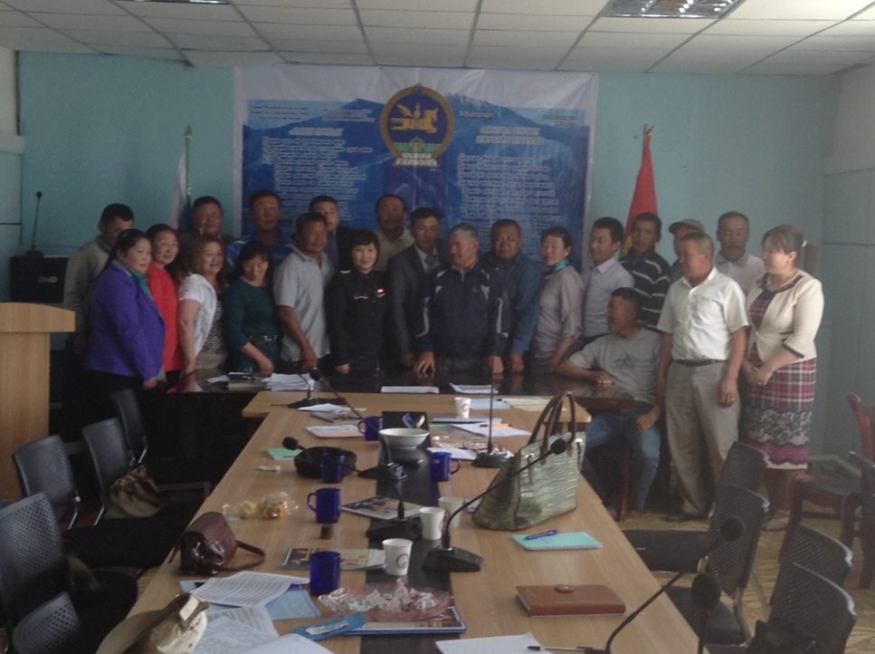

2014 оны 06-р сарын 15-нд сумын ИТХ-ын ээлжит 6 дугаар хуралдаанаар Сагил сумын хөгжлийн хөтөлбөрийг батлан хэрэгжүүлэхээр шийдвэрлэв.

